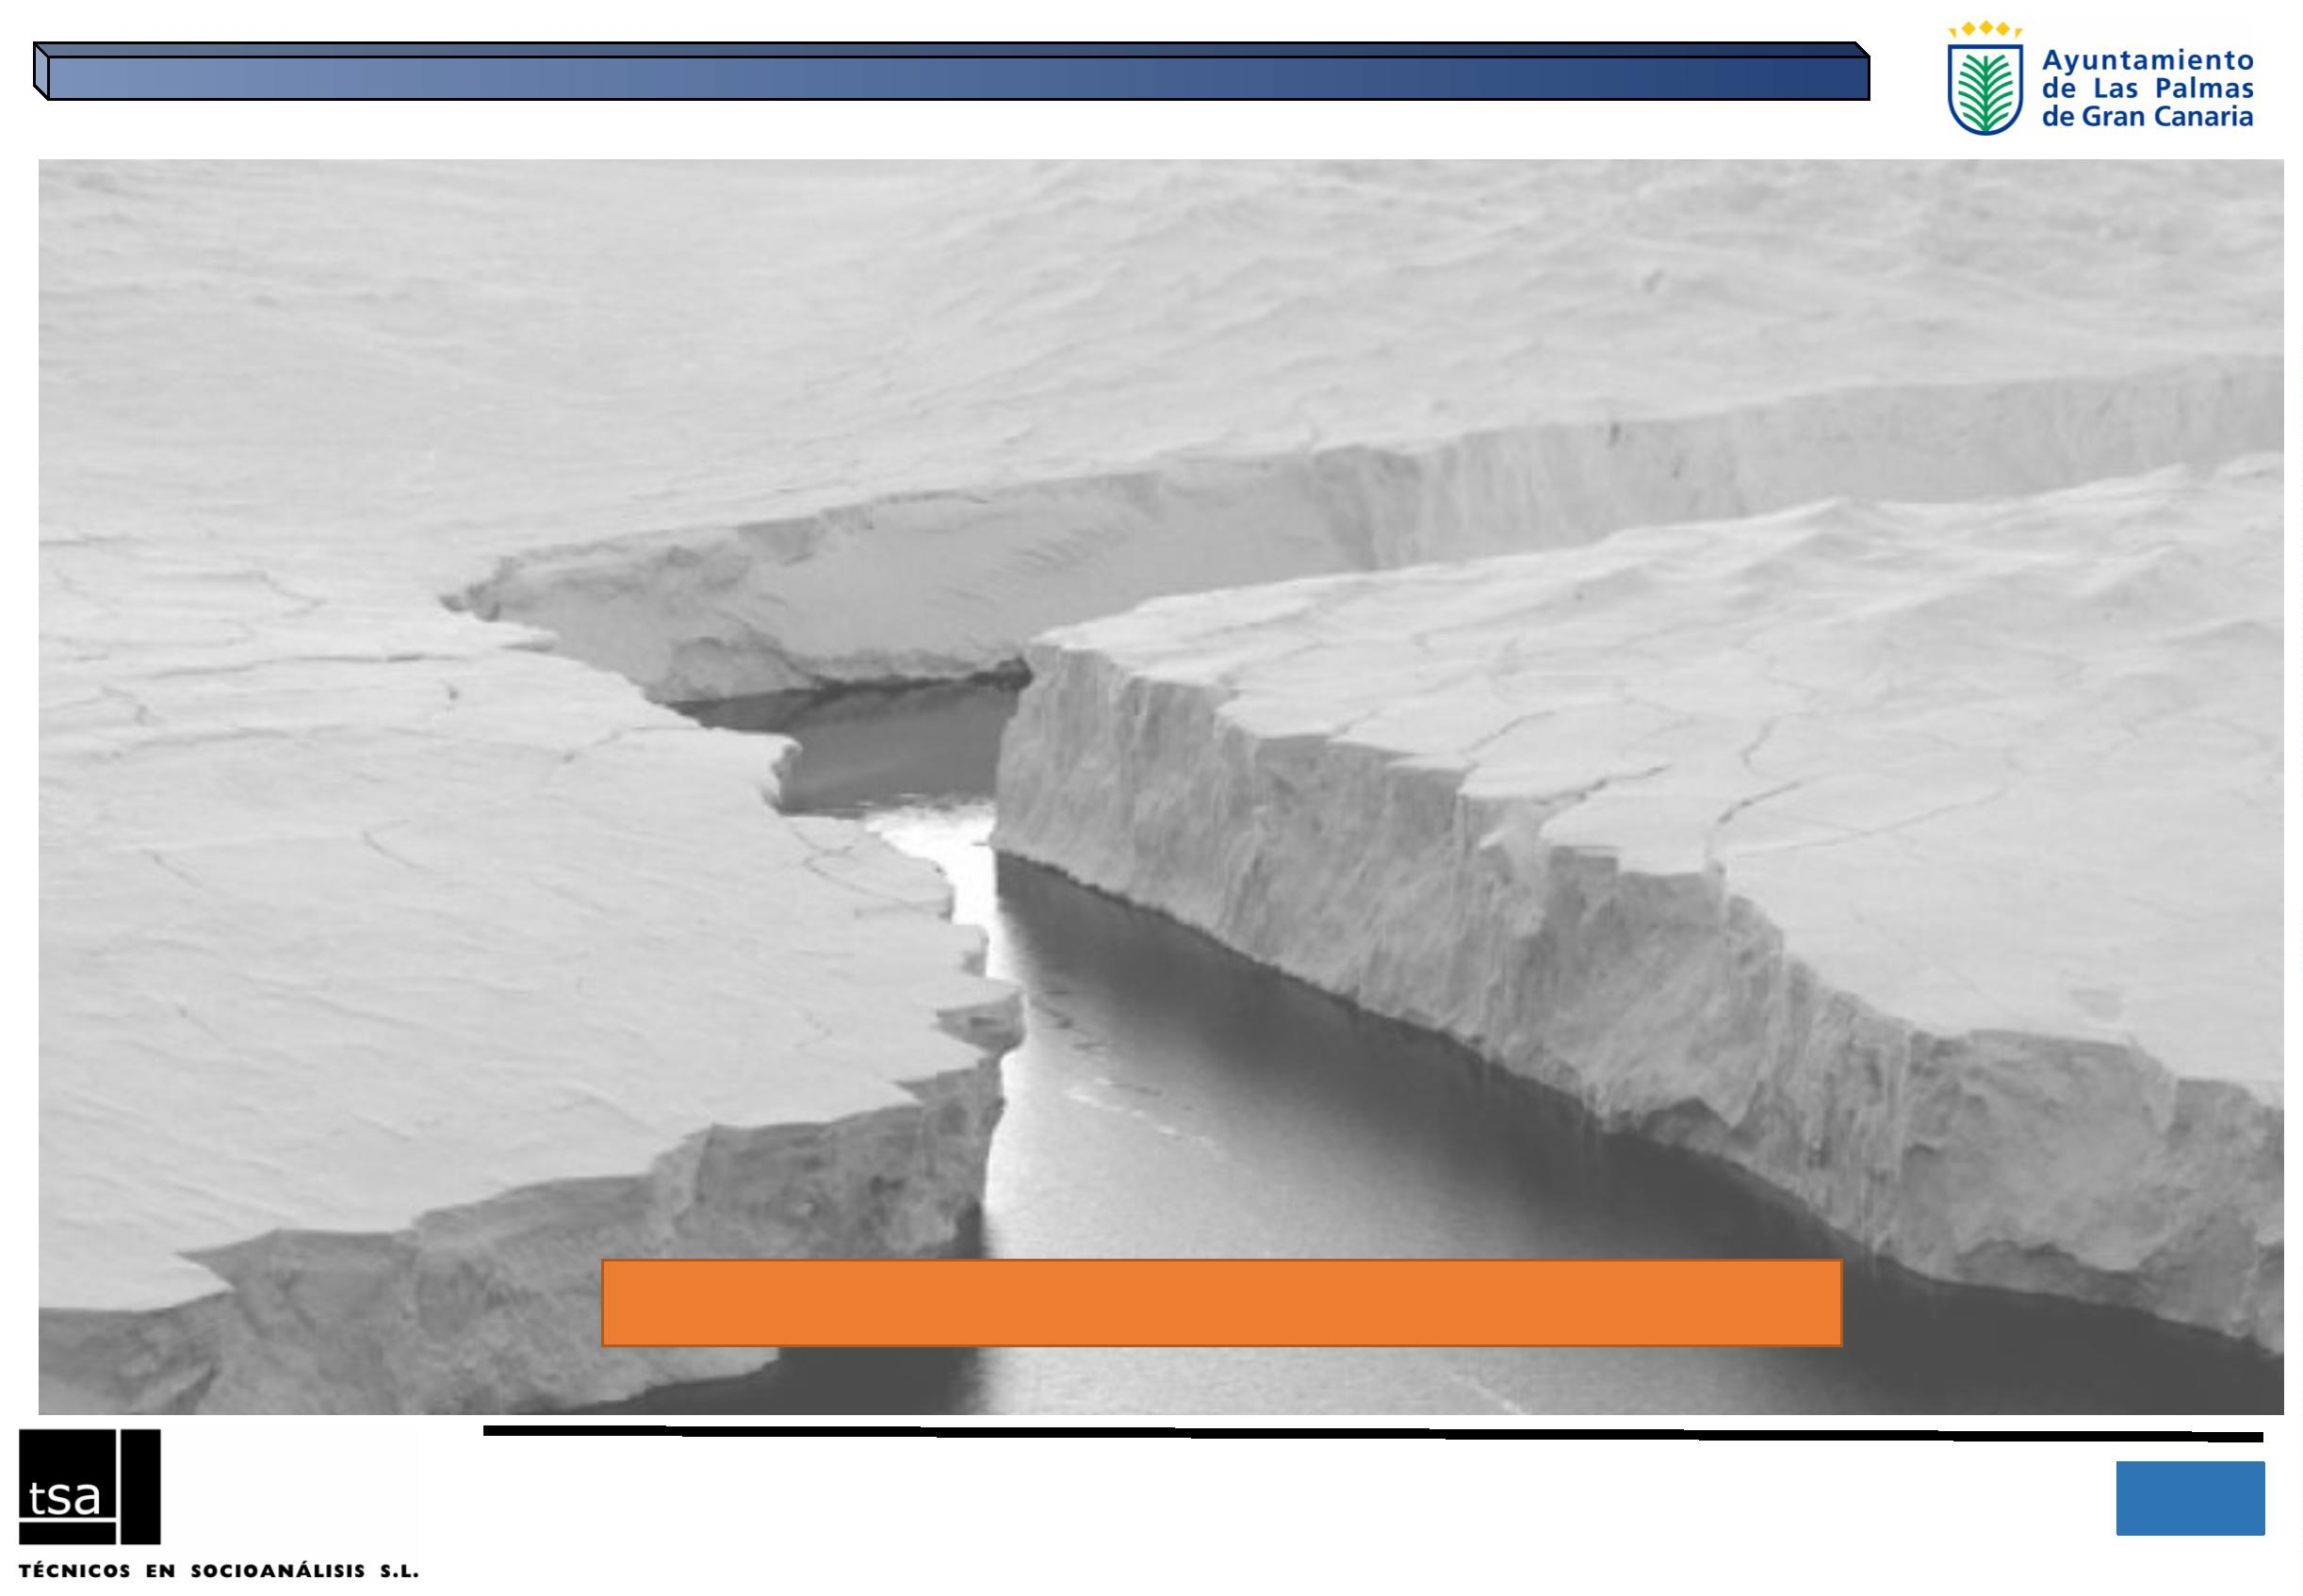
IIIꢀPLANꢀDEꢀIGUALDADꢀDEꢀOPORTUNIDADESꢀENTREꢀMUJERESꢀYꢀHOMBRESꢀPARAꢀ
LASꢀCIUDADꢀDEꢀLASꢀPALMASꢀDEꢀGRANꢀCANARIA
IIIꢀPlanꢀdeꢀIgualdadꢀdeꢀOportunidadesꢀentreꢀmujeresꢀyꢀhombresꢀparaꢀLasꢀPalmasꢀdeꢀGranꢀCanariaꢀ- 2016ꢀ
1
Diciembreꢀ2016
“Lasꢀbrechasꢀentreꢀmujeresꢀyꢀhombres”
FASEꢀDEꢀDIAGNÓSTICOꢀYꢀEVALUACIÓNꢀ
_____________________________________
_

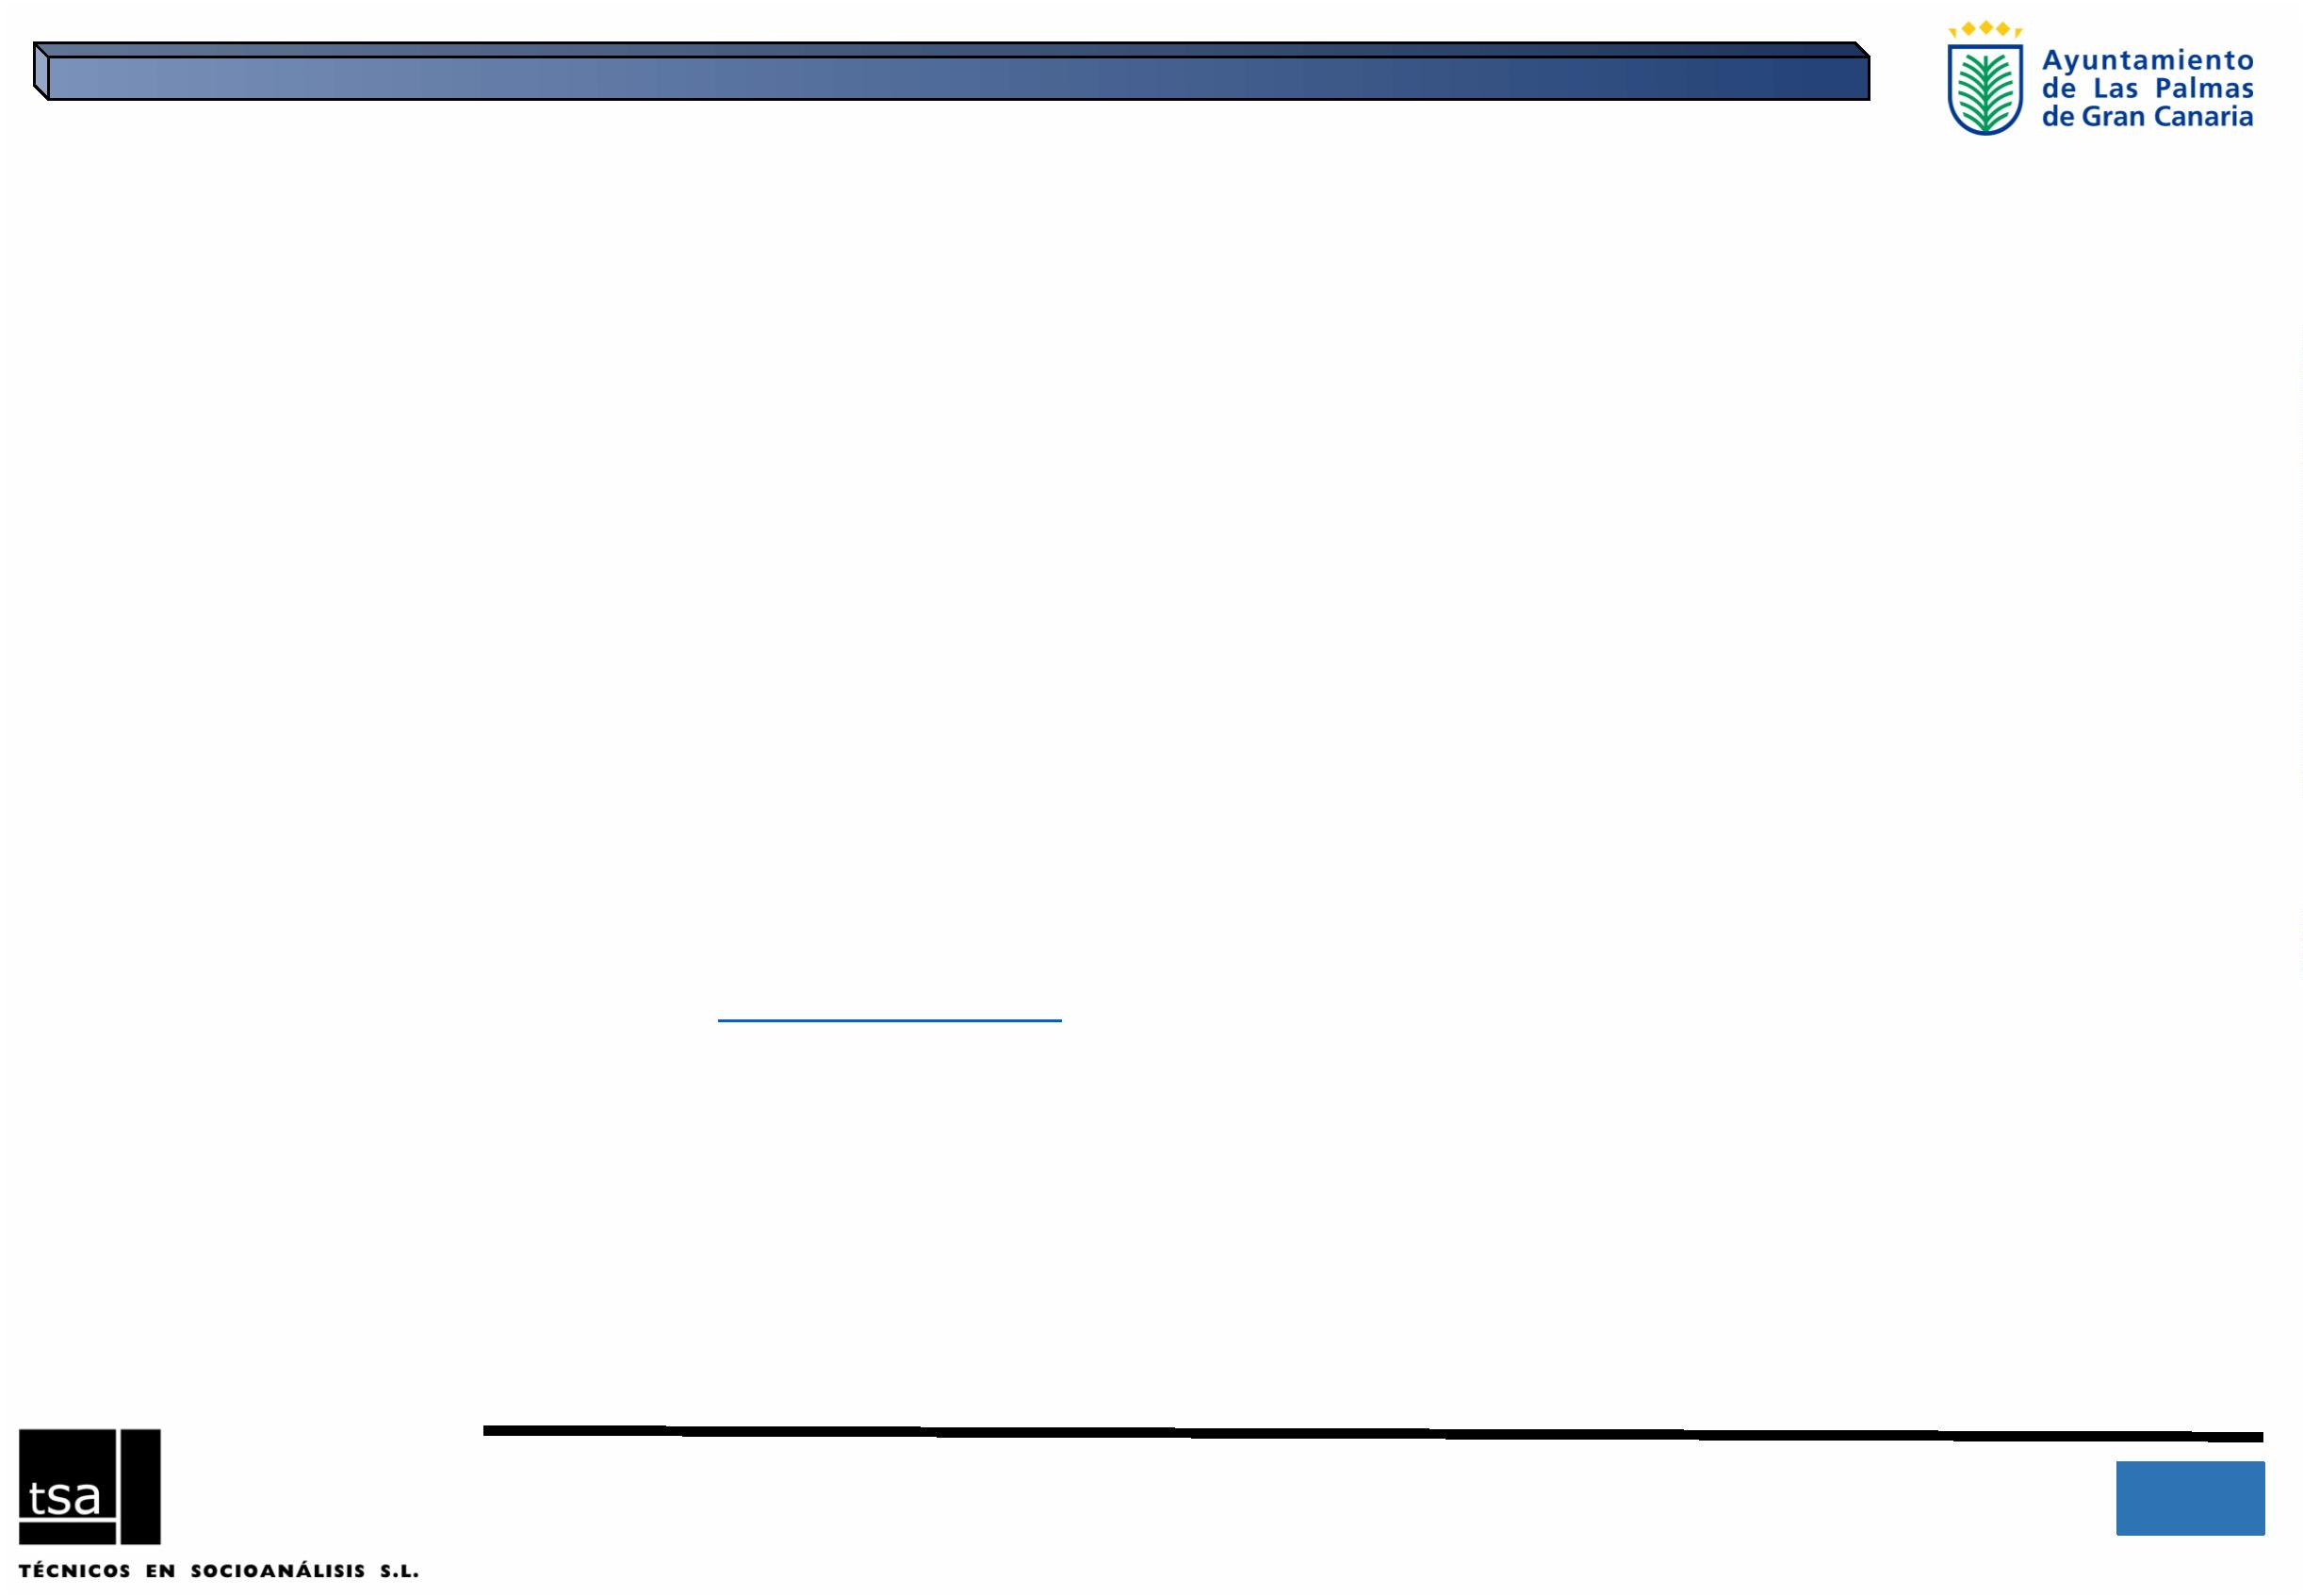
2
IIIꢀPlanꢀdeꢀIgualdadꢀdeꢀOportunidadesꢀentreꢀmujeresꢀyꢀhombresꢀparaꢀLasꢀPalmasꢀdeꢀGranꢀCanariaꢀ- 2016ꢀ
c/ Los Ríos, 31 – 35017 Las Palmas de Gran Canaria
Tel 629 763 508 - juandelrio@tsa-sl.es - www.tsa-sl.es
Gonzalo Rodríguez López
Clara Hernández Navarro
Equipo redactor:
Técnicos en Socioanálisis, S.L. (TSA)
Dirección del proyecto: Juan del Río Alonso
Empresa responsable:
AYUNTAMIENTO DE LAS PALMAS DE GRAN CANARIA
Concejalía Delegada de Igualdad

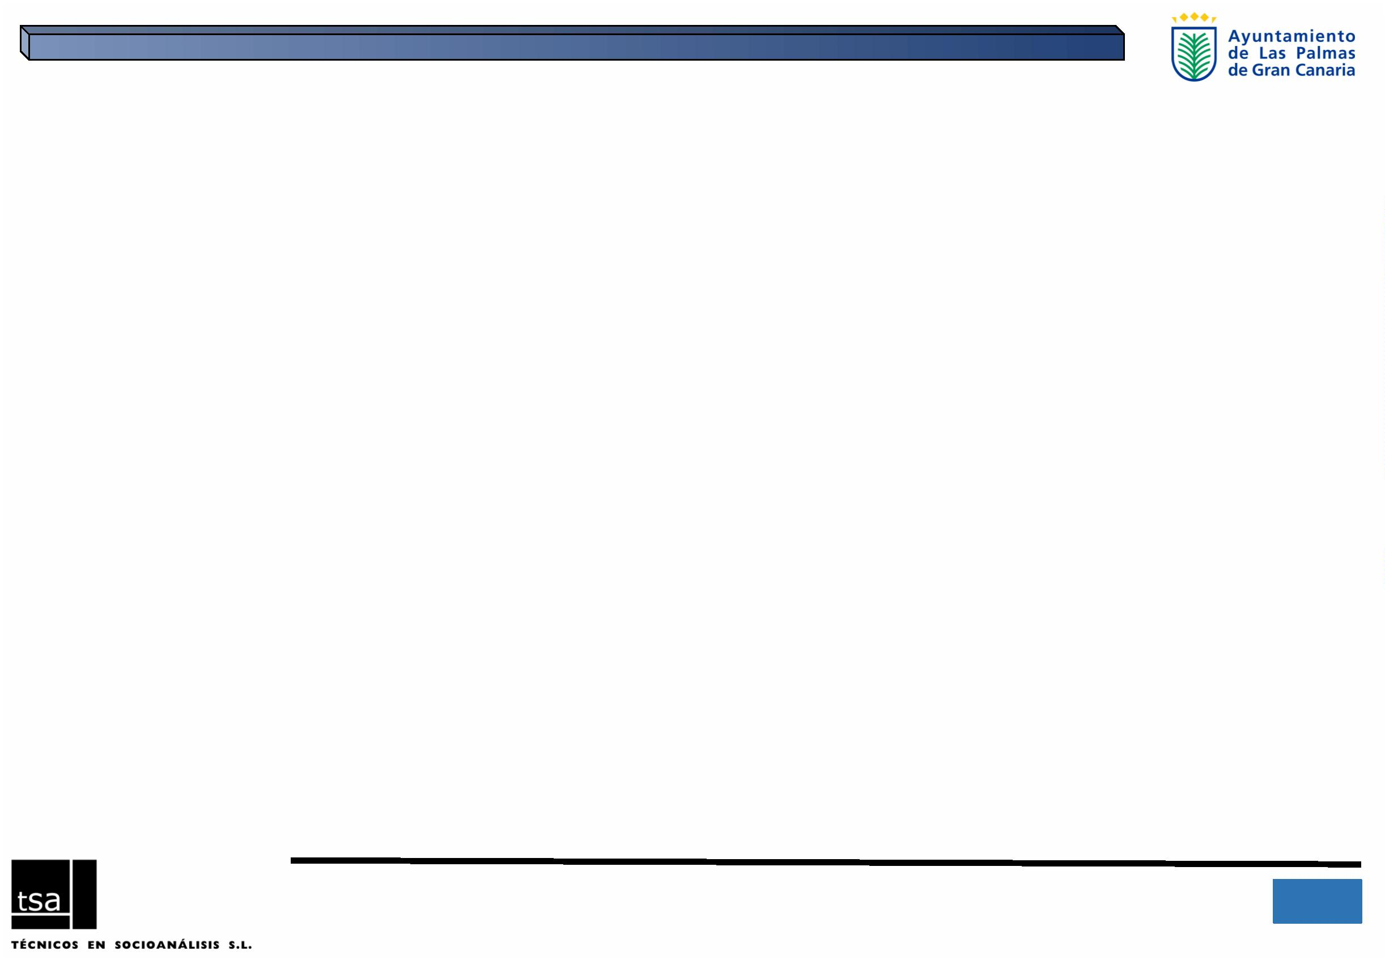
2
LOSꢀHOGARES
MADRESꢀꢀACTUALES
10
13
14
15
17
20
CONDICIONESꢀLABORALES:ꢀSEGREGACIÓNꢀOCUPACIONAL
CONDICIONESꢀLABORALES:ꢀJORNADAꢀREDUCIDA
CONDICIONESꢀLABORALES:ꢀTEMPORALIDADꢀ
INGRESOSꢀECONÓMICOS:ꢀBRECHAꢀSALARIALꢀ
INGRESOSꢀECONÓMICOS:ꢀBRECHAꢀENꢀLASꢀPENSIONESꢀ
BRECHASꢀENꢀLAꢀPOBREZA
9
CONDICIONESꢀLABORALES:ꢀDESEMPLEO
8
26
27
30
32
34
35
36
39
40
42
43
44
45
46
47
49
3.ꢀ ACTIVIDADꢀECONÓMICAꢀYꢀEMANCIPACIÓNꢀ
BRECHAꢀDEꢀPARTICIPACIÓNꢀLABORAL
6
7
.ꢀ ELꢀMARCOꢀDEMOGRÁFICOꢀDEꢀLASꢀPALMASꢀDEꢀGRANꢀCANARIA
EVOLUCIÓNꢀDELꢀNÚMEROꢀDEꢀEFECTIVOSꢀENꢀLOSꢀÚLTIMOSꢀ15ꢀAÑOSꢀ
HACIAꢀUNꢀINEXORABLEꢀENVEJECIMIENTO
MAYORꢀPRESENCIAꢀDEꢀLASꢀMUJERESꢀAꢀPARTIRꢀDEꢀLOSꢀ65ꢀAÑOSꢀ
LOSꢀDISTRITOSꢀDEꢀLASꢀPALMASꢀDEꢀGRANꢀCANARIAꢀ
ELꢀPESOꢀCRECIENTEꢀDEꢀLAꢀINMIGRACIÓNꢀ
DESCENSOꢀDEꢀLAꢀNATALIDAD
1
.ꢀ NIVELESꢀDEꢀCUALIFICACIÓNꢀDEꢀLAꢀPOBLACIÓN
IIIꢀPlanꢀdeꢀIgualdadꢀdeꢀOportunidadesꢀentreꢀmujeresꢀyꢀhombresꢀparaꢀLasꢀPalmasꢀdeꢀGranꢀCanariaꢀ- 2016ꢀ
3
LOSꢀTITULADOSꢀYꢀTITULADASꢀUNIVERSITARIOS:ꢀMASꢀMUJERESꢀGRADUADASꢀ25
ABANDONOꢀEDUCATIVOꢀTEMPRANO
CAUSASꢀDELꢀABANDONOꢀDEꢀLOSꢀESTUDIOS
LAꢀGESTIÓNꢀDELꢀHOGAR:ꢀ¿DIVISIÓNꢀDEꢀROLES?
LAꢀCRIANZAꢀDEꢀLOSꢀHIJOSꢀEꢀHIJAS
ELꢀCUIDADOꢀDEꢀLOSꢀMAYORES
ACTIVIDADꢀDEPORTIVAꢀ
21
22
23
24
EVOLUCIÓNꢀDELꢀALUMNADOꢀNOꢀUNIVERSITARIOSꢀENꢀCANARIASꢀ
ELꢀFRACASOꢀESCOLAR
¿BRECHAꢀDIGITAL?
20
BRECHAꢀEDUCATIVAꢀAꢀFAVORꢀDEꢀLASꢀMUJERESꢀENꢀLASꢀGENERACIONESꢀMASꢀ
JÓVENESꢀ
4.ꢀ BRECHASꢀENꢀLAꢀVIDAꢀCOTIDIANA:ꢀDIFICULTADESꢀAꢀLAꢀCONCILIACIÓNꢀ
DISPONIBILIDADꢀDEꢀTIEMPO

.ꢀ ESTADOꢀDEꢀSALUDꢀYꢀGÉNERO
IIIꢀPlanꢀdeꢀIgualdadꢀdeꢀOportunidadesꢀentreꢀmujeresꢀyꢀhombresꢀparaꢀLasꢀPalmasꢀdeꢀGranꢀCanariaꢀ- 2016ꢀ
4
.ꢀ LAꢀLACRAꢀDEꢀLAꢀVIOLENCIAꢀMACHISTA
LASꢀꢀCONSTANTESꢀDENUNCIASꢀPORꢀVIOLENCIA
LOSꢀINGRESOSꢀENꢀPRISIÓNꢀPORꢀVIOLENCIA
LOSꢀASESINATOSꢀMACHISTAS
50
52
52
53
55
5
6

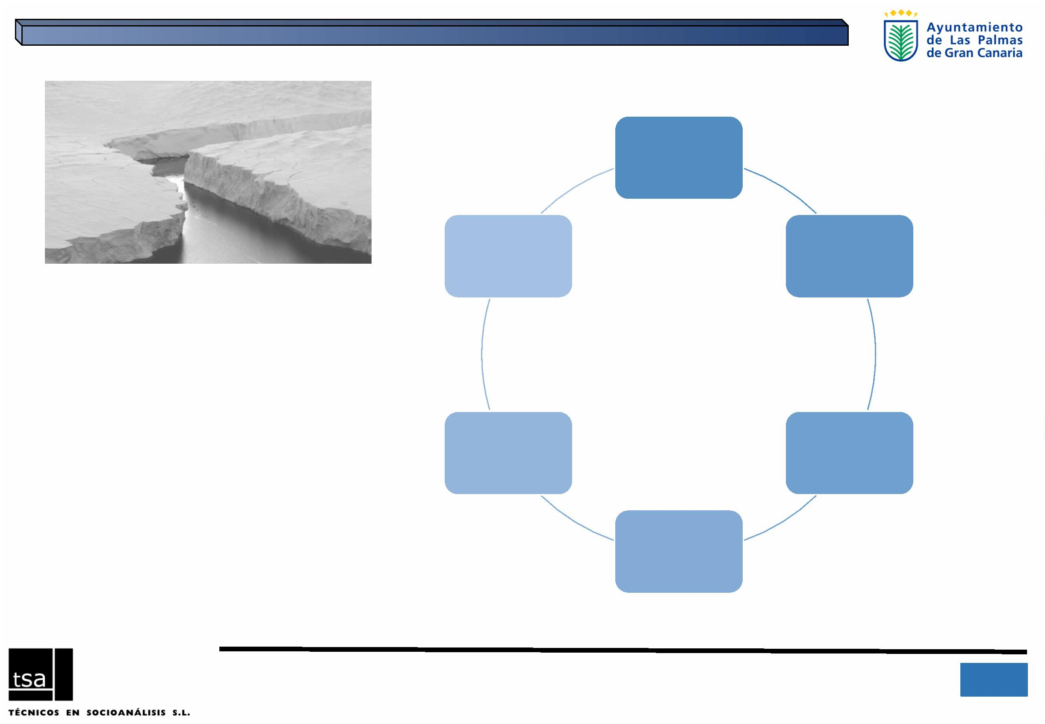
IIIꢀPlanꢀdeꢀIgualdadꢀdeꢀOportunidadesꢀentreꢀmujeresꢀyꢀhombresꢀparaꢀLasꢀPalmasꢀdeꢀGranꢀCanariaꢀ- 2016ꢀ
5
VIDAꢀCOTIDIANAꢀ/ꢀ
CONCILIACIÓNꢀ
.ꢀBRECHASꢀENꢀLAꢀ
4
SALUDꢀYꢀGÉNERO
ECONÓMICAꢀEꢀ
INGRESOSꢀ
.ꢀESTADOꢀDEꢀ
5
.ꢀACTIVIDADꢀ
3
MACHISTA
2.ꢀFORMACIÓNꢀ
VIOLENCIAꢀ
.ꢀLAꢀLACRAꢀDEꢀLAꢀ
6
DEMOGRÁFICOꢀS.ꢀ
XXI
.ꢀCONTEXTOꢀ
1

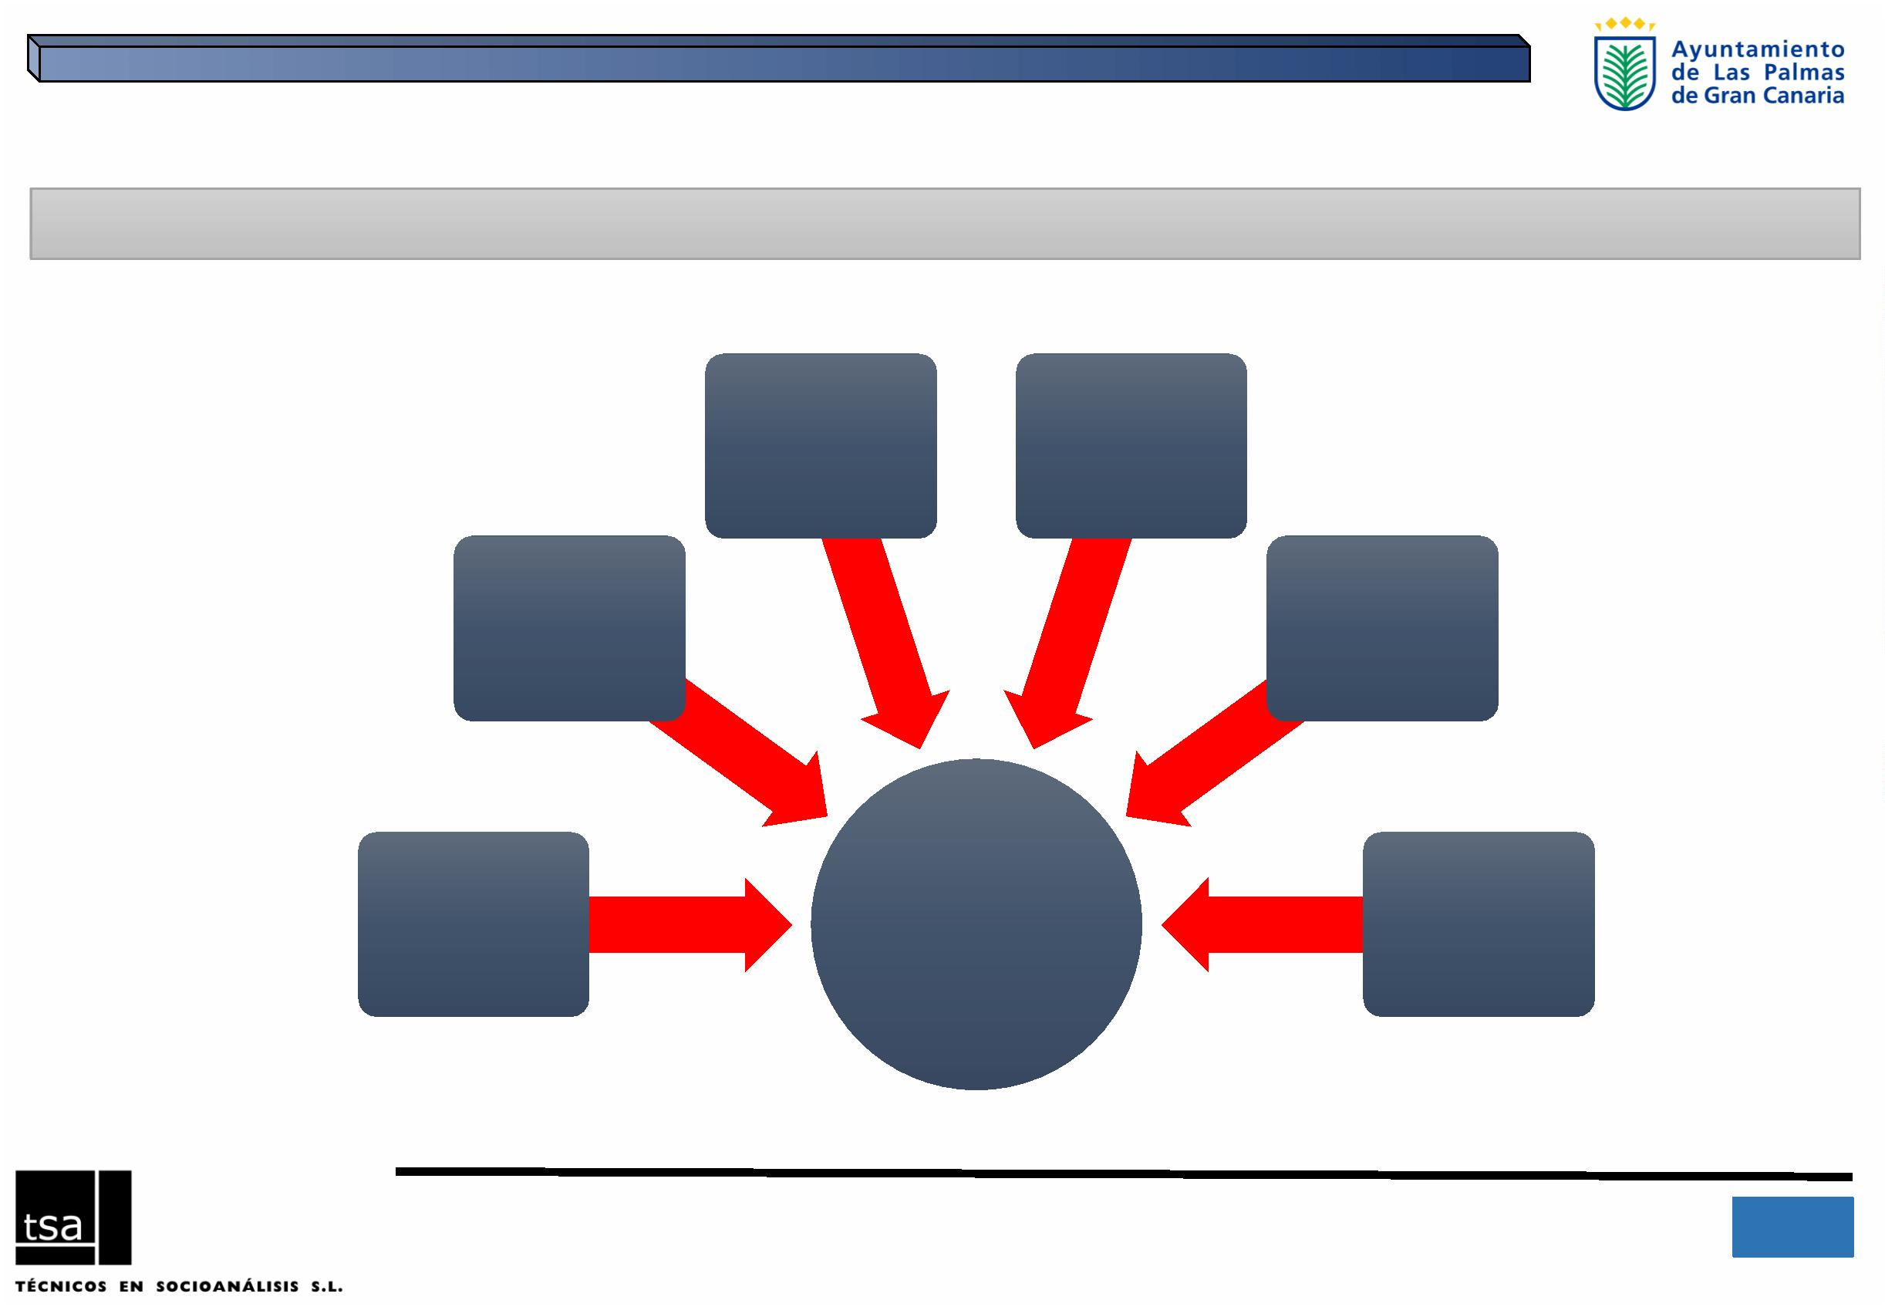
envejecimiento"
IIIꢀPlanꢀdeꢀIgualdadꢀdeꢀOportunidadesꢀentreꢀmujeresꢀyꢀhombresꢀparaꢀLasꢀPalmasꢀdeꢀGranꢀCanariaꢀ- 2016ꢀ
6
anteriores
maternidad:ꢀ
menosꢀhijosꢀyꢀ
másꢀtarde
crecimentoꢀ
demográficoꢀdeꢀ
décadasꢀ
Nuevaꢀ
CONTEXTOꢀ
DEMOGRÁFICOꢀ
ENꢀELꢀSIGLOꢀ
XXI
Frenoꢀalꢀ
NUEVOꢀ
Descensoꢀdeꢀlaꢀ
natalidad
Inexorableꢀ
envecimientoꢀdeꢀ
laꢀpoblación
delꢀ
Descensoꢀdeꢀlaꢀ
presiónꢀ
inmigratoria
Feminización"ꢀ
"
1.ꢀELꢀMARCOꢀDEMOGRÁFICOꢀDEꢀLASꢀPALMASꢀDEꢀGRANꢀCANARIA

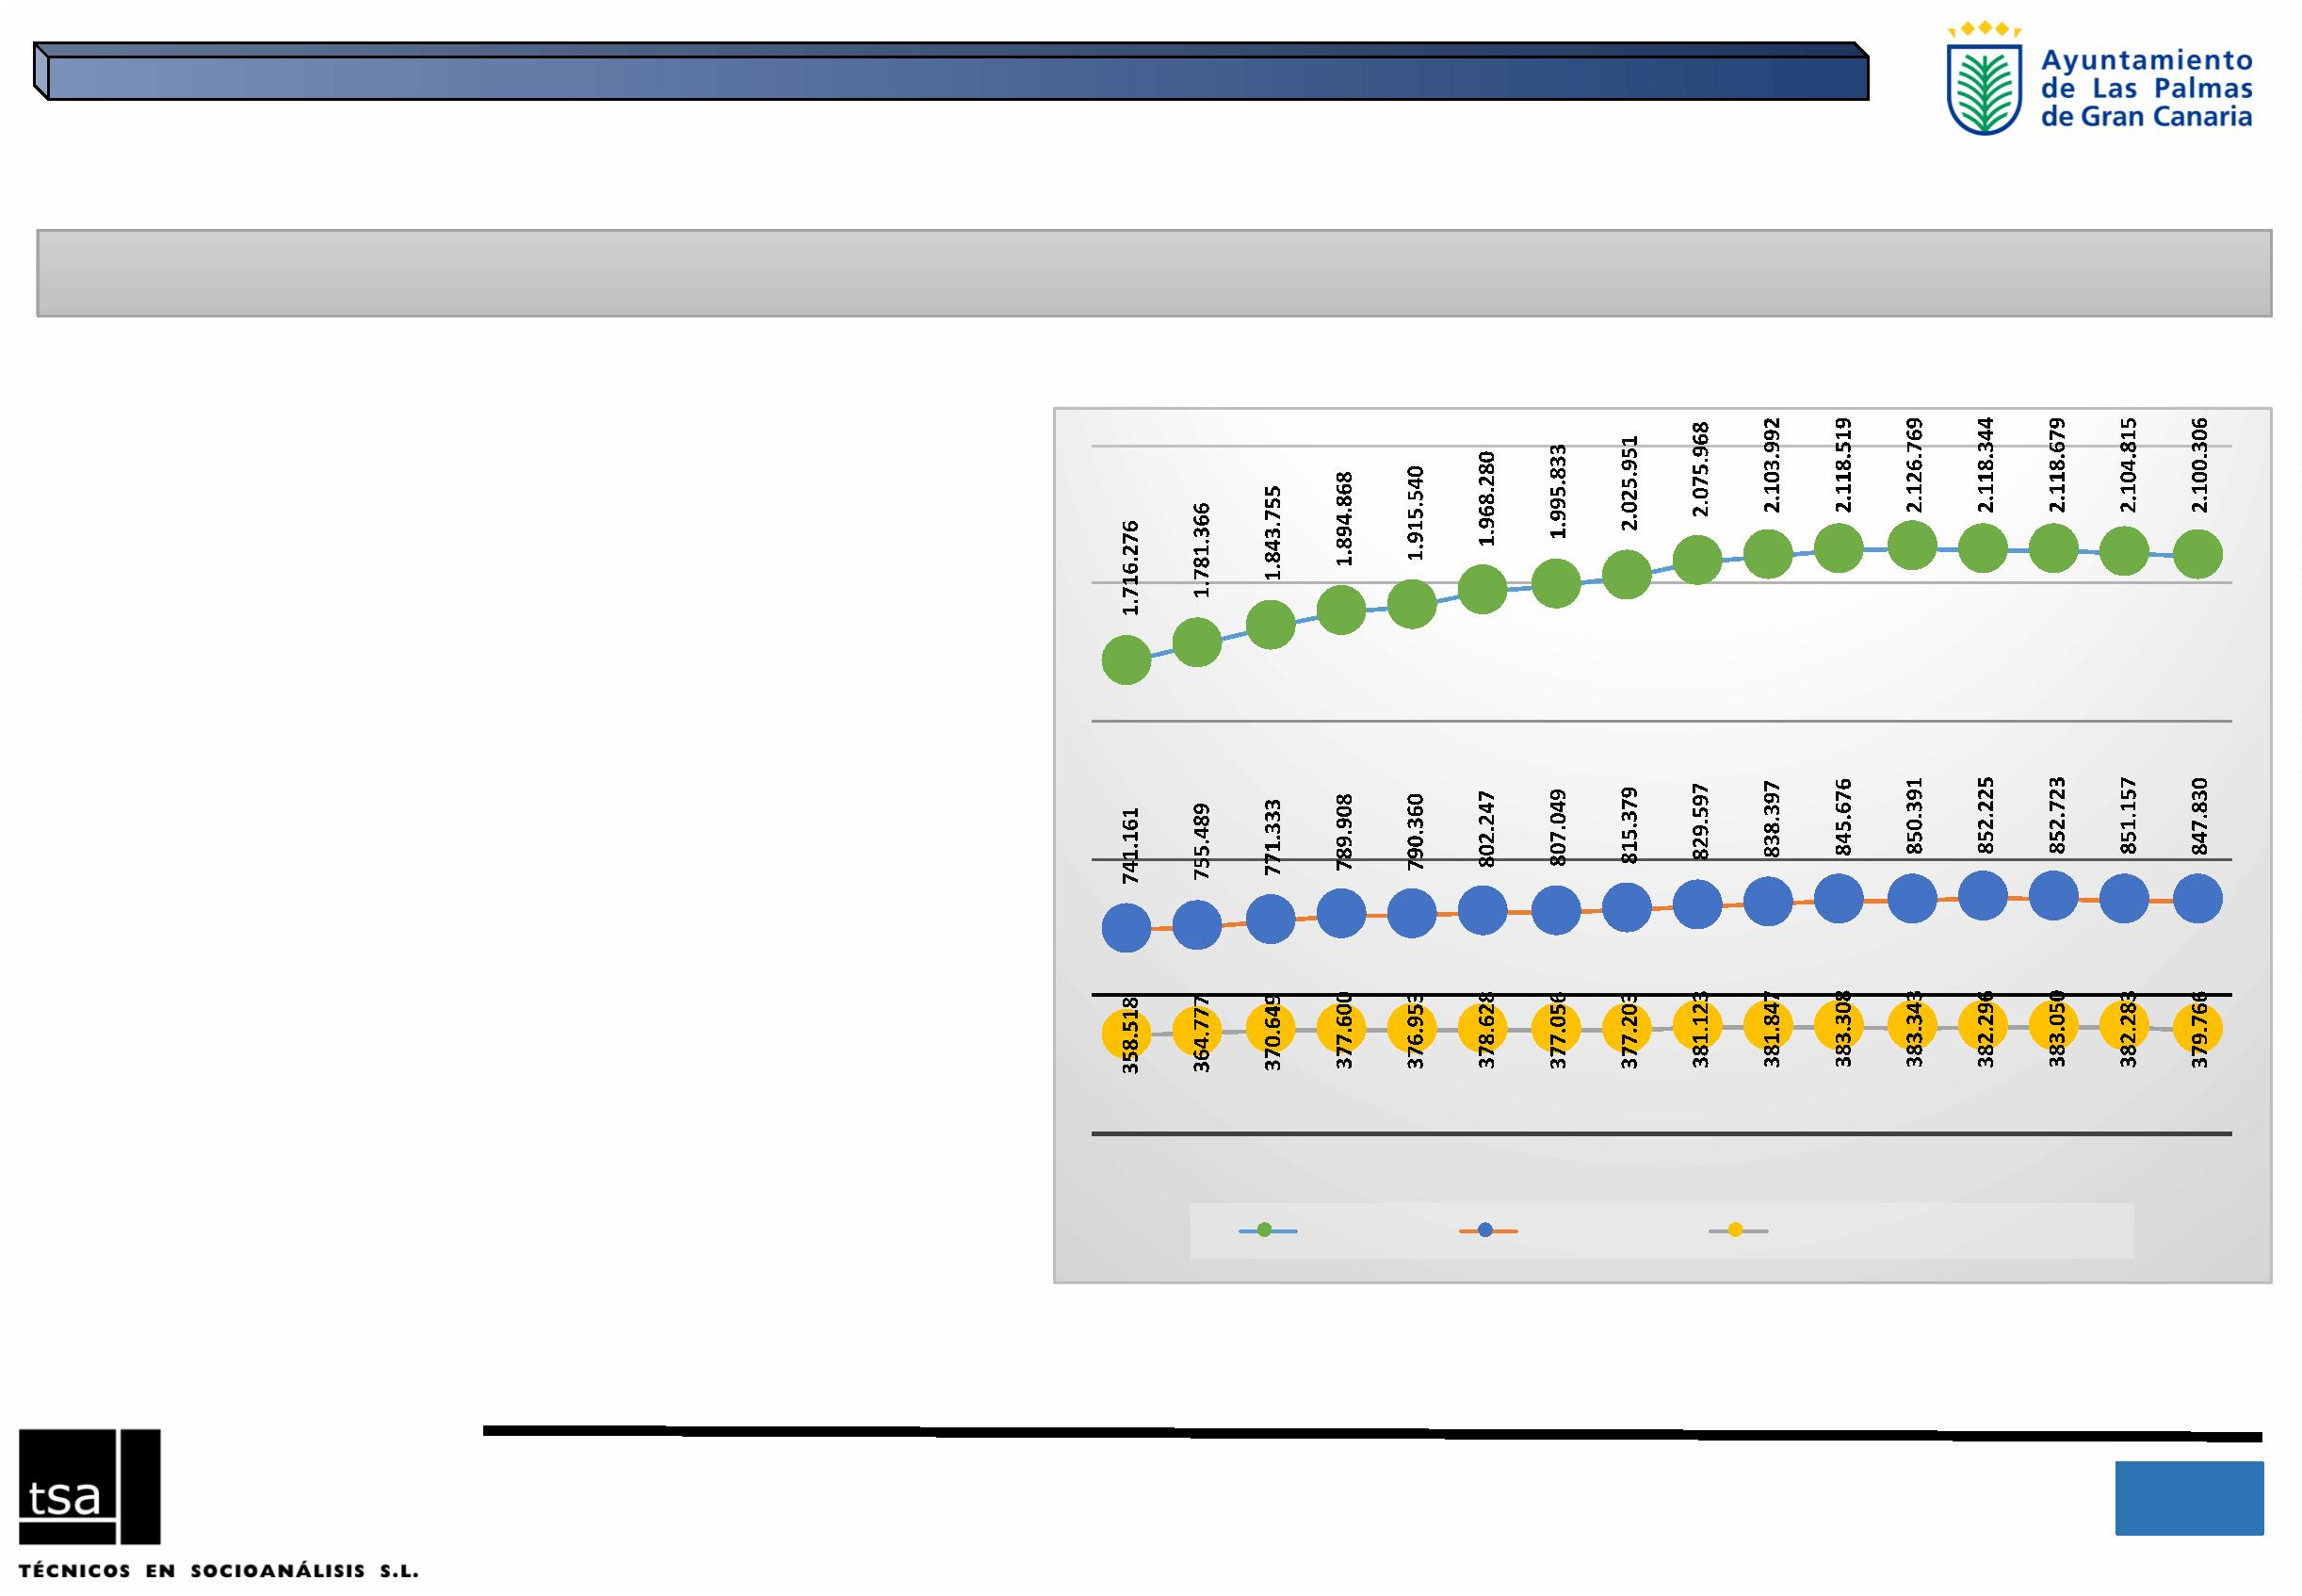
EnꢀCanarias,ꢀyꢀdesdeꢀprincipioꢀdeꢀlaꢀdécadaꢀdeꢀlosꢀ90ꢀdelꢀ
sigloꢀpasado,ꢀseꢀhaꢀexperimentadoꢀunꢀintensoꢀ
crecimientoꢀdemográfico,ꢀfundamentalmenteꢀenꢀlasꢀ
islasꢀyꢀmunicipiosꢀdeꢀvocaciónꢀeminentementeꢀturística.ꢀ
Aꢀpartirꢀdeꢀ2012ꢀseꢀinvierteꢀlaꢀtendencia:ꢀempiezanꢀaꢀ
aparecerꢀindicadoresꢀnegativos,ꢀtímidos,ꢀperoꢀdeꢀ
pérdidaꢀdeꢀpoblación.
EVOLUCIÓNꢀDELꢀNÚMEROꢀDEꢀEFECTIVOSꢀENꢀLOSꢀÚLTIMOSꢀ15ꢀAÑOS
1.ꢀELꢀMARCOꢀDEMOGRÁFICOꢀDEꢀLASꢀPALMASꢀDEꢀGRANꢀCANARIA
LaꢀevoluciónꢀdeꢀlaꢀciudadꢀdeꢀLasꢀPalmasꢀdeꢀGranꢀ
IIIꢀPlanꢀdeꢀIgualdadꢀdeꢀOportunidadesꢀentreꢀmujeresꢀyꢀhombresꢀparaꢀLasꢀPalmasꢀdeꢀGranꢀCanariaꢀ- 2016ꢀ
7
Fuente: ISTAC, Padrón de Habitantes. Elaboración propia
-0,7%.
CANARIAS GranꢀCanaria PalmasꢀdeꢀGranꢀCanariaꢀ(Las)
000 2001 2002 2003 2004 2005 2006 2007 2008 2009 2010 2011 2012 2013 2014 2015
2
Canaria,ꢀenꢀdondeꢀestáꢀempadronadaꢀprácticamenteꢀlaꢀ
mitadꢀdeꢀlaꢀpoblaciónꢀgrancanaria,ꢀseꢀdibujaꢀunaꢀlíneaꢀ
deꢀtendenciaꢀdiferenteꢀaꢀlasꢀzonasꢀturísticas,ꢀbastanteꢀ
estable.ꢀDeꢀhechoꢀenꢀestosꢀúltimosꢀañosꢀsoloꢀhaꢀcrecidoꢀ
unꢀ5,9%ꢀ(frenteꢀalꢀ22,4%ꢀdelꢀcrecimientoꢀregional).ꢀElꢀ
últimoꢀdatoꢀcensal,ꢀdeꢀ2015ꢀarrojaꢀunꢀdecrecimientoꢀdelꢀ

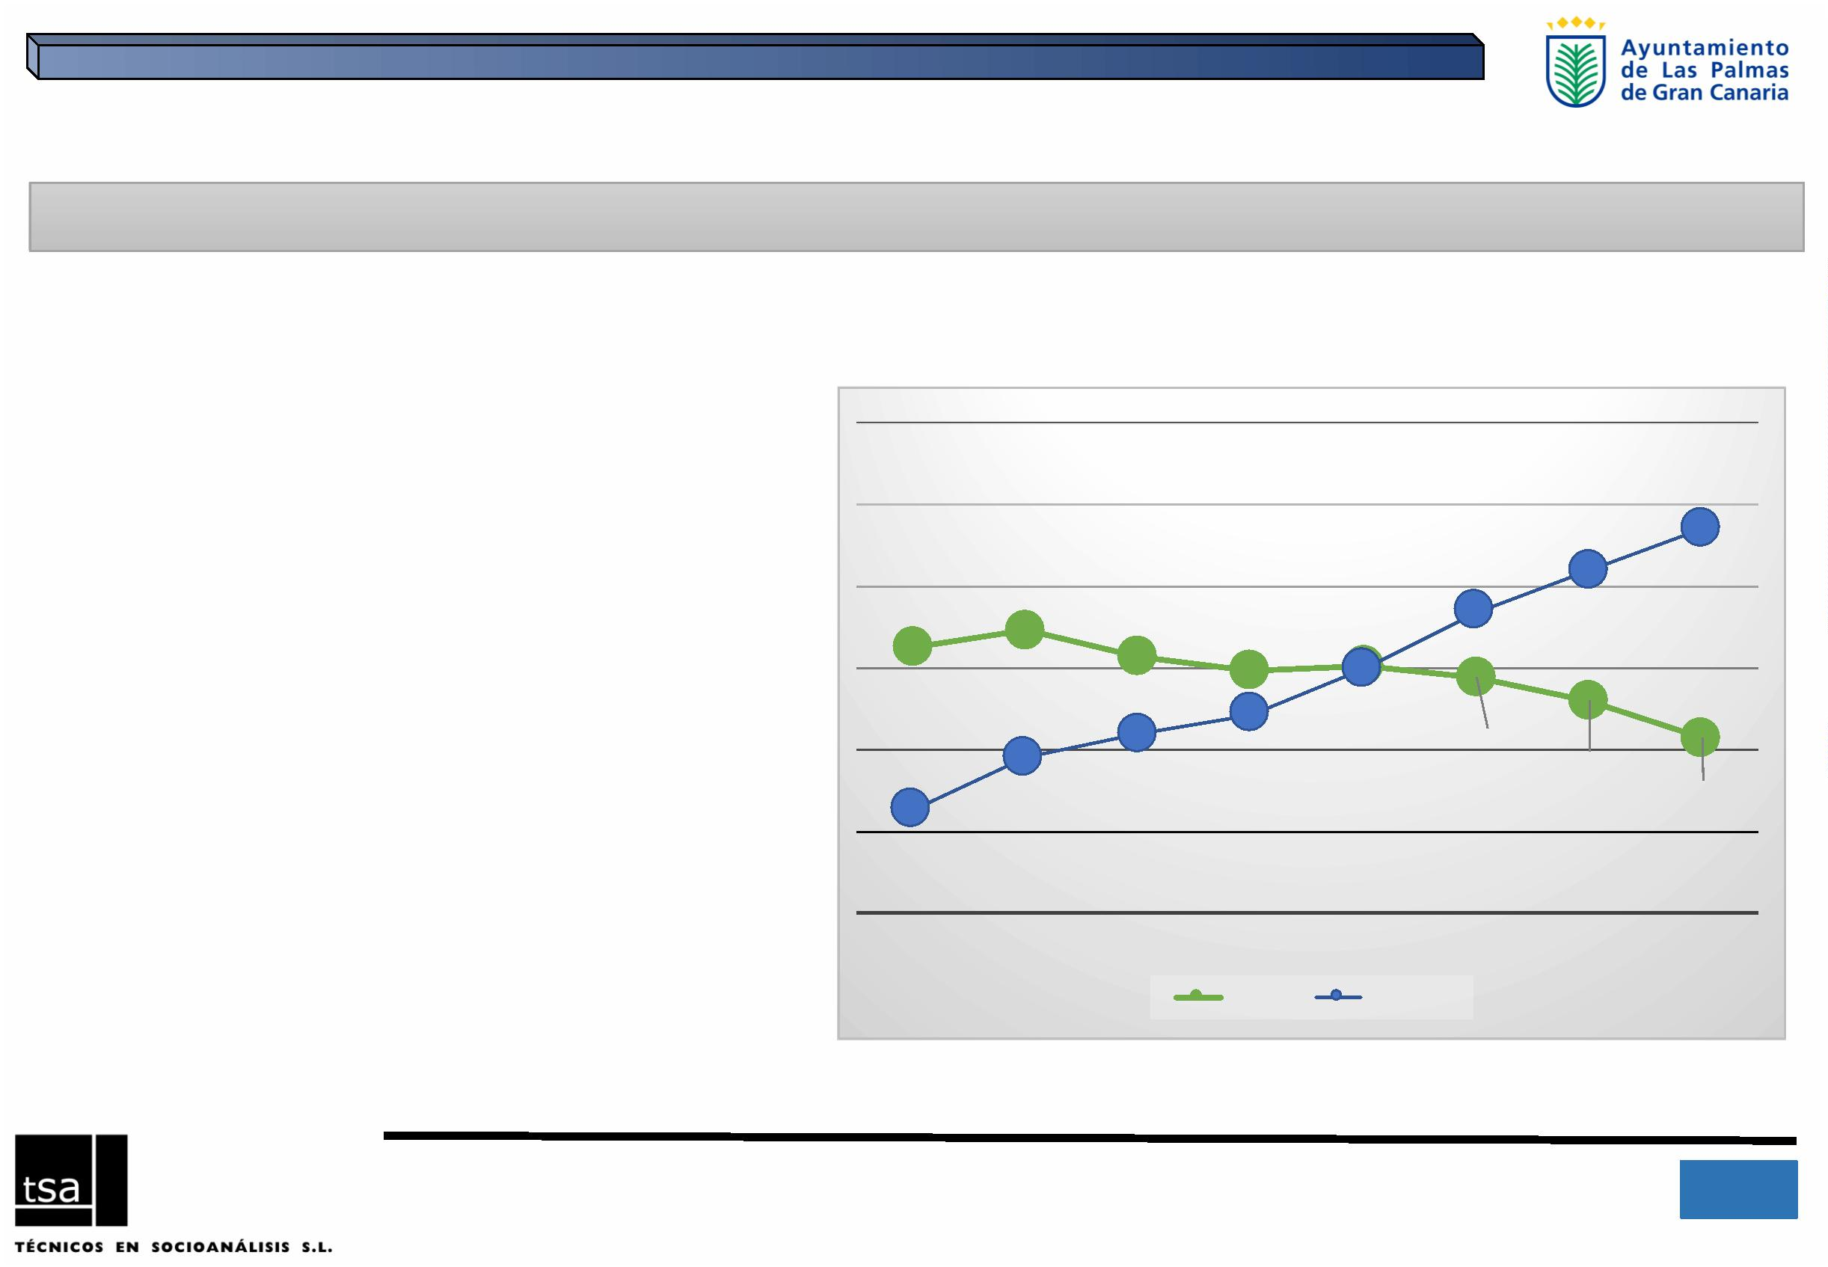
3.535
5
SiendoꢀlaꢀciudadꢀdeꢀLasꢀPalmasꢀdeꢀGranꢀCanariaꢀ
bastanteꢀestableꢀenꢀcuantoꢀalꢀnúmeroꢀdeꢀhabitantes,ꢀ
vemosꢀclaramenteꢀcómoꢀvanꢀperdiendoꢀefectivosꢀlasꢀ
cohortesꢀmásꢀjóvenes,ꢀtantoꢀlaꢀpoblaciónꢀmenorꢀdeꢀ15ꢀ
añosꢀcomoꢀlaꢀqueꢀseꢀencuentraꢀentreꢀlosꢀ15ꢀyꢀ29ꢀaños;ꢀ
mientrasꢀqueꢀelꢀnúmeroꢀdeꢀlosꢀyꢀlasꢀmayoresꢀdeꢀ65ꢀ
añosꢀaumentanꢀprogresivamente.
4.800
2.157
5
5.126
5
5.655
0.892
5
6.250
5
7.325
9.475
5
58.426
60.924
6
Unoꢀdeꢀlosꢀretosꢀmásꢀimportantesꢀaꢀlosꢀqueꢀseꢀ
enfrentanꢀlasꢀsociedadesꢀoccidentalesꢀenꢀlosꢀpróximosꢀ
añosꢀesꢀelꢀpaulatinoꢀprocesoꢀdeꢀenvejecimientosꢀdeꢀlaꢀ
poblaciónꢀalꢀqueꢀseꢀasiste.
LAS PALMAS DE GRAN CANARIA: POBLACIÓN DE 0 A 14
AÑOS Y DE 65 Y MÁS, 2001-2015
HACIAꢀUNꢀINEXORABLEꢀENVEJECIMIENTO
1.ꢀELꢀMARCOꢀDEMOGRÁFICOꢀDEꢀLASꢀPALMASꢀDEꢀGRANꢀCANARIA
5
2013
IIIꢀPlanꢀdeꢀIgualdadꢀdeꢀOportunidadesꢀentreꢀmujeresꢀyꢀhombresꢀparaꢀLasꢀPalmasꢀdeꢀGranꢀCanariaꢀ- 2016ꢀ
8
Fuente: ISTAC, Padrón de Habitantes. Elaboración propia
0ꢀaꢀ14
6
2015
2011
5ꢀóꢀmás
2009
2007
2005
2003
2001
50.712
53.022
46.292
54.423
4.937
5
4

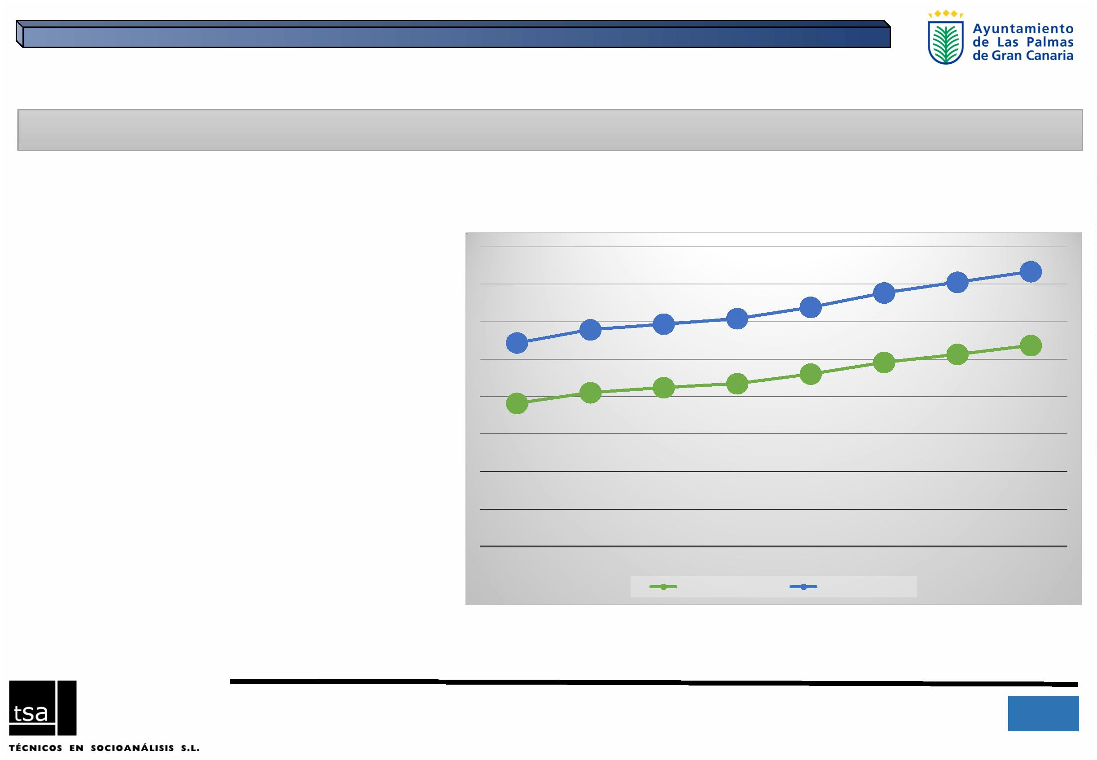
IIIꢀPlanꢀdeꢀIgualdadꢀdeꢀOportunidadesꢀentreꢀmujeresꢀyꢀhombresꢀparaꢀLasꢀPalmasꢀdeꢀGranꢀCanariaꢀ- 2016ꢀ
9
Fuente: ISTAC, Padrón de Habitantes. Elaboración propia
ꢀꢀꢀMujerꢀ65ꢀóꢀmás
ꢀꢀꢀHombreꢀ65ꢀóꢀmás
2015
2013
3
OtraꢀconstanteꢀdeꢀlaꢀDemografíaꢀ
occidental,ꢀesꢀqueꢀlasꢀmujeresꢀenꢀ
generalꢀtienenꢀunaꢀligeraꢀmayorꢀ
esperanzaꢀdeꢀvidaꢀqueꢀlosꢀhombres,ꢀ
sonꢀmásꢀlongevas
6.693
3
2
LASꢀPALMASꢀDEꢀGRANꢀCANARIA:ꢀPOBLACIÓNꢀDEꢀ65ꢀYꢀMÁSꢀAÑOSꢀSEGÚNꢀSEXO,ꢀ2001-
015
MAYORꢀPRESENCIAꢀDEꢀLASꢀMUJERESꢀAꢀPARTIRꢀDEꢀLOSꢀ65ꢀAÑOSꢀ
1.ꢀELꢀMARCOꢀDEMOGRÁFICOꢀDEꢀLASꢀPALMASꢀDEꢀGRANꢀCANARIA
5.282
5.642
2011
2009
2007
2005
2003
001
2
yꢀmásꢀaños.ꢀ
,4ꢀmujeresꢀporꢀcadaꢀhombreꢀdeꢀ65ꢀ
1
1.739
3.017
2
2
26.842
7.179
9.113
2
1
8.935
0.540
2
2
9.679
1.213
2
2
0.418
3
2
31.920
3.849
4.577
3
2

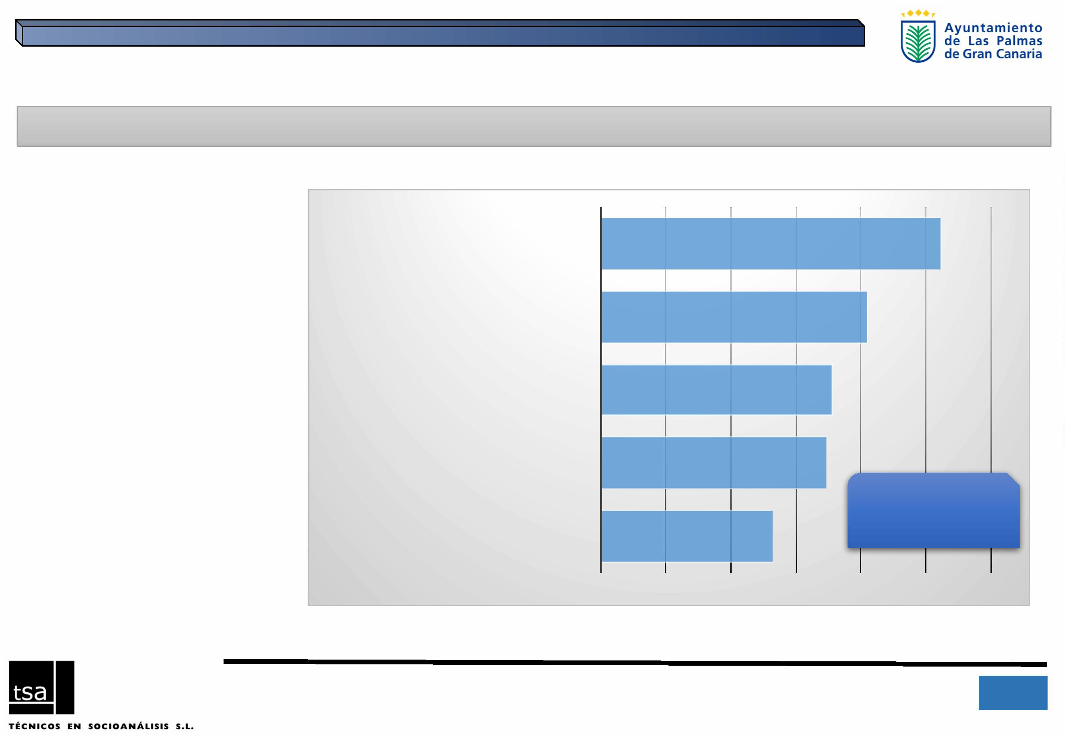
7
Fuente: Padrón de Habitantes. Elaboración propia
120.000
100.000
80.000
60.000
40.000
20.000
0
53.043
3
Población total:ꢀ
79.766
69.200
DISTꢀ3ꢀ- ISLETAꢀ- PUERTOꢀ- GUANARTEME
DISTꢀ1ꢀ- VEGUETA,ꢀCONOꢀSURꢀYꢀTAFIRA
DISTꢀ5ꢀ- TAMARACEITEꢀ- SANꢀLORENZOꢀ- TENOYA
1.169
1
81.927
DISTꢀ4ꢀ- CIUDADꢀALTA
DISTꢀ2ꢀ- CENTRO
104.427
Poblaciónꢀporꢀdistritosꢀ
(absolutosꢀ2015)
☞
LOSꢀDISTRITOSꢀDEꢀLASꢀPALMASꢀDEꢀGRANꢀCANARIA
1.ꢀELꢀMARCOꢀDEMOGRÁFICOꢀDEꢀLASꢀPALMASꢀDEꢀGRANꢀCANARIA
IIIꢀPlanꢀdeꢀIgualdadꢀdeꢀOportunidadesꢀentreꢀmujeresꢀyꢀhombresꢀparaꢀLasꢀPalmasꢀdeꢀGranꢀCanariaꢀ- 2016ꢀ
0

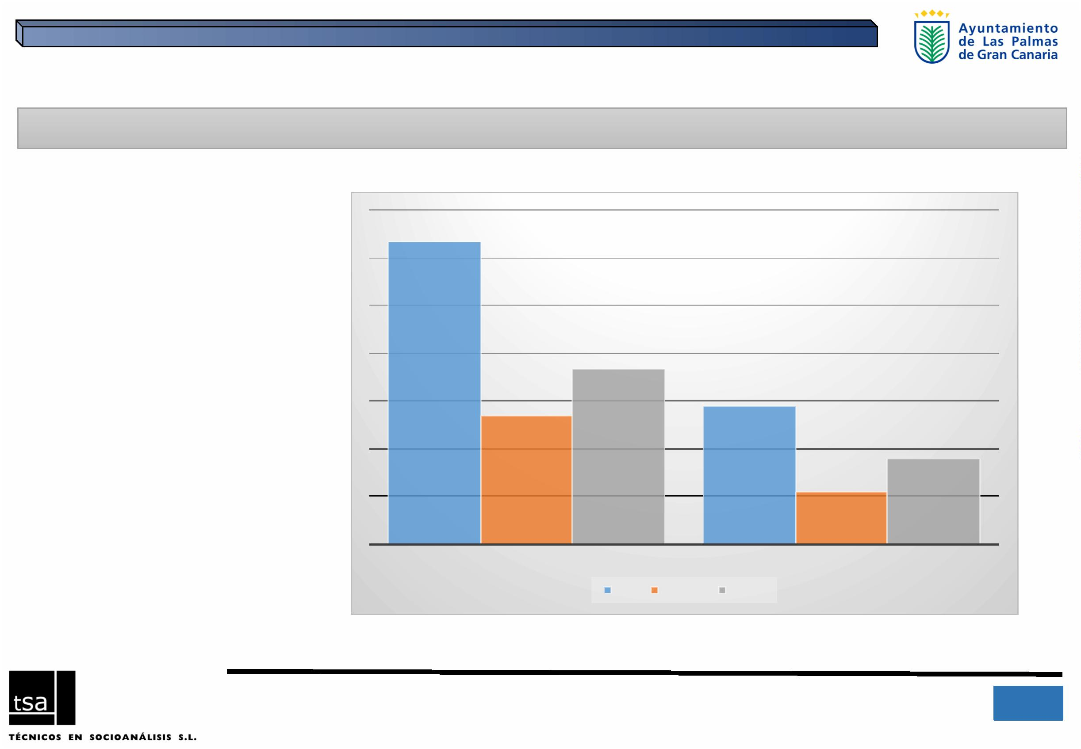
26.842ꢀꢀꢀ
IIIꢀPlanꢀdeꢀIgualdadꢀdeꢀOportunidadesꢀentreꢀmujeresꢀyꢀhombresꢀparaꢀLasꢀPalmasꢀdeꢀGranꢀCanariaꢀ- 2016ꢀ
1
1
Fuente: Padrón de Habitantes. Elaboración propia
Mujeres
Hombres
Total
75ꢀYꢀMÁS
5ꢀYꢀMÁS
6
1.081
1
7.956
1
9.037
2
6.693
3
(absolutos)
3.535
6
Poblaciónꢀdeꢀ65ꢀyꢀmásꢀ
añosꢀporꢀsexoꢀ
☞
LOSꢀDISTRITOSꢀDEꢀLASꢀPALMASꢀDEꢀGRANꢀCANARIA
1.ꢀELꢀMARCOꢀDEMOGRÁFICOꢀDEꢀLASꢀPALMASꢀDEꢀGRANꢀCANARIA

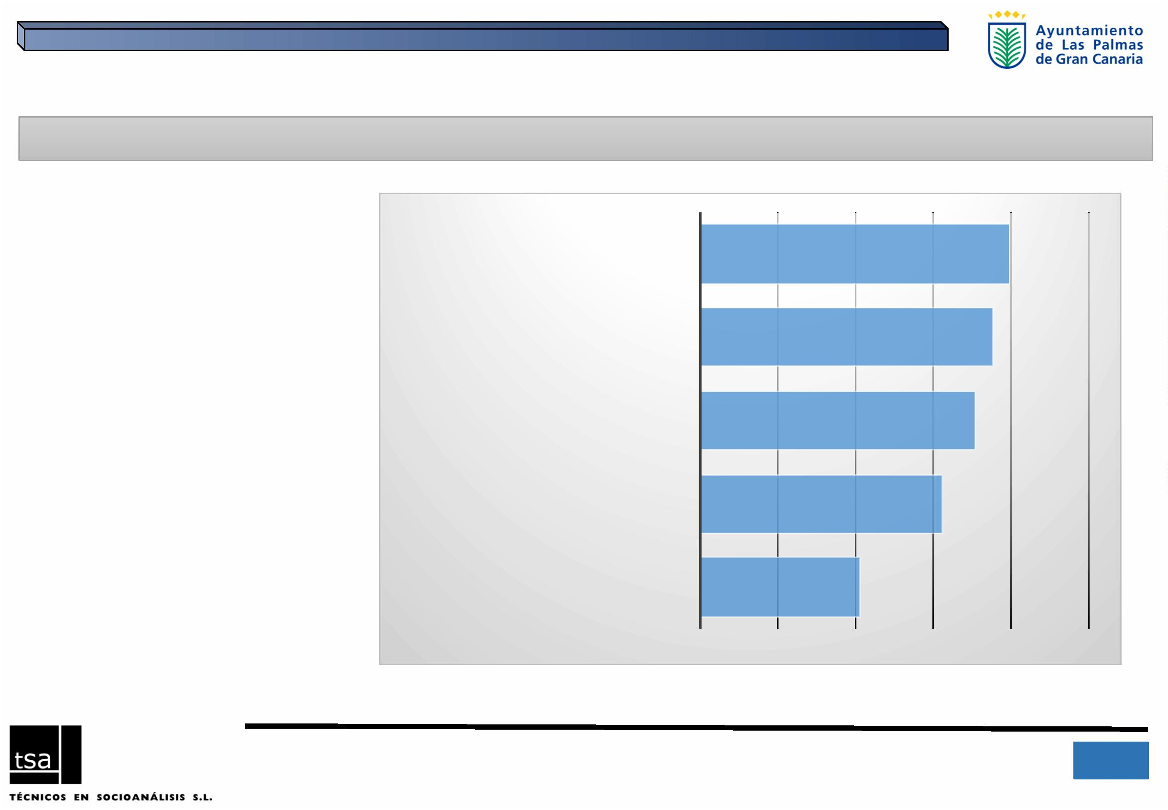
10,3
IIIꢀPlanꢀdeꢀIgualdadꢀdeꢀOportunidadesꢀentreꢀmujeresꢀyꢀhombresꢀparaꢀLasꢀPalmasꢀdeꢀGranꢀCanariaꢀ- 2016ꢀ
2
1
Fuente: Padrón de Habitantes. Elaboración propia
25,0
20,0
15,0
10,0
5,0
0,0
DISTꢀ5ꢀ- TAMARACEITEꢀ- SANꢀLORENZOꢀ- TENOYA
5,5
1
DISTꢀ1ꢀ- VEGUETA,ꢀCONOꢀSURꢀYꢀTAFIRA
DISTꢀ4ꢀ- CIUDADꢀALTA
7,7
1
8,9
1
DISTꢀ3ꢀ- ISLETAꢀ- PUERTOꢀ- GUANARTEME
DISTꢀ2ꢀ- CENTRO
9,9
1
Poblaciónꢀdeꢀ65ꢀyꢀmásꢀ
añosꢀporꢀdistritosꢀ
(porcentajes)
☞
LOSꢀDISTRITOSꢀDEꢀLASꢀPALMASꢀDEꢀGRANꢀCANARIA
1.ꢀELꢀMARCOꢀDEMOGRÁFICOꢀDEꢀLASꢀPALMASꢀDEꢀGRANꢀCANARIA

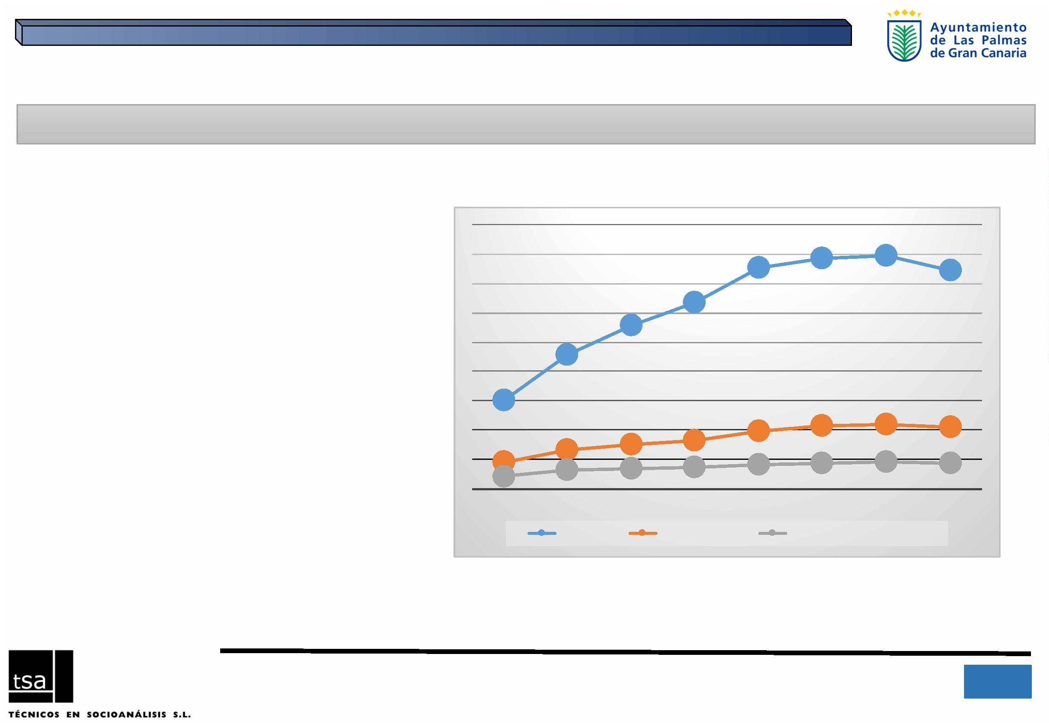
CANARIAS
IIIꢀPlanꢀdeꢀIgualdadꢀdeꢀOportunidadesꢀentreꢀmujeresꢀyꢀhombresꢀparaꢀLasꢀPalmasꢀdeꢀGranꢀCanariaꢀ- 2016ꢀ
3
1
Fuente: ISTAC, Padrón de Habitantes. Elaboración propia
PalmasꢀdeꢀGranꢀCanariaꢀ(Las)
GRANꢀCANARIA
2015
2013
2011
2009
2007
2005
2003
2001
1.870
2
1.850
3
3
44.580
ElꢀcrecimientoꢀdemográficoꢀdeꢀCanariasꢀenꢀsuꢀ
conjuntoꢀseꢀexplicaꢀenꢀgranꢀmedidaꢀporꢀlaꢀ
explosiónꢀinmigratoriaꢀexperimentadaꢀenꢀlosꢀ
últimosꢀ15-20ꢀaños.
ELꢀPESOꢀDEꢀLAꢀINMIGRACIÓNꢀ
1.ꢀELꢀMARCOꢀDEMOGRÁFICOꢀDEꢀLASꢀPALMASꢀDEꢀGRANꢀCANARIA
EVOLUCIÓNꢀDEꢀLAꢀPOBLACIÓNꢀNACIDAꢀENꢀELꢀEXTRANJERO.ꢀ2001-2015
109.796
41.956
43.324
46.171
EnꢀLasꢀPalmasꢀdeꢀGranꢀCanaria,ꢀmunicipioꢀdeꢀ
menorꢀactividadꢀturística,ꢀesteꢀcrecimientoꢀ
duranteꢀlosꢀúltimosꢀ15ꢀañosꢀseꢀreduceꢀalꢀ98%
(aunqueꢀesꢀunꢀaumentoꢀnadaꢀdespreciable,ꢀ
puesꢀlosꢀefectivosꢀinmigrantesꢀseꢀhanꢀ
duplicado).
5.114
4
7.094
6
4.917
5.527
7
82.095
36.999
8.482
9
104.237
06.920
1
50.695
1
27.319
2
278.580
Fenómenoꢀvinculadoꢀprincipalmenteꢀaꢀislasꢀyꢀ
municipiosꢀconꢀactividadꢀturística.ꢀEnꢀCanarias
enꢀsuꢀconjuntoꢀlaꢀpoblaciónꢀnacidaꢀenꢀelꢀ
extranjeroꢀhaꢀexperimentadoꢀunꢀIncrementoꢀ
delꢀ147% entreꢀ2001ꢀaꢀ2015ꢀ(deꢀ150.695ꢀ
personasꢀaꢀ372.342ꢀalꢀfinalꢀdelꢀperiodo);ꢀ
316.923
372.342
377.677
392.624
397.479

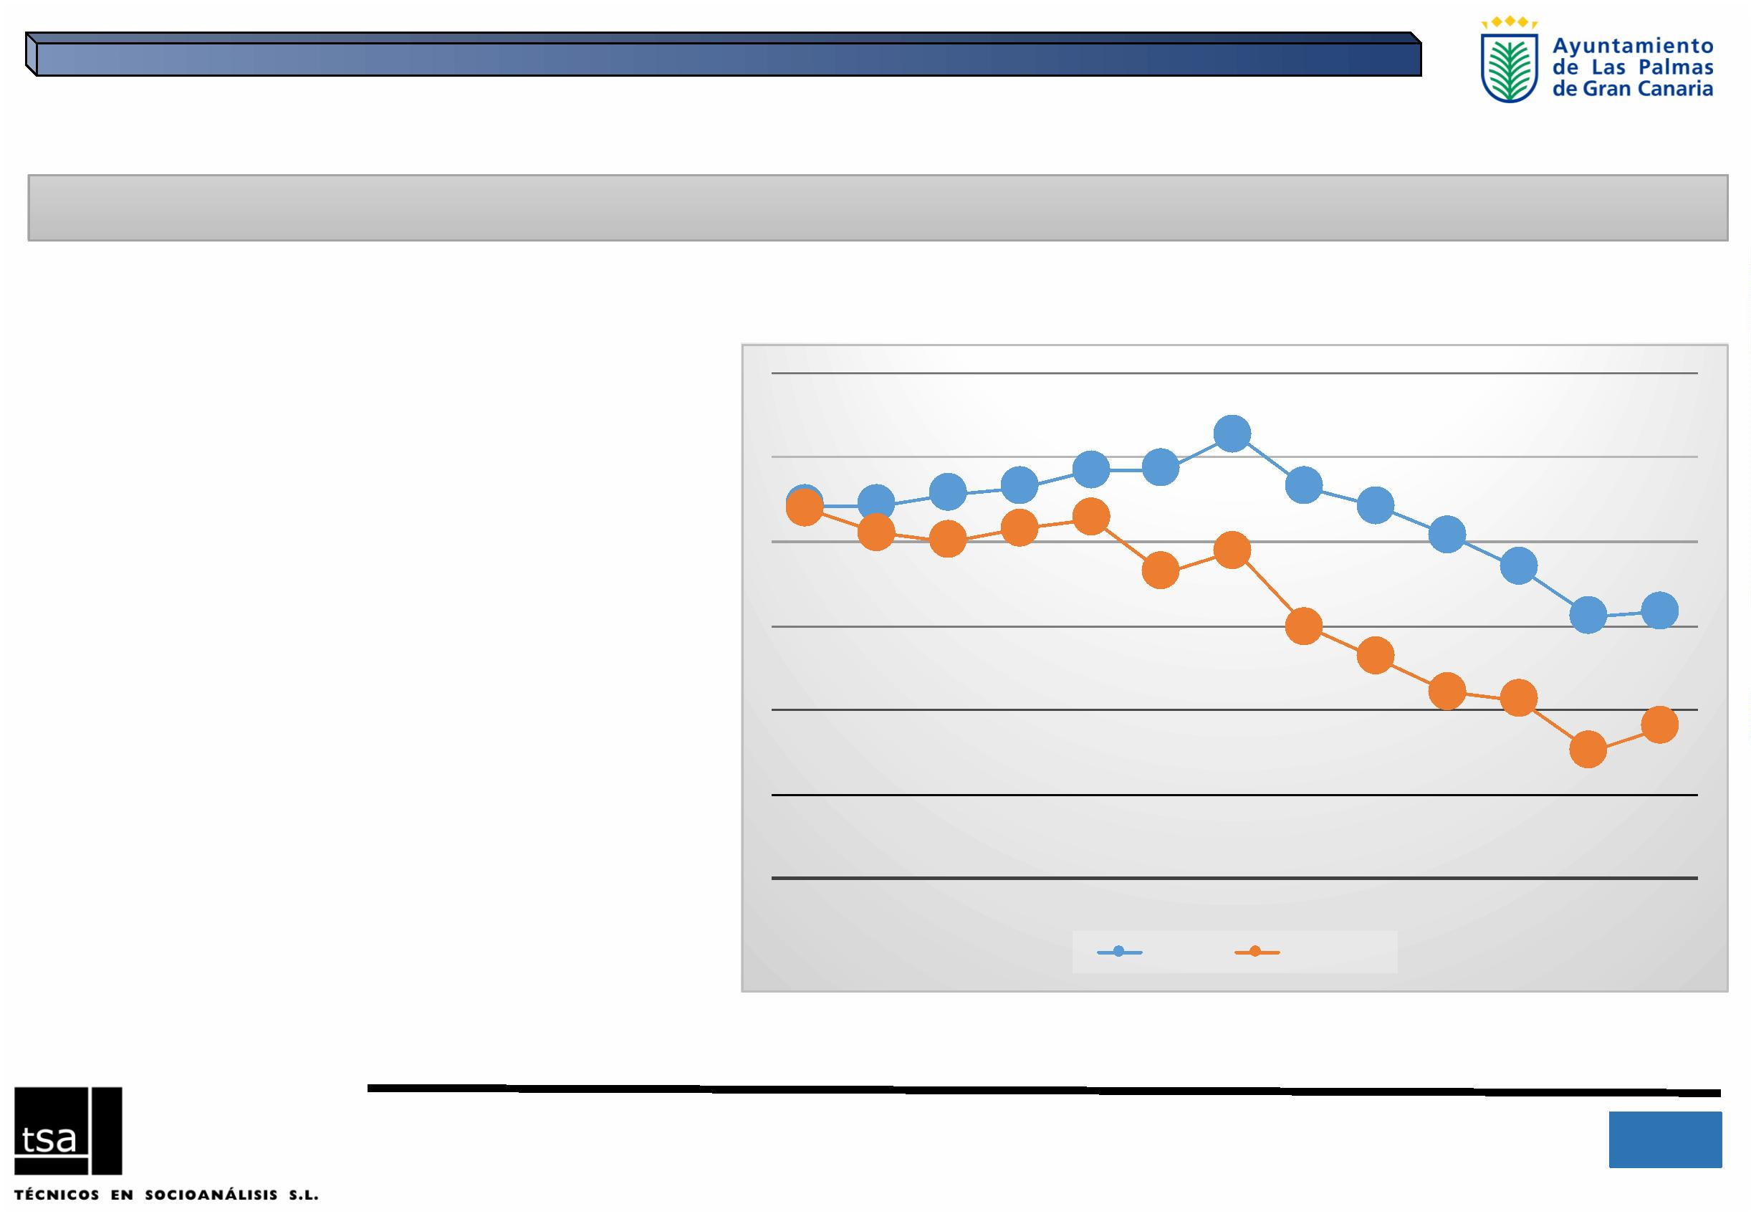
0,8 10,9
1
1,3
1
Laꢀevoluciónꢀrecienteꢀdeꢀlaꢀnatalidadꢀenꢀ
EspañaꢀyꢀCanariasꢀenꢀsuꢀconjuntoꢀnoꢀsóloꢀseꢀhaꢀ
caracterizadoꢀporꢀunaꢀtendenciaꢀdecrecienteꢀ
deꢀlasꢀtasasꢀbrutasꢀdeꢀlaꢀnatalidad,ꢀsiꢀnoꢀporꢀunꢀ
incrementoꢀpaulatinoꢀdeꢀlaꢀedadꢀdeꢀlasꢀmadresꢀ
actuales.ꢀ
TASAꢀBRUTAꢀDEꢀNATALIDAD,ꢀESPAÑAꢀYꢀCANARIAS,ꢀ2002-2014
DESCENSOꢀDEꢀLAꢀNATALIDAD
1.ꢀELꢀMARCOꢀDEMOGRÁFICOꢀDEꢀLASꢀPALMASꢀDEꢀGRANꢀCANARIA
10,6 10,6
10,1
2002
7
Canariasꢀhaꢀpasadoꢀdeꢀserꢀunaꢀdeꢀlasꢀ
ComunidadesꢀAutonómicasꢀmásꢀdinámicasꢀ
respectoꢀaꢀlaꢀnatalidadꢀaꢀregistrarꢀunaꢀdeꢀlasꢀ
tasasꢀdeꢀnatalidadꢀmásꢀbajasꢀdelꢀEstadoꢀ
español.
7,8
8,1
,2
8
8,6
9,0
Nacenꢀpocosꢀniñosꢀyꢀniñas,ꢀyꢀademásꢀseꢀ
retrasaꢀlaꢀedadꢀenꢀqueꢀseꢀtieneꢀelꢀprimerꢀhijoꢀ
oꢀhija.
9,6
,9
9
10,0
10,2
,1
,5
9
9,2
10,3
10,4
9,7
0,1
1
10,4
0,4 10,4
1
10,6
2003
Fuente: ISTAC, a partir de datos del INE. Elaboración propia
IIIꢀPlanꢀdeꢀIgualdadꢀdeꢀOportunidadesꢀentreꢀmujeresꢀyꢀhombresꢀparaꢀLasꢀPalmasꢀdeꢀGranꢀCanariaꢀ- 2016ꢀ
4
1
CANARIAS
ESPAÑA
2014
2013
2012
2011
2010
2009
2008
2007
2006
2005
2004

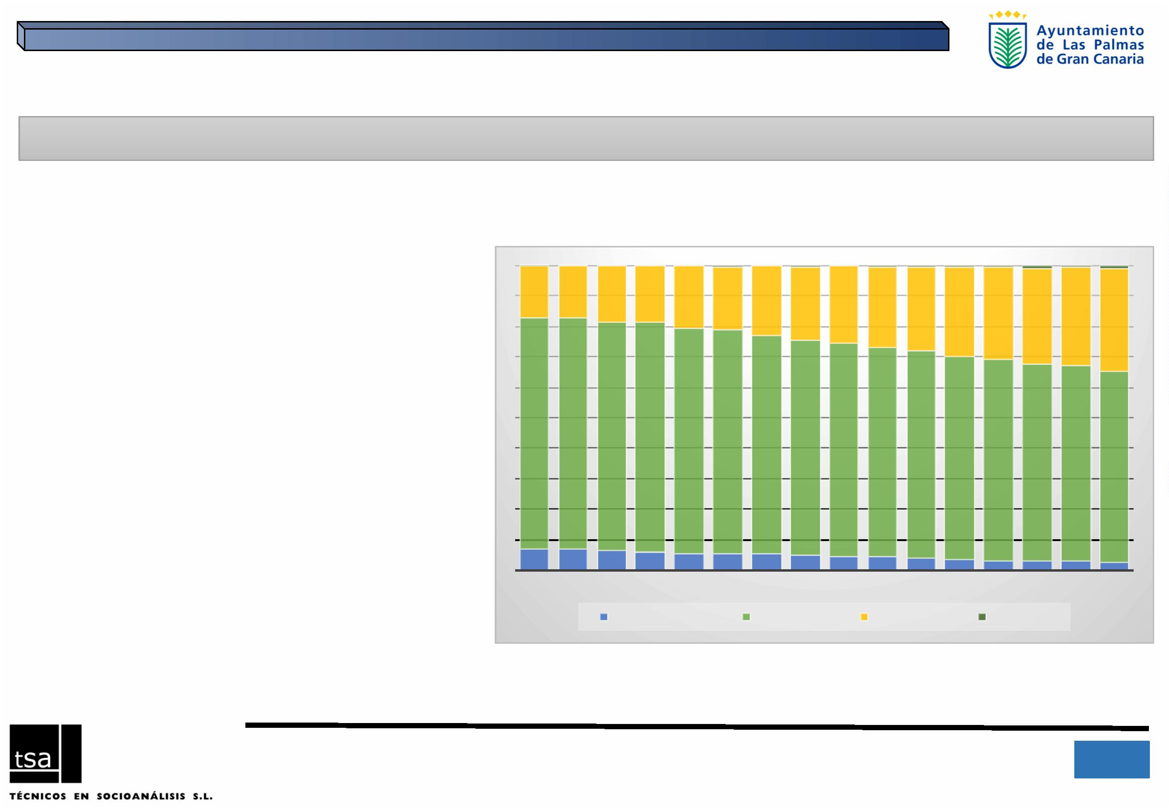
4,6
Fuente: ISTAC, a partir de datos del INE. Elaboración propia
Deꢀ45ꢀyꢀmás
Deꢀ35ꢀaꢀ44ꢀaños
Deꢀ20ꢀaꢀ34ꢀaños
Menoresꢀdeꢀ20ꢀaños
999 2000 2001 2002 2003 2004 2005 2006 2007 2008 2009 2010 2011 2012 2013 2014
1
2,4
2,8
2,9
3,1
3,2
3,9
4,4
1
5,4
5,3
5,6
6,0
6,4
6,7
,1
7
64,5 62,7
66,8 65,9 64,9
8,4
6
8,8
6
IIIꢀPlanꢀdeꢀIgualdadꢀdeꢀOportunidadesꢀentreꢀmujeresꢀyꢀhombresꢀparaꢀLasꢀPalmasꢀdeꢀGranꢀCanariaꢀ- 2016ꢀ
5
0,1
0,2
0,1
0,2
0,1
0,1
0,1
Edadꢀdeꢀlaꢀmaternidad:
NACIMIENTOSꢀSEGÚNꢀEDADꢀDEꢀLASꢀMADRES,ꢀGRANꢀCANARIA,ꢀ1999-2014
(porcentajes)
MADRESꢀꢀACTUALES
1.ꢀELꢀMARCOꢀDEMOGRÁFICOꢀDEꢀLASꢀPALMASꢀDEꢀGRANꢀCANARIA
0,2
2
70,2
70,7
4,7
1,8
7
73,9 73,5
5,1 75,2
7
5,9 76,1
7
4,1
3
31,6 32,2
Elꢀperiodoꢀbiológicoꢀidealꢀparaꢀenfrentarseꢀaꢀlaꢀ
gestaciónꢀesꢀelꢀdeꢀlosꢀ20-35ꢀaños,ꢀdeꢀhechoꢀlaꢀ
mayoríaꢀdeꢀlosꢀnacimientosꢀsonꢀdeꢀmadresꢀdeꢀ
estasꢀedades.ꢀAhoraꢀbien,ꢀconꢀelꢀpasoꢀdelꢀ
tiempoꢀlaꢀsituaciónꢀdescribeꢀunꢀaumentoꢀdeꢀ
pesoꢀpaulatinoꢀdeꢀmadresꢀmayores,ꢀdeꢀ35-44ꢀ
años,ꢀlasꢀcuales,ꢀaunqueꢀsiendoꢀmayoritariasꢀ
lasꢀmadresꢀjóvenes,ꢀalcanzanꢀprácticamenteꢀ3ꢀ
deꢀcadaꢀ10ꢀnacimientosꢀenꢀ2014ꢀ(enꢀ1999ꢀeraꢀ
menosꢀdeꢀ2ꢀdeꢀcadaꢀ10).
9,7 30,7
26,4 27,4
24,4 25,1
22,7
20,4 21,0
17,0 17,2 18,4 18,7
0,7
0,5
0,7
0,4
0,3
0,3
0,4
0,2

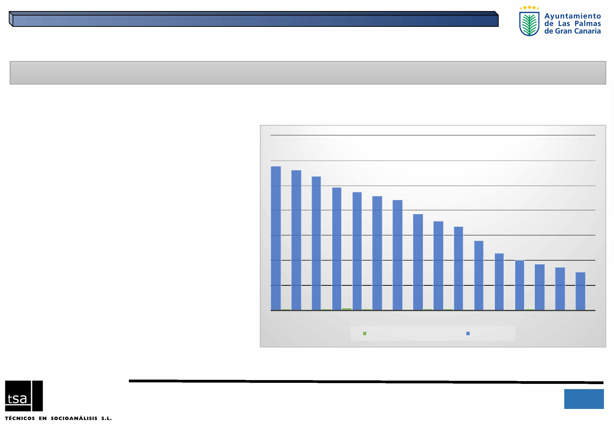
441
2
5
014,ꢀloꢀqueꢀdescribeꢀclaramenteꢀunaꢀ
2
155
171
Esꢀclaraꢀlaꢀevoluciónꢀhabidaꢀenꢀlaꢀpasadaꢀ
década.ꢀEnꢀelꢀañoꢀ1999ꢀelꢀnúmeroꢀdeꢀ
madresꢀadolescentesꢀeraꢀelꢀdobleꢀqueꢀenꢀelꢀ
200
229
279
337
358
385
457
475
492
535
EnꢀGranꢀCanariaꢀenꢀelꢀañoꢀ1999ꢀseꢀ
produjeronꢀunꢀtotalꢀdeꢀ577ꢀnacimientosꢀdeꢀ
madresꢀdeꢀ15ꢀaꢀ19ꢀaños,ꢀfrenteꢀaꢀ158ꢀpadresꢀ
deꢀlaꢀmismaꢀedad.ꢀTranscurridosꢀmásꢀdeꢀ10ꢀ
años,ꢀlaꢀcifraꢀseꢀhaꢀreducidoꢀaꢀ155ꢀyꢀ39ꢀ
respectivamente.
560
577
Madresꢀadolescentes:ꢀ
NACIMIENTOSꢀDEꢀMADRESꢀMENORESꢀDEꢀ20ꢀAÑOS,ꢀGRANꢀCANARIA,ꢀ1999-2014ꢀ
MADRESꢀꢀACTUALES
1.ꢀELꢀMARCOꢀDEMOGRÁFICOꢀDEꢀLASꢀPALMASꢀDEꢀGRANꢀCANARIA
186
5
propensiónꢀaꢀlaꢀpérdidaꢀdelꢀpesoꢀporcentualꢀ
deꢀestasꢀmadresꢀunꢀtantoꢀprematuras.
2011
2010
2009
2008
2007
2006
2005
2004
2003
2002
2001
2000
999
1
2012
2
4
1
6
1
0
4
6
6
0
4
5
9
IIIꢀPlanꢀdeꢀIgualdadꢀdeꢀOportunidadesꢀentreꢀmujeresꢀyꢀhombresꢀparaꢀLasꢀPalmasꢀdeꢀGranꢀCanariaꢀ- 2016ꢀ
6
1
Fuente: ISTAC, a partir de datos del INE. Elaboración propia
Deꢀ15ꢀaꢀ19
Madresꢀmenoresꢀdeꢀ15ꢀaños
2014
2013

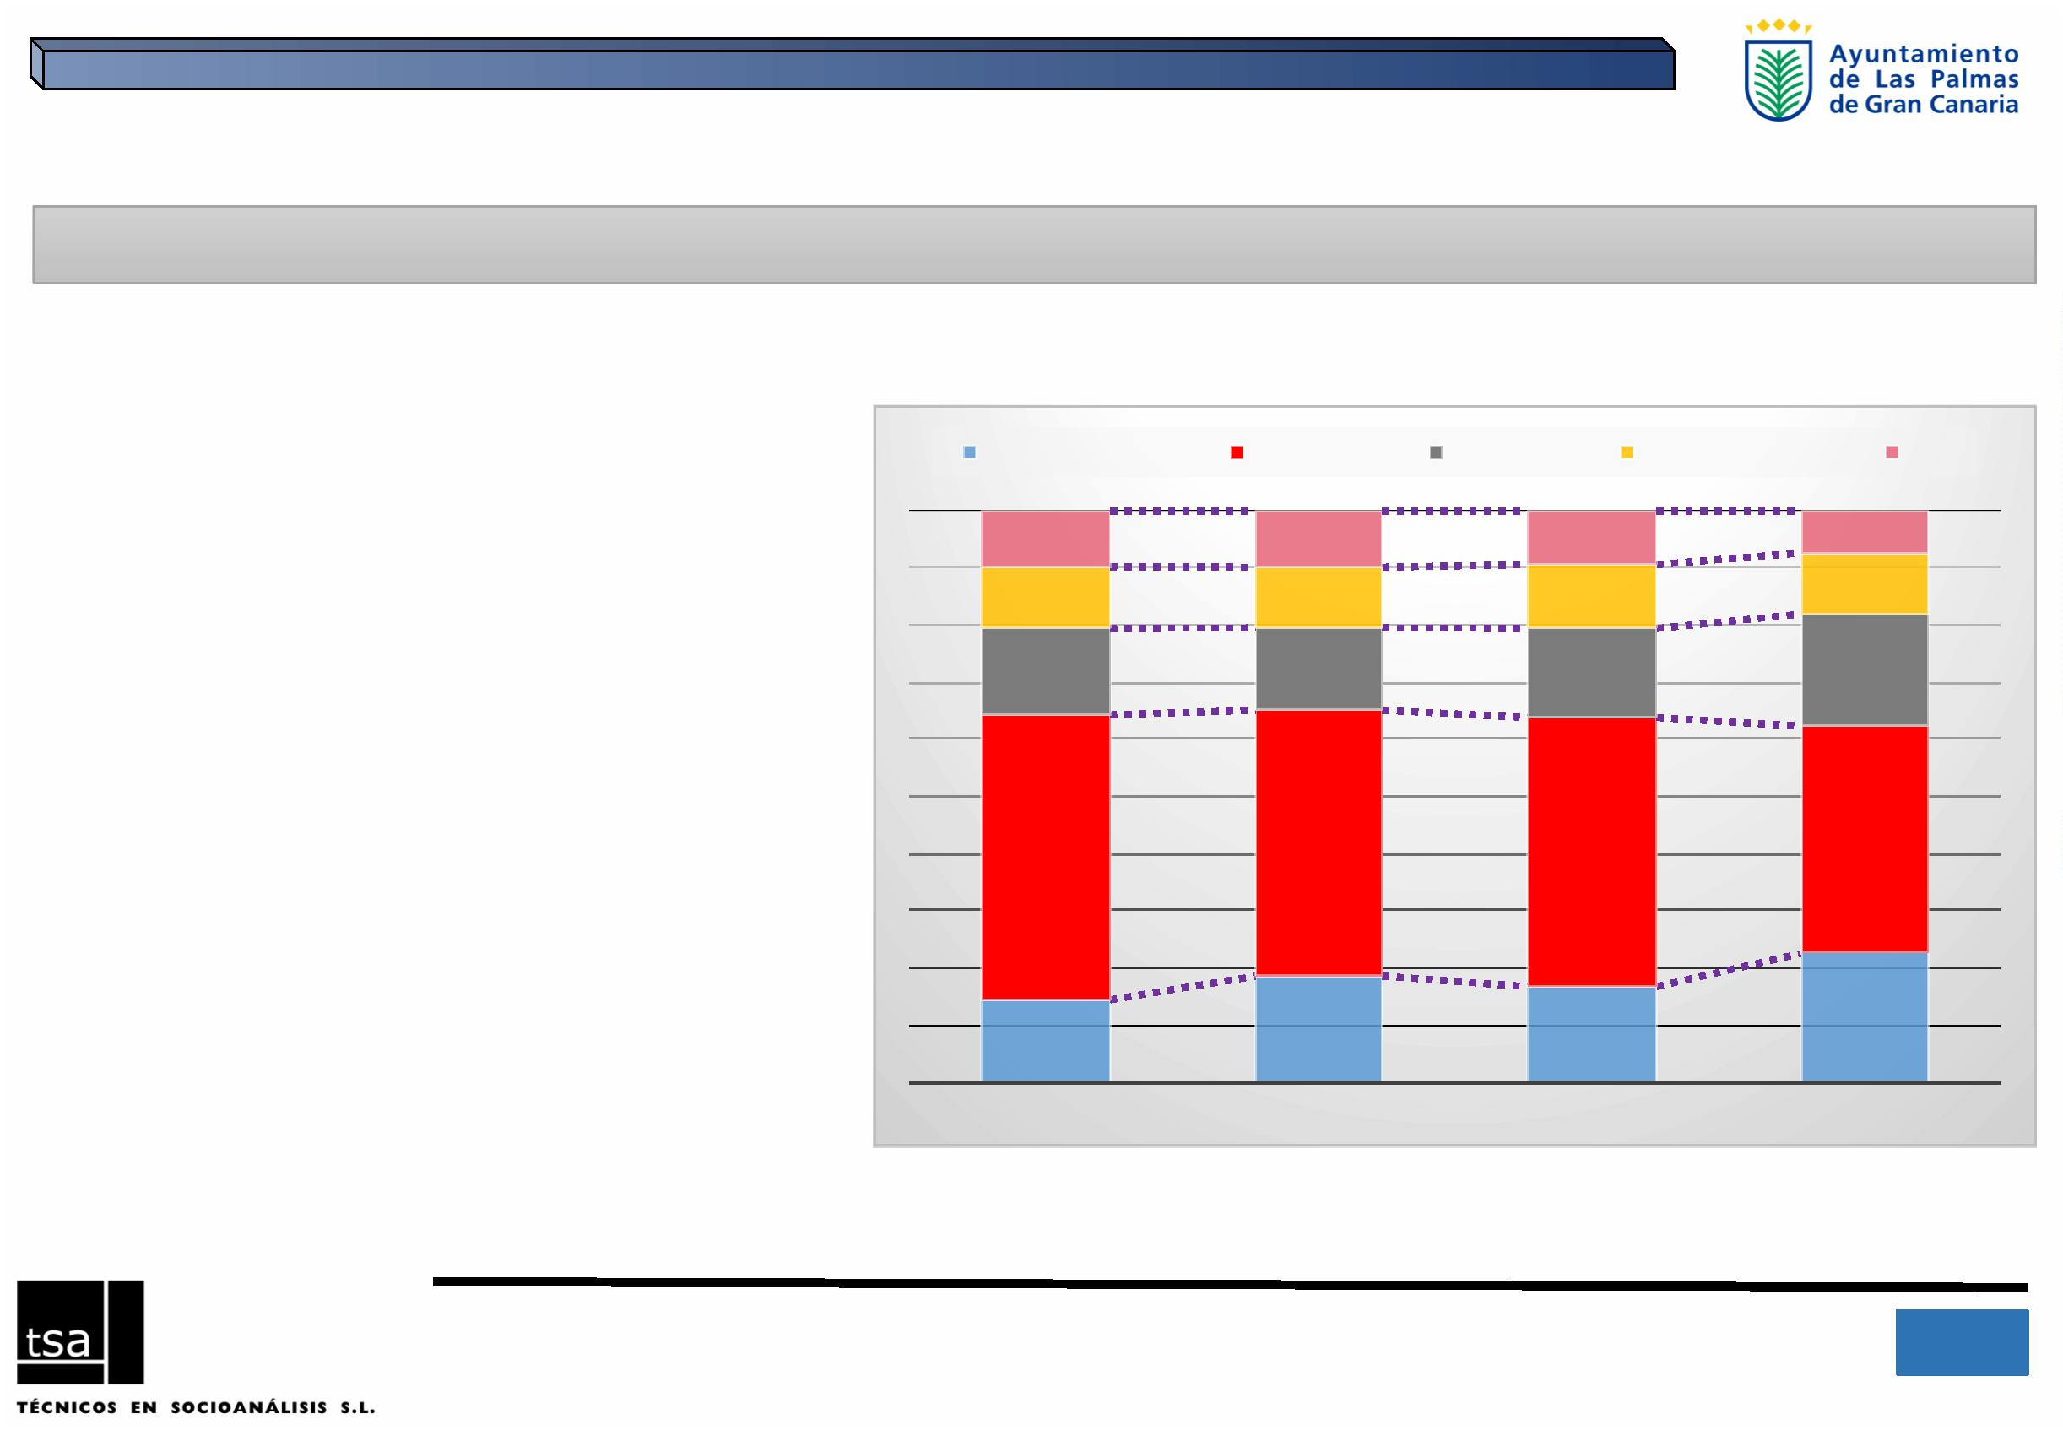
Fuente: ISTAC, Encuestas de Condiciones Sociales. Elaboración propia
IIIꢀPlanꢀdeꢀIgualdadꢀdeꢀOportunidadesꢀentreꢀmujeresꢀyꢀhombresꢀparaꢀLasꢀPalmasꢀdeꢀGranꢀCanariaꢀ- 2016ꢀ
7
1
2013
2007
2004
2001
14,5
1
22,6
49,8
6,4
8,8
4
Añadirleꢀlaꢀcadaꢀvezꢀmayorꢀpresenciaꢀdeꢀ
hogaresꢀunipersonales,ꢀlosꢀformadosꢀporꢀunꢀ
númeroꢀcrecienteꢀdeꢀhogaresꢀdeꢀmujeresꢀ
mayores,ꢀviudasꢀenꢀsuꢀmayoría,ꢀperoꢀ
tambiénꢀdeꢀpersonasꢀjóvenesꢀdeꢀambosꢀ
sexosꢀqueꢀretrasanꢀcualquierꢀproyectoꢀdeꢀ
vidaꢀenꢀparejaꢀoꢀsituacionesꢀdeꢀrupturaꢀ
(divorcios,ꢀseparaciones)ꢀdeꢀparejasꢀ
anteriores.
19,6
39,8
15,6
47,2
16,7
14,6
1
Parejaꢀconꢀhijos
10,6
0,8
5,2
1
10,7
Laꢀdisminuciónꢀpaulatinaꢀenꢀelꢀnúmeroꢀdeꢀ
nacimientosꢀprovocaꢀentreꢀotrasꢀcosas,ꢀunaꢀ
reducciónꢀdelꢀtamañoꢀmedioꢀdeꢀlosꢀhogaresꢀ
(alrededorꢀdelꢀ2,9).ꢀ
9,1
11,4
9,6
,7
9
,3
7
Otros
Madresꢀsolasꢀconꢀhijos
Parejaꢀsinꢀhijos
Hogaresꢀunipersonales
Hogaresꢀcadaꢀvezꢀmásꢀpequeños
TIPOꢀDEꢀHOGARES,ꢀGRANꢀCANARIA,ꢀ2001-2013ꢀ
LOSꢀHOGARES
1.ꢀELꢀMARCOꢀDEMOGRÁFICOꢀDEꢀLASꢀPALMASꢀDEꢀGRANꢀCANARIA

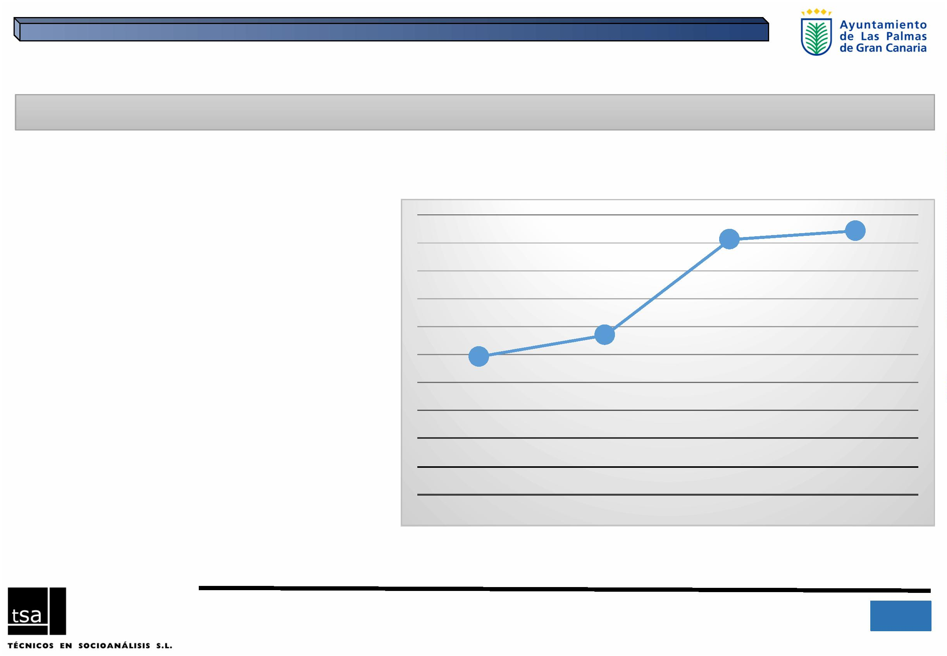
Seꢀhaꢀpasadoꢀdelꢀ24,7%ꢀenꢀelꢀañoꢀ2001,ꢀaꢀ
másꢀdelꢀ47%ꢀ(casiꢀseꢀduplica)ꢀenꢀelꢀ2013.
24,7
28,5
Elꢀnúmeroꢀyꢀproporciónꢀdeꢀhogaresꢀformadoꢀ
porꢀmadresꢀsolasꢀconꢀhijosꢀeꢀhijasꢀseꢀhaꢀ
mantenidoꢀestable,ꢀPEROꢀseꢀhaꢀproducidoꢀ
unꢀaumentoꢀconsiderableꢀdeꢀlosꢀhogaresꢀenꢀ
dondeꢀlaꢀmujerꢀesꢀlaꢀpersonas principal,ꢀesꢀ
decir,ꢀlaꢀqueꢀaportaꢀlaꢀfuenteꢀdeꢀingresosꢀ
másꢀimportantes delꢀhogar.ꢀ
personalꢀprincipalꢀdelꢀhogarꢀ
45,6
Elꢀcrecienteꢀpapelꢀdeꢀlaꢀmujerꢀcomoꢀ
47,2
HOGARESꢀCONꢀMUJERESꢀCOMOꢀPERSONAꢀPRINCIPAL,ꢀGRANꢀCANARIA,ꢀ2001-2013
(porcentajes)
LOSꢀHOGARES
1.ꢀELꢀMARCOꢀDEMOGRÁFICOꢀDEꢀLASꢀPALMASꢀDEꢀGRANꢀCANARIA
2
IIIꢀPlanꢀdeꢀIgualdadꢀdeꢀOportunidadesꢀentreꢀmujeresꢀyꢀhombresꢀparaꢀLasꢀPalmasꢀdeꢀGranꢀCanariaꢀ- 2016ꢀ
8
1
Fuente: ISTAC, Encuestas de Condiciones Sociales. Elaboración propia
2013
2007
2004
001

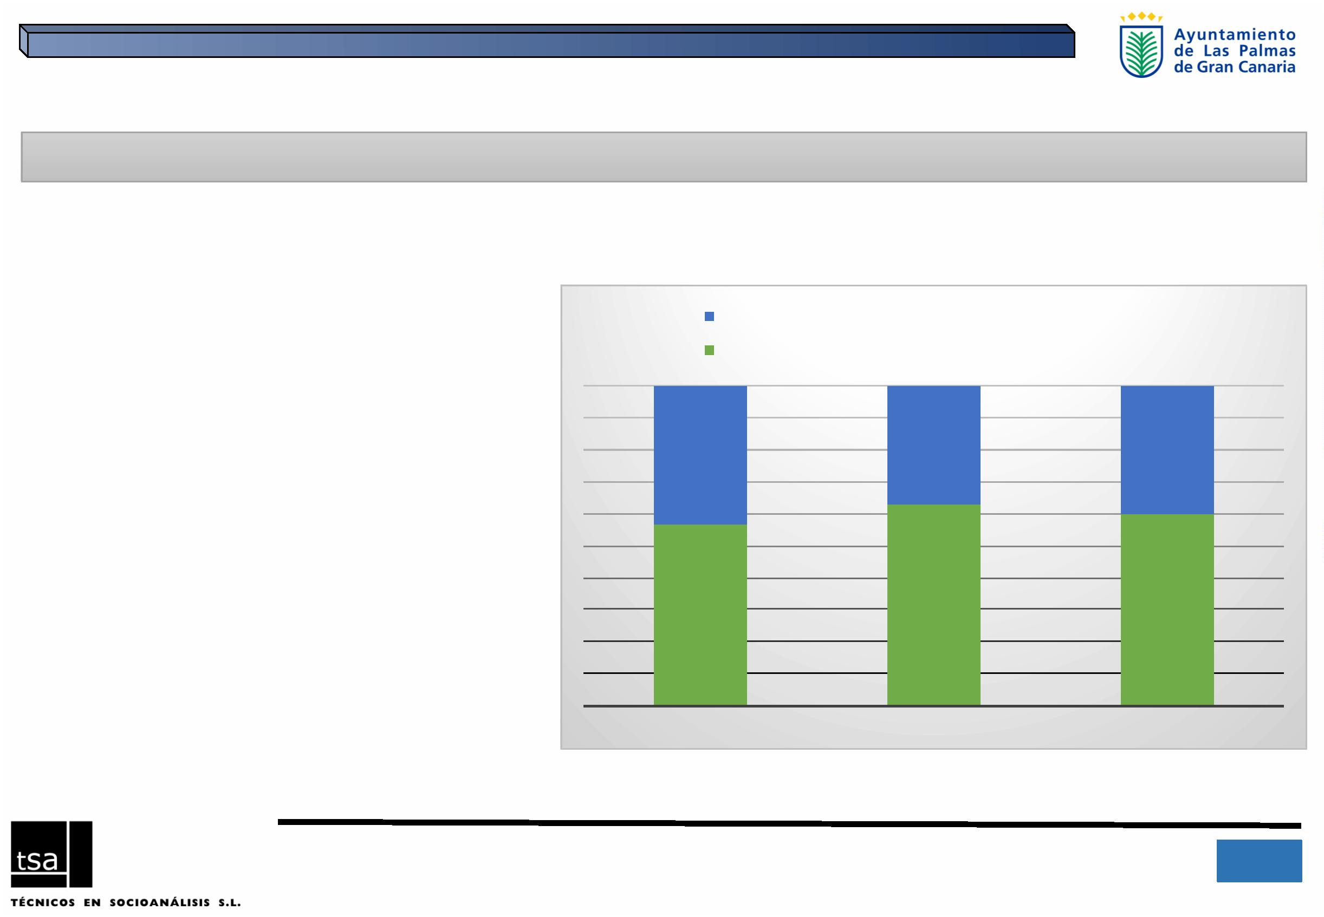
Ingresosꢀsecundariosꢀporꢀtransferenciasꢀsocialesꢀyꢀentreꢀhogares
Ingresosꢀprimariosꢀporꢀtrabajoꢀyꢀpropiedades
1
Fuente: ISTAC, Encuestas de Condiciones Sociales. Elaboración propia
TOTAL
HOMBRES
MUJERES
5
60,0
63,0
40,1
37,0
3,5
6,5
4
Grandesꢀdiferenciasꢀrespectoꢀaꢀlaꢀfuenteꢀdeꢀ
ingresosꢀdeꢀlaꢀpersonaꢀprincipalꢀsegúnꢀelꢀ
sexo.ꢀEnꢀelꢀcasoꢀdeꢀlosꢀhombresꢀhastaꢀelꢀ63%ꢀ
deꢀlosꢀingresosꢀprocedenꢀdelꢀtrabajoꢀoꢀ
actividadꢀeconómicaꢀoꢀpropiedades,ꢀ
mientrasꢀqueꢀentreꢀlasꢀmujeresꢀesteꢀ
porcentajeꢀseꢀreduceꢀalꢀ56,5%.ꢀ
Lasꢀdiferenciasꢀdeꢀingresosꢀsegúnꢀelꢀ
sexoꢀdeꢀlaꢀpersonaꢀprincipal
CANARIAS.ꢀ2013
(porcentajes)
HOGARESꢀSEGÚNꢀFUENTEꢀPRINCIPALꢀDEꢀINGRESOSꢀyꢀSEXOꢀLAꢀPERSONAꢀPRINCIPAL.ꢀ
LOSꢀHOGARES
1.ꢀELꢀMARCOꢀDEMOGRÁFICOꢀDEꢀLASꢀPALMASꢀDEꢀGRANꢀCANARIA
Losꢀingresosꢀdelꢀrestoꢀdeꢀhogaresꢀprocedenꢀ
bienꢀdeꢀtransferenciasꢀsocialesꢀ(pensiones,ꢀ
ayudas)ꢀoꢀentreꢀhogares.ꢀ
IIIꢀPlanꢀdeꢀIgualdadꢀdeꢀOportunidadesꢀentreꢀmujeresꢀyꢀhombresꢀparaꢀLasꢀPalmasꢀdeꢀGranꢀCanariaꢀ- 2016ꢀ
9

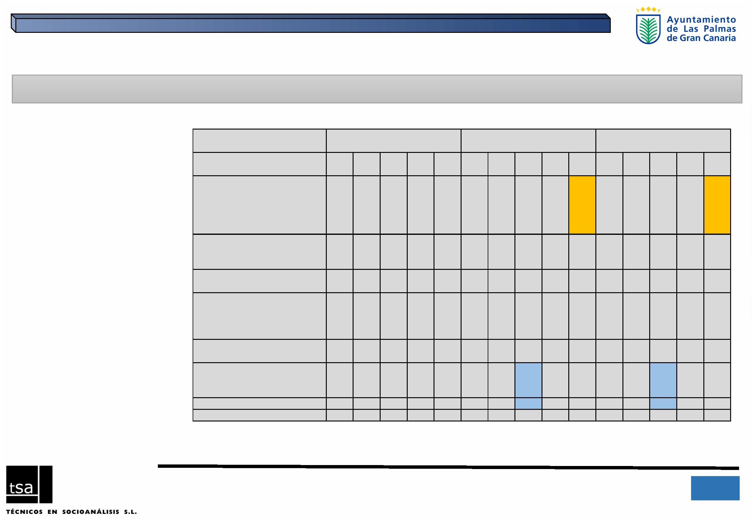
IIIꢀPlanꢀdeꢀIgualdadꢀdeꢀOportunidadesꢀentreꢀmujeresꢀyꢀhombresꢀparaꢀLasꢀPalmasꢀdeꢀGranꢀCanariaꢀ- 2016ꢀ
13,8
5,3
4,1
5,5
6,7
6,8
14,1
8,6
6,2
4,5
8,7
6,8
2,8
5,1
6,9
9,3
13,4
9,6
6,4
6,6
8,2
FPꢀdeꢀGradoꢀSuperior,ꢀFPII,ꢀMaestríaꢀ
Industrialꢀoꢀequivalente
FPꢀdeꢀGradoꢀMedio,ꢀFPI,ꢀOficialíaꢀIndustrialꢀ 6,9
oꢀequivalente,ꢀGradoꢀmedioꢀdeꢀMúsicaꢀyꢀ
Danza,ꢀCertificadosꢀdeꢀEscuelasꢀOficialesꢀ
deꢀIdiomas
Ahoraꢀlasꢀmujeresꢀenꢀsuꢀ
conjuntoꢀestánꢀalgoꢀmásꢀ
cualificadasꢀdesdeꢀelꢀ
puntoꢀdeꢀvistaꢀdeꢀlaꢀ
educaciónꢀformalꢀqueꢀlosꢀ
hombres,ꢀaunqueꢀelloꢀnoꢀ
seꢀtraduceꢀenꢀmayoresꢀ
ventajasꢀenꢀelꢀmercadoꢀ
laboral.
3,8
2,4
7,8
9,5
15,5
10,3
26,0
8,8
15,0
7,0
6,4
1,5
14,2
5,9
14,3
8,4
20,2
9,1
14,4
6,7
4,9
2,0
14,0
5,6
14,9
9,3
23,1
9,0
Bachillerꢀ(LOE,ꢀLOGSE),ꢀBUP,ꢀBachillerꢀ
Superior,ꢀCOU,ꢀPREU,ꢀPAU
24,0
8,1
0
2
Fuente: ISTAC, Encuestas de Condiciones Sociales. Elaboración propia
100,0 100,0 100,0 100,0 100,0 100,0 100,0 100,0 100,0 100,0 100,0 100,0 100,0 100,0 100,0
ꢀꢀTOTAL
ꢀ
2,9
6,7
15,9
3,9
8,2
5,0
9,6
9,6
8,6
3,8
8,1
12,6
6,0
Gradoꢀoꢀequivalenteꢀ/ꢀMásterꢀ/ꢀDoctorado 8,4
11,7
8,2
Diplomatura,ꢀArquitecturaꢀoꢀIngenieríaꢀ
Técnica,ꢀ3ꢀcursosꢀaprobadosꢀdeꢀunaꢀ
Licenciatura
1,9
4,9
7,1
12,8
10,6
6,6
8,6
65
HOMBRES
8,6
18,0
36,8
MUJERES
19,4
9,1
8,2
19,6
Fueꢀaꢀlaꢀescuelaꢀ5ꢀañosꢀoꢀmásꢀperoꢀsinꢀ
completarꢀESO,ꢀEGBꢀoꢀBachilleratoꢀ
Elementalꢀoꢀsabeꢀleerꢀoꢀescribirꢀperoꢀfueꢀ
menosꢀdeꢀ5ꢀañosꢀaꢀlaꢀescuelaꢀoꢀesꢀ
analfabeto
incorporaciónꢀdeꢀlasꢀ
mujeresꢀenꢀlosꢀúltimosꢀ40ꢀ
añosꢀalꢀmercadoꢀlaboralꢀ
seꢀhaꢀdesarrolladoꢀenꢀ
paraleloꢀaꢀlaꢀ
universalizaciónꢀdelꢀ
accesoꢀaꢀlaꢀformación.ꢀ
TOTAL Deꢀ16ꢀaꢀ Deꢀ31ꢀaꢀ Deꢀ46ꢀaꢀ Deꢀ66ꢀyꢀ TOTAL Deꢀ16ꢀaꢀ Deꢀ31ꢀaꢀ Deꢀ46ꢀaꢀ Deꢀ66ꢀyꢀ TOTAL Deꢀ16ꢀaꢀ Deꢀ31ꢀaꢀ Deꢀ46ꢀaꢀ Deꢀ66ꢀyꢀ
más
60,2
9,3
45
30
3
0
45
más
49,1
65
45
30
más
55,4
65
31,1
35,9
26,0
38,4
28,5
37,4
35,8
43,3
26,0
36,7
40,8
2.ꢀNIVELESꢀDEꢀCUALIFICACIÓNꢀDEꢀLAꢀPOBLACIÓN
34,0
14,7
ESO,ꢀEGBꢀoꢀBachillerꢀElemental,ꢀ
CertificadoꢀdeꢀEscolaridadꢀoꢀdeꢀEstudiosꢀ
Primarios
19,4
8,9
BRECHAꢀEDUCATIVAꢀAꢀFAVORꢀDEꢀLASꢀMUJERESꢀENꢀLASꢀGENERACIONESꢀMASꢀJÓVENESꢀ
Laꢀpaulatinaꢀyꢀcrecienteꢀ
7,8
AMBOSꢀSEXOS
21,2
31,3
19,4

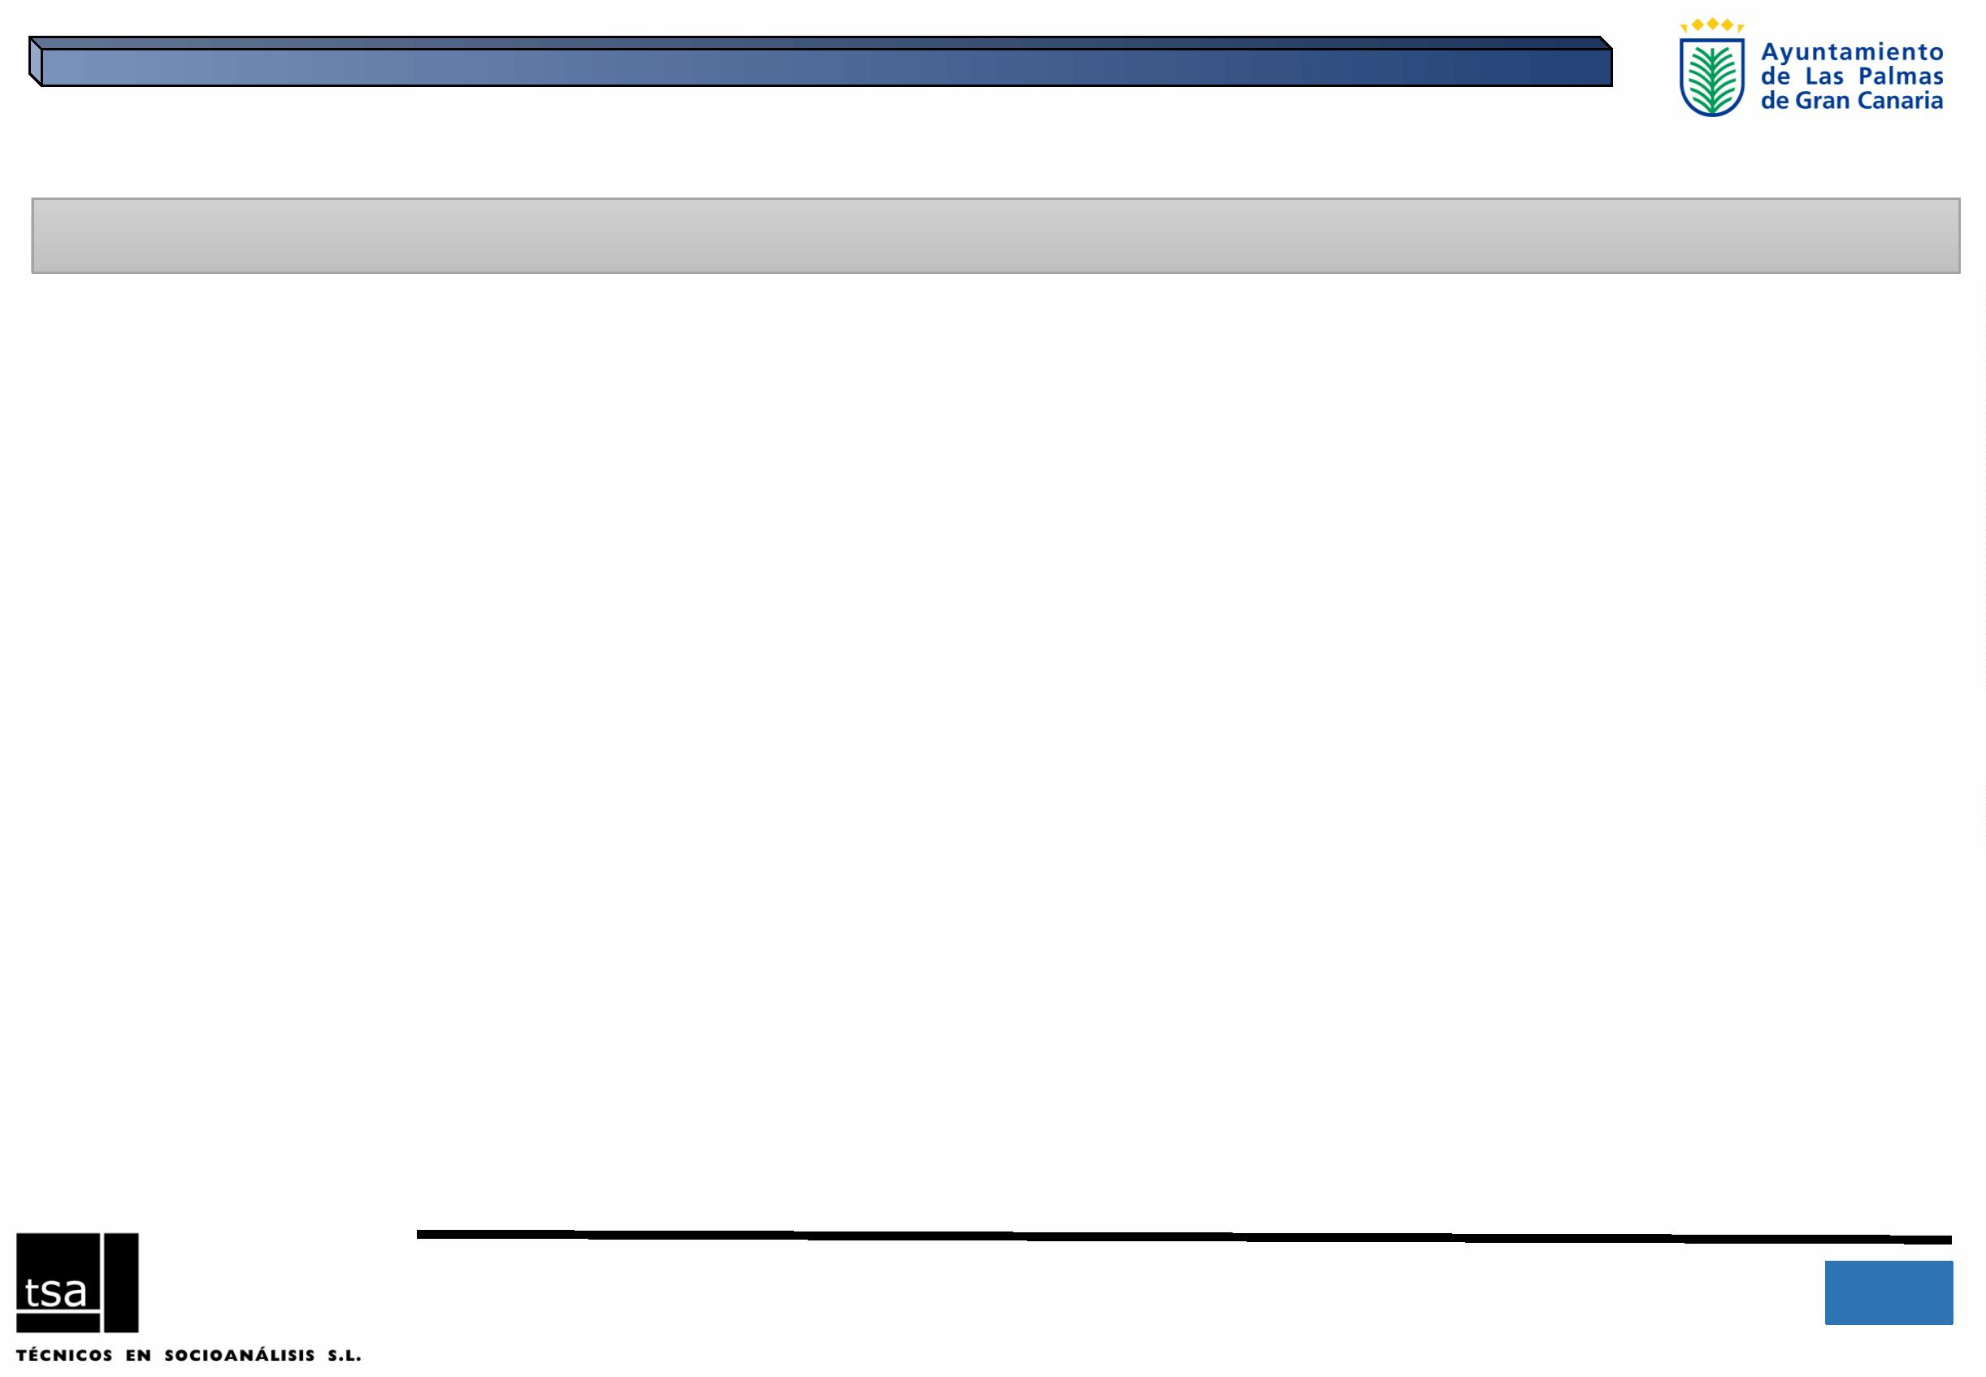
IIIꢀPlanꢀdeꢀIgualdadꢀdeꢀOportunidadesꢀentreꢀmujeresꢀyꢀhombresꢀparaꢀLasꢀPalmasꢀdeꢀGranꢀCanariaꢀ- 2016ꢀ
1
2
Formación Profesional de Grado Superior, el mayor peso de las alumnas se reproduce en todo el periodo, del 59,1%
en el curso 2005/06 al 55,7% en el 2013/14. No obstante, también aquí se observa una paulatina mayor presencia de
los hombres, del 40,9% de las matriculaciones al inicio del periodo al 44,3% al final.
Formación Profesional de Grado Medio: , se comienza en el 2005/06 con una mayor presencia de mujeres,
registrándose también una clara “vuelta al aula”, llegando al final del periodo con una situación inversa: ahora son
ligeramente más los alumnos que las alumnas.
☞
☞
Bachillerato : desde el curso 2005/06, se observa una mayor presencia de mujeres, alrededor de 1,2 mujeres
☞
EVOLUCIÓNꢀDELꢀALUMNADOꢀNOꢀUNIVERSITARIOSꢀENꢀCANARIAS
2.ꢀNIVELESꢀDEꢀCUALIFICACIÓNꢀDEꢀLAꢀPOBLACIÓN
estudiantes por cada hombre. No obstante, estas diferencias se han ido estrechando, sobre todo a partir del 2009, en
que se va incrementando paulatinamente el número de matriculaciones de hombres, como resultado del retorno a la
escuela acaecida tras la Crisis y su especial incidencia entre la población más joven.

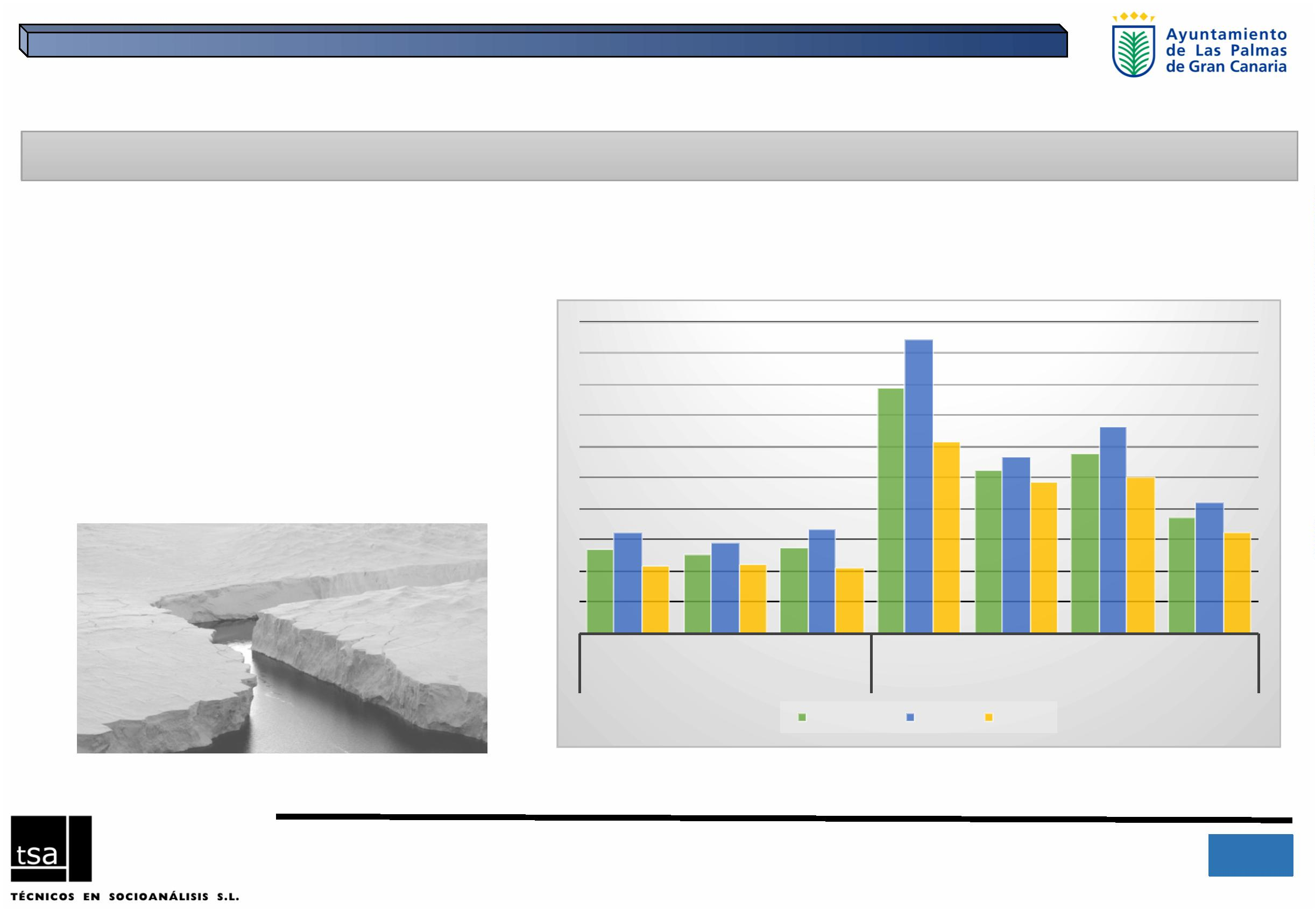
IIIꢀPlanꢀdeꢀIgualdadꢀdeꢀOportunidadesꢀentreꢀmujeresꢀyꢀhombresꢀparaꢀLasꢀPalmasꢀdeꢀGranꢀCanariaꢀ- 2016ꢀ
2
2
Fuente: Ministerio de Educación, Cultura y Deporte, 2015
Mujeres
Hombre
Ambosꢀsexos
PORCENTAJEꢀALUMNADOꢀREPETIDORꢀENꢀEDUCACIÓNꢀPRIMARIAꢀYꢀEDUCACIÓNꢀ
SECUNDARIAꢀOBLIGATORIA,ꢀSEGÚNꢀSEXO.ꢀCANARIAS.ꢀ2012/2013ꢀ
0,0
1
0,511,3
1
1,6
1
12,3
3,3
1
5,8
1
8,9
1
Entreꢀlosꢀhombresꢀyꢀenꢀtodosꢀlosꢀ
cursos,ꢀseꢀregistranꢀmayoresꢀ
porcentajesꢀdeꢀrepetidores,ꢀloꢀqueꢀ
ilustraꢀunꢀmayorꢀfracasoꢀescolarꢀ
entreꢀlosꢀalumnos.ꢀ
9,7
ELꢀFRACASOꢀESCOLAR
2.ꢀNIVELESꢀDEꢀCUALIFICACIÓNꢀDEꢀLAꢀPOBLACIÓN
5,5
EDUCACIÓNꢀSECUNDARIAꢀOBLIGATORIA
EDUCACIÓNꢀPRIMARIA
4ERꢀCURSO
3ERꢀCURSO
2ERꢀCURSO
1ERꢀCURSO
6ºꢀCURSO
4ºꢀCURSO
2ºꢀCURSO
4,2
4,4
4,3
,1
5
,4
5
,8
5
6,5
,5
6
,7
6
,4
7
,4
8

9,7
IIIꢀPlanꢀdeꢀIgualdadꢀdeꢀOportunidadesꢀentreꢀmujeresꢀyꢀhombresꢀparaꢀLasꢀPalmasꢀdeꢀGranꢀCanariaꢀ- 2016ꢀ
3
2
Fuente: Ministerio de Educación, Cultura y Deporte, 2015
11,1
12,4
18,4
15,7
18,2
15,5
14,2
18,5
17,5
15,5
18,0
21,1
19,6
18,0
24,2
26,2
Seꢀvuelveꢀaꢀverificarꢀqueꢀlasꢀmujeresꢀ
jóvenesꢀenꢀgeneral,ꢀprimeroꢀyꢀcomoꢀseꢀ
haꢀseñalado,ꢀestánꢀmejorꢀcualificadasꢀ
queꢀlosꢀhombres,ꢀyꢀsegundoꢀsonꢀmásꢀ
constantesꢀenꢀlosꢀestudios.
11,8
13,6
16,8
21,9
18,3
18,4
18,5
21,1
22,2
22,2
22,9
23,4
23,8
24,1
24,7
27,7
32,1
7,0
9,5
PaísꢀVasco
Cantabria
Navarra
Asturias
CastillaꢀyꢀLeón
España
Madrid
Aragón
Galicia
Riojaꢀ(La)
Castilla-LaꢀMancha
Cataluña
Extremadura
C.ꢀValenciana
Canarias
Murciaꢀ(R.ꢀde)
CeutaꢀyꢀMelilla
Andalucía
I.ꢀBaleares
Mujeres
7,0
Hombres
11,8
12,1
13,9
15,9
21,0
25,6
21,0
18,6
21,7
28,0
25,8
26,7
29,9
28,3
26,4
28,3
32,4
31,0
37,6
Ambosꢀsexos
9,4
PORCENTAJEꢀDEꢀPOBLACIÓNꢀDEꢀ18ꢀAꢀ24ꢀQUEꢀHANꢀABANDONADOꢀDEꢀFORMAꢀ
TEMPRANAꢀLAꢀEDUCACIÓNꢀYꢀLAꢀFORMACIÓN,ꢀPORꢀSEXOꢀYꢀCCAA,2014ꢀ
ABANDONOꢀEDUCATIVOꢀTEMPRANO
2.ꢀNIVELESꢀDEꢀCUALIFICACIÓNꢀDEꢀLAꢀPOBLACIÓN

Mujer
18,7
11,0
13,2
19,8
8,2
Hombre
29,7
35,6
12,9
0,0
Elꢀnacimientoꢀdeꢀunꢀhijo/ꢀaꢀesꢀunaꢀrazónꢀparaꢀ
abandonarꢀlosꢀestudiosꢀparaꢀelꢀ19,8ꢀdeꢀlaꢀ
mujeresꢀjóvenes,ꢀsituaciónꢀqueꢀsoloꢀafectaꢀaꢀ
lasꢀmadres.ꢀElꢀpesoꢀdelꢀtrabajoꢀreproductivoꢀyꢀ
elꢀrolꢀdeꢀcuidadorasꢀqueꢀseꢀhaꢀvenidoꢀ
atribuyendoꢀaꢀlasꢀmujeresꢀtambiénꢀincidenꢀenꢀ
lasꢀestrategiasꢀdeꢀinversiónꢀeducativaꢀpuestasꢀ
enꢀprácticaꢀporꢀlasꢀmujeresꢀmásꢀjóvenes.ꢀ
MOTIVOꢀPORꢀELꢀQUEꢀSEꢀHANꢀABANDONADOꢀLOSꢀESTUDIOSꢀSEGÚNꢀSEXO
(Base: población de 16 a 30 años que no han finalizados algún estudio)
CAUSASꢀDELꢀABANDONOꢀDEꢀLOSꢀESTUDIOS
2.ꢀNIVELESꢀDEꢀCUALIFICACIÓNꢀDEꢀLAꢀPOBLACIÓN
Total
23,9
22,6
13,1
10,4
5,4
0,0
IIIꢀPlanꢀdeꢀIgualdadꢀdeꢀOportunidadesꢀentreꢀmujeresꢀyꢀhombresꢀparaꢀLasꢀPalmasꢀdeꢀGranꢀCanariaꢀ- 2016ꢀ
4
2
Fuente: Fuente:ꢀEJC’2012:ꢀPr29.ꢀ¿Cuálꢀesꢀlaꢀrazónꢀporꢀlasꢀqueꢀdejasteꢀdeꢀestudiar?
100,0
10,6
100,0
13,4
100,0
7,6
Noꢀsabe/ꢀNoꢀcontesta
Total
2,2
0,0
4,6
0,7
1,3
2,3
1,4
3,4
3,7
7,1
0,0
Algoꢀsimilarꢀocurreꢀcuandoꢀelꢀmotivoꢀdeꢀ
abandonoꢀesꢀporꢀlaꢀformaciónꢀdeꢀunaꢀnuevaꢀ
pareja,ꢀrazónꢀargumentadaꢀsoloꢀporꢀlasꢀ
mujeres,ꢀesꢀdecir,ꢀelꢀinicioꢀdeꢀlaꢀvidaꢀenꢀparejaꢀ
pareceꢀqueꢀsoloꢀafectaꢀaꢀlasꢀmujeres,ꢀlasꢀ
cualesꢀ“renuncian”ꢀenꢀciertaꢀproporciónꢀaꢀlaꢀ
formaciónꢀyꢀaꢀlaꢀactividad.
5,0
5,9
3,9
2,3
Noꢀgustabaꢀestudiar
Razonesꢀeconómicas
Nacimientoꢀdeꢀhijos/ꢀas
Adolescencia/ꢀinmadurez
Motivosꢀfamiliares
Inicioꢀdeꢀvidaꢀenꢀpareja
Traslado/ꢀcambioꢀdeꢀresidencia
Ofertaꢀformativaꢀnoꢀatractiva
Otrosꢀmotivos
Trabajo

2.ꢀNIVELESꢀDEꢀCUALIFICACIÓNꢀDEꢀLAꢀPOBLACIÓN
deꢀlasꢀdosꢀUniversidadesꢀcanarias.ꢀ
Crecienteꢀfeminizaciónꢀdeꢀlaꢀformaciónꢀ
universitariaꢀ(salvoꢀIngenierías).
1
1
2
2.219
2
2
Enꢀgeneralꢀseꢀobservaꢀunꢀmayorꢀnúmeroꢀdeꢀ
mujeresꢀqueꢀfinalizanꢀlosꢀestudiosꢀ
universitariosꢀqueꢀdeꢀhombresꢀ(salvoꢀ
ingenierías), resultandoꢀunaꢀrelaciónꢀdeꢀ1,6ꢀ
mujeresꢀporꢀcadaꢀhombre,ꢀdeꢀpromedio.
.946
.914
2
2.982
1.882
.985
.983
2
3.202
1998
.286
.266
3
3.463
2.114
.436
.316
3
ºꢀyꢀ2ºꢀcicloꢀdeꢀformaciónꢀsuperiorꢀenꢀalgunaꢀ
1
.693
.101
3
universitarios,ꢀunosꢀ3.300ꢀalumnosꢀyꢀalumnasꢀ
deꢀpromedioꢀenꢀalgunaꢀtitulaciónꢀdeꢀGradoꢀyꢀ
EnꢀCanariasꢀyꢀdesdeꢀelꢀañoꢀ1998ꢀseꢀgradúanꢀalꢀ
año,ꢀestoꢀes,ꢀqueꢀterminanꢀlosꢀestudiosꢀ
ALUMNADOꢀQUEꢀTERMINÓꢀESTUDIOSꢀDEꢀGRADOꢀYꢀDEꢀ1ER Yꢀ2ºꢀCICLOꢀENꢀCANARIASꢀ
SEGÚNꢀSEXOꢀYꢀAÑOS
LOSꢀTITULADOSꢀYꢀTITULADASꢀUNIVERSITARIOS:ꢀMASꢀMUJERESꢀGRADUADAS
IIIꢀPlanꢀdeꢀIgualdadꢀdeꢀOportunidadesꢀentreꢀmujeresꢀyꢀhombresꢀparaꢀLasꢀPalmasꢀdeꢀGranꢀCanariaꢀ- 2016ꢀ
5
2
Fuente: ISTAC, a partir de datos del Ministerio de Educación, Cultura y Deportes. Instituto
Nacional de Estadística (INE) para años anteriores a 2012. Elaboración propia
Mujeres
Hombres
2014
2012
2010
2008
2004
2002
2000

MUJERES
INACTIVOS/ꢀAS
IIIꢀPlanꢀdeꢀIgualdadꢀdeꢀOportunidadesꢀentreꢀmujeresꢀyꢀhombresꢀparaꢀLasꢀPalmasꢀdeꢀGranꢀCanariaꢀ- 2016ꢀ
6
2
Fuente: ISTAC a partir de datos del INE, Encuesta de Población Activa (EPA), Elaboración
propia.
HOMBRES
OCUPADOS/ꢀAS PARADOSꢀ/AS
AMBOSꢀSEXOS
ACTIVOS/ꢀAS
0,0
1
15,5
16,3
15,9
0,0
0,0
2
33,0
30,0
38,9
39,8
44,7
3.ꢀACTIVIDADꢀECONÓMICAꢀYꢀEMANCIPACIÓNꢀ
45,2
50,8
55,3
61,1
67,0
granꢀmedidaꢀporꢀlaꢀexistenciaꢀdeꢀmayorꢀ
proporciónꢀdeꢀestudiantesꢀentreꢀlasꢀ
mujeres,ꢀporꢀelꢀmayorꢀnúmeroꢀdeꢀmujeresꢀ
enꢀedadꢀdeꢀjubilaciónꢀ(mayorꢀesperanzaꢀ
deꢀvida)ꢀyꢀsobreꢀtodo,ꢀporꢀlaꢀtradicionalꢀ
dedicaciónꢀexclusivaꢀdeꢀlasꢀmujeresꢀaꢀlasꢀ
tareasꢀdelꢀhogar,ꢀsinꢀremuneración,ꢀloꢀqueꢀ
lasꢀhaceꢀnoꢀdemandarꢀtrabajoꢀenꢀelꢀ
mercadoꢀlaboral.
7
6
5
4
5,3%ꢀdeꢀlasꢀmujeres,ꢀloꢀcualꢀseꢀexplicaꢀenꢀ
5
0,0
0,0
0,0
0,0
0,0
8
Elꢀnivelꢀdeꢀactividadꢀesꢀsuperiorꢀenꢀelꢀ
segmentoꢀmasculinoꢀ61,1%ꢀfrenteꢀalꢀ
POBLACIÓNꢀDEꢀ16ꢀYꢀMÁSꢀAÑOSꢀSEGÚNꢀRELACIÓNꢀCONꢀLAꢀACTIVIDADꢀECONÓMICAꢀYꢀSEXO,ꢀ
CANARIAS,ꢀ2ºꢀTRIM 2016ꢀ(%)ꢀ
BRECHAꢀDEꢀPARTICIPACIÓNꢀLABORAL

IIIꢀPlanꢀdeꢀIgualdadꢀdeꢀOportunidadesꢀentreꢀmujeresꢀyꢀhombresꢀparaꢀLasꢀPalmasꢀdeꢀGranꢀCanariaꢀ- 2016ꢀ
7
2
Fuente: ISTAC a partir de datos del INE, Encuesta de Población Activa (EPA), Elaboración propia.
Mujeres
Hombres
2016
2015
2014
2013
2012
2011
2010
2009
2008
2007
70,3
70,5 70,0 69,9
0,9
7
71,4
Enꢀelꢀcasoꢀdeꢀlaꢀpoblaciónꢀactivaꢀjuvenil,ꢀlaꢀ
queꢀseꢀsitúaꢀentreꢀlosꢀ16ꢀyꢀ24ꢀaños,ꢀlaꢀ
evoluciónꢀhaꢀsidoꢀmuyꢀdiferenteꢀalꢀrestoꢀdeꢀ
poblaciónꢀactiva.ꢀreducciónꢀgeneralizadaꢀdeꢀ
lasꢀtasasꢀdeꢀactividad.
Evoluciónꢀdeꢀlaꢀparticipaciónꢀlaboralꢀ
diferenteꢀsegúnꢀlaꢀedadꢀyꢀelꢀsexo.
TASAꢀDEꢀACTIVIDADꢀSEGÚNꢀSEXOꢀYꢀAÑOS,ꢀGRANꢀCANARIA,ꢀ2002-2016
(%ꢀSOBREꢀELꢀTOTALꢀDEꢀPOB.ꢀDEꢀ16ꢀYꢀMÁSꢀAÑOS)
BRECHAꢀDEꢀPARTICIPACIÓNꢀLABORAL
3.ꢀACTIVIDADꢀECONÓMICAꢀYꢀEMANCIPACIÓNꢀ
6
54,2
2006
2005
2004
2003
002
2
Cuandoꢀelꢀsegmentoꢀdeꢀanálisisꢀesꢀelꢀ
colectivoꢀdeꢀpersonasꢀactivasꢀdeꢀ25ꢀyꢀmásꢀ
años,ꢀlaꢀtendenciaꢀhaꢀsidoꢀdeꢀestabilidadꢀenꢀ
elꢀcasoꢀdeꢀlosꢀhombres,ꢀalrededorꢀdelꢀ72%ꢀ
deꢀtasaꢀdeꢀactividad,ꢀyꢀclaroꢀcrecimientoꢀenꢀ
lasꢀmujeres,ꢀvaꢀaumentadoꢀlaꢀpresenciaꢀdeꢀ
demandantesꢀdeꢀempleo.
45,0
47,2
48,0
49,8
51,9 51,8 52,0
53,6 53,4
54,0
(conꢀlaꢀꢀCrisisꢀyꢀelꢀregresoꢀaꢀlasꢀaulasꢀdeꢀ
muchosꢀjóvenes).
55,4
55,7
56,4
57,7
67,3
7,2
6
68,9
69,0
8,3 68,3
6
8,7 68,4 68,9

IIIꢀPlanꢀdeꢀIgualdadꢀdeꢀOportunidadesꢀentreꢀmujeresꢀyꢀhombresꢀparaꢀLasꢀPalmasꢀdeꢀGranꢀCanariaꢀ- 2016ꢀ
8
,7
4
8,5
1
44,1
20,7
SEGUIRꢀCURSOSꢀDEꢀENSEÑANZAꢀOꢀFORMACIÓN
ESTARꢀJUBILADO
8,8
2
Prácticamenteꢀ5ꢀdeꢀcadaꢀ10ꢀmujeresꢀ
inactivasꢀloꢀsonꢀporꢀestarꢀjubiladasꢀy/ꢀoꢀporꢀ
serꢀlasꢀresponsablesꢀdeꢀlasꢀobligacionesꢀ
familiaresꢀ(exclusivaꢀdeꢀellasꢀaꢀtenorꢀdeꢀlosꢀ
datos),ꢀmientrasꢀqueꢀentreꢀlosꢀhombresꢀ5ꢀ
deꢀcadaꢀ10ꢀsonꢀsoloꢀporꢀlaꢀjubilación.
CAUSASꢀDEꢀLAꢀINACTIVIDAD
PERSONASꢀINACTIVASꢀSEGÚNꢀRAZONESꢀDEꢀLAꢀINACTIVIDAD.ꢀESPAÑA,ꢀ2014ꢀ(%)
BRECHAꢀDEꢀPARTICIPACIÓNꢀLABORAL
3.ꢀACTIVIDADꢀECONÓMICAꢀYꢀEMANCIPACIÓNꢀ
OTRASꢀRAZONES
7
2
Fuente: Instituto Nacional de Estadística (INE), EPA, 2014. Elaboración propia.
Mujeres
Hombres
,1
0
ESTARꢀAFECTADOꢀPORꢀUNAꢀREGULACIÓNꢀDEꢀEMPLEOꢀ
,2
0
5,7
CREEꢀQUEꢀNOꢀLOꢀVAꢀAꢀENCONTRAR
,4
3
,0
0,6
CUIDADOꢀDEꢀNIÑOSꢀOꢀDEꢀADULTOSꢀENFERMOS,ꢀINCAPACITADOSꢀ
OꢀMAYORES
2,6
1
16,5
Tenerꢀhijosꢀtieneꢀunꢀimportanteꢀefectoꢀ
sobreꢀelꢀestatusꢀlaboralꢀdeꢀlasꢀmujeresꢀ
peroꢀnoꢀdeꢀlosꢀhombresꢀ(asimétricoꢀ
repartoꢀdeꢀtareas).ꢀCuandoꢀelꢀmotivoꢀdeꢀlaꢀ
inactividadꢀesꢀelꢀcuidadoꢀdeꢀniñosꢀoꢀ
adultosꢀenfermosꢀoꢀdiscapacitados,ꢀ
situaciónꢀqueꢀafectaꢀhastaꢀelꢀ7,0%ꢀdeꢀlasꢀ
mujeresꢀinactivas,ꢀentreꢀlosꢀhombresꢀsoloꢀ
incideꢀenꢀunꢀinsignificanteꢀ0,6%.ꢀ
7,0
1
OTRASꢀOBLIGACIONESꢀFAMILIARESꢀOꢀPERSONALES
ENFERMEDADꢀOꢀINCAPACIDADꢀPROPIA
,7
1
8,4
1

29,8
25,7
1
5,5 15,6
1
26,0
2
1,3
6,6
2
30,3
EnꢀelꢀmomentoꢀmásꢀálgidoꢀdeꢀlaꢀCrisis,ꢀlasꢀ
mujeresꢀactivasꢀllegaronꢀaꢀalcanzarꢀunaꢀ
tasasꢀdeꢀmásꢀdeꢀ36,5%ꢀ(entreꢀ2012ꢀyꢀ2013).ꢀ
Losꢀhombresꢀnuncaꢀsuperaronꢀelꢀ34%.
30,8
32,3
32,6
34,0
29,2
4,7
9,6
2
32,1
2,9
7,8
3
34,5
4
6,9 36,6
3
Lasꢀtasasꢀdeꢀparoꢀfemeninoꢀsuperanꢀentreꢀ
-5ꢀpuntosꢀporcentualesꢀalꢀmasculino,ꢀtantoꢀ
enꢀperiodoꢀPre-crisisꢀcomoꢀduranteꢀlaꢀ
Depresión.ꢀ
TASAꢀDEꢀPAROꢀDEꢀLAꢀPOBLACIÓNꢀOCUPADAꢀSEGÚNꢀSEXO.ꢀGRANꢀCANARIA,ꢀ2002-2016
CONDICIONESꢀLABORALES:ꢀDESEMPLEO
3.ꢀACTIVIDADꢀECONÓMICAꢀYꢀEMANCIPACIÓNꢀ
002 2003 2004 2005 2006 2007 2008 2009 2010 2011 2012 2013 2014 2015 2016
IIIꢀPlanꢀdeꢀIgualdadꢀdeꢀOportunidadesꢀentreꢀmujeresꢀyꢀhombresꢀparaꢀLasꢀPalmasꢀdeꢀGranꢀCanariaꢀ- 2016ꢀ
9
2
Fuente: INE, Encuesta de Población Activa (EPA), 2002-2016. Elaboración propia
Mujeres
Hombres
2
,4
8
8,7
10,2
,9
9
11,6
1
3,6
1
14,2
9,9
14,0

24,9
19,2
62,2
18,6
3,9
3,1
1
Mayoresꢀdificultadesꢀdeꢀlasꢀmujeresꢀaꢀlaꢀ
horaꢀdeꢀencontrarꢀtrabajo,ꢀaunqueꢀ
disponganꢀdeꢀlasꢀmismaꢀoꢀmejorꢀnivelꢀdeꢀ
cualificaciónꢀqueꢀlosꢀhombresꢀ(estudiosꢀ
terminados).
POBLACIÓNꢀPARADAꢀSEGÚNꢀSEXOꢀYꢀESTUDIOSꢀTERMINADOS. CANARIAS,ꢀ2015ꢀ(%)
CONDICIONESꢀLABORALES:ꢀDESEMPLEO
3.ꢀACTIVIDADꢀECONÓMICAꢀYꢀEMANCIPACIÓNꢀ
Asimetría:ꢀmientrasꢀqueꢀentreꢀlosꢀhombresꢀ
conꢀestudiosꢀuniversitariosꢀelꢀparoꢀalcanzaꢀꢀ
elꢀ13,9%ꢀenꢀlasꢀmujeresꢀdeꢀlaꢀmismaꢀ
titulaciónꢀaumentaꢀhastaꢀelꢀ24,9%.
IIIꢀPlanꢀdeꢀIgualdadꢀdeꢀOportunidadesꢀentreꢀmujeresꢀyꢀhombresꢀparaꢀLasꢀPalmasꢀdeꢀGranꢀCanariaꢀ- 2016ꢀ
0
3
Fuente: INE, Encuesta de Población Activa (EPA), 2002-2016. Elaboración propia
Educaciónꢀsuperior
Educaciónꢀprimariaꢀoꢀsinꢀestudios
MUJERES
HOMBRES
Educaciónꢀsecundaria
AMBOSꢀSEXOS
1
23,0
1,3
3,8
6
6

HOSTELERÍA
9,6
1
Ø LasꢀramasꢀdeꢀComercioꢀyꢀTransporteꢀyꢀ
Hosteleríaꢀlosꢀporcentajesꢀdescribenꢀunaꢀ
situaciónꢀmásꢀhomogéneaꢀalꢀrespecto.
21,0
23,2
COMERCIOꢀALꢀPORꢀMAYORꢀYꢀALꢀPORꢀMENOR;ꢀ
REPARACIÓNꢀDEꢀVEHÍCULOSꢀDEꢀMOTORꢀYꢀ
MOTOCICLETAS;ꢀTRANSPORTEꢀYꢀALMACENAMIENTO
37,3
RESTOꢀDEꢀSERVICIOS
Ø LosꢀempleosꢀdeꢀlaꢀIndustriaꢀyꢀConstrucciónꢀ
yꢀelꢀSectorꢀPrimarioꢀtienenꢀunꢀmarcadoꢀ
carácterꢀmasculino.ꢀ
53,9
RAMASꢀDEꢀACTIVIDAD
POBLACIÓNꢀOCUPADA,ꢀSEGÚNꢀRAMAꢀDEꢀACTIVIDADꢀYꢀSEXO.ꢀCANARIAS,ꢀ2013
CONDICIONESꢀLABORALES:ꢀSEGREGACIÓNꢀOCUPACIONAL
3.ꢀACTIVIDADꢀECONÓMICAꢀYꢀEMANCIPACIÓNꢀ
1
1
IIIꢀPlanꢀdeꢀIgualdadꢀdeꢀOportunidadesꢀentreꢀmujeresꢀyꢀhombresꢀparaꢀLasꢀPalmasꢀdeꢀGranꢀCanariaꢀ- 2016ꢀ
3
Fuente: ISTAC, Encuesta de Condiciones Sociales, 2013. Elaboración propia.
Hombres
Mujeres
5
AGRICULTURA,ꢀGANADERÍA,ꢀSILVICULTURAꢀYꢀPESCA
2,5
,4
15,7
INDUSTRIAꢀ(EXTRACTIVA,ꢀMANUFACTURERAꢀYꢀDEꢀ
SUMINISTROS)ꢀYꢀCONSTRUCCIÓN
,0
3
Ø Enꢀelꢀgranꢀconjuntoꢀqueꢀenglobaꢀ“Restoꢀdeꢀ
Servicios”ꢀseꢀobservaꢀunꢀclaroꢀprocesoꢀdeꢀ
feminización.ꢀLosꢀsectoresꢀlaꢀSanidad,ꢀlaꢀ
Educación,ꢀlosꢀServiciosꢀSocialesꢀllevanꢀ
añosꢀpresentandoꢀunaꢀestructuraꢀdeꢀsexoꢀ
claramenteꢀfemenina.ꢀ
8,5

Fuente: ISTAC, Encuesta de Condiciones Sociales, 2013. Elaboración propia.
IIIꢀPlanꢀdeꢀIgualdadꢀdeꢀOportunidadesꢀentreꢀmujeresꢀyꢀhombresꢀparaꢀLasꢀPalmasꢀdeꢀGranꢀCanariaꢀ- 2016ꢀ
2
3
Entreꢀlasꢀocupacionesꢀelementalesꢀoꢀempleosꢀnoꢀ
cualificados,ꢀlasꢀmujeresꢀsonꢀtambiénꢀmayoría
Hombres
Mujeres
12,6
OCUPACIONESꢀELEMENTALES
3,4
2
Enꢀlasꢀocupacionesꢀrelacionadasꢀconꢀlaꢀindustria,ꢀ
agriculturaꢀyꢀoperadores/ꢀasꢀenꢀgeneral,ꢀlaꢀpresenciaꢀ
deꢀmujeresꢀesꢀinsignificante
21,9
2,6
TRABAJADORESꢀCUALIFICADOSꢀENꢀLAꢀAGRICULTURA,ꢀ
GANADERÍA,ꢀINDUSTRIA,ꢀCONSTRUCCIÓNꢀYꢀOPERADORESꢀ
DEꢀINSTALACIONESꢀYꢀMAQUINARIAS
24,9
Entreꢀelꢀpersonalꢀdeꢀlaꢀhosteleríaꢀyꢀcomercioꢀenꢀ
genérico,ꢀseꢀmanifiestaꢀunaꢀasimétricaꢀsuperiorꢀ
presenciaꢀꢀfemenina.
31,7
TRABAJADORESꢀDEꢀLOSꢀSERVICIOSꢀDEꢀRESTAURACIÓN,ꢀ
COMERCIO,ꢀSERVICIOSꢀPERSONALES,ꢀPROTECCIÓNꢀYꢀ
SEGURIDAD
16,9
PROFESIONALESꢀDEꢀAPOYOꢀYꢀEMPLEADOSꢀCONTABLESꢀYꢀ
ADMINISTRATIVOS
0,0
2
Enꢀelꢀcasoꢀespecíficoꢀdeꢀlosꢀyꢀlasꢀprofesionalesꢀdeꢀ
apoyoꢀyꢀadministrativos/ꢀasꢀseꢀdetectaꢀunaꢀligeraꢀ
mayorꢀpresenciaꢀdeꢀmujeres.
21,5
DIRECTORES,ꢀGERENTESꢀYꢀPROFESIONALESꢀCIENTÍFICOSꢀEꢀ
INTELECTUALES
21,9
Segúnꢀelꢀsexo,ꢀ igualdadꢀenꢀlasꢀocupacionesꢀdeꢀmayorꢀ
cualificación,ꢀdirecciónꢀyꢀprofesionalesꢀyꢀentreꢀlosꢀyꢀlasꢀ
profesionalesꢀdeꢀapoyoꢀyꢀadministrativos/ꢀas.ꢀ
POBLACIÓNꢀDEꢀ16ꢀYꢀMÁSꢀAÑOS,ꢀSEGÚNꢀOCUPACIÓNꢀYꢀSEXO.ꢀCANARIAS,ꢀ2013
OCUPACIÓNꢀ
CONDICIONESꢀLABORALES:ꢀSEGREGACIÓNꢀOCUPACIONAL
3.ꢀACTIVIDADꢀECONÓMICAꢀYꢀEMANCIPACIÓNꢀ

IIIꢀPlanꢀdeꢀIgualdadꢀdeꢀOportunidadesꢀentreꢀmujeresꢀyꢀhombresꢀparaꢀLasꢀPalmasꢀdeꢀGranꢀCanariaꢀ- 2016ꢀ
3
3
Fuente:ꢀISTAC aꢀpartirꢀdeꢀdatosꢀdelꢀInstitutoꢀNacionalꢀdeꢀEstadística,ꢀEPA,ꢀElaboraciónꢀpropia.ꢀ
Mujeres
Hombres
2016ꢀIꢀ
TRIM
2
20,8
Desdeꢀelꢀinicioꢀdeꢀlaꢀserieꢀdeꢀanálisis,ꢀenꢀelꢀ
comienzoꢀoꢀpreámbuloꢀdeꢀlaꢀCrisis,ꢀenꢀelꢀ2008,ꢀlaꢀ
proporciónꢀdeꢀmujeresꢀconꢀjornadaꢀreducidaꢀeraꢀ
delꢀ18,0%,ꢀmientrasꢀqueꢀentreꢀlosꢀhombresꢀ
ocupadosꢀestaꢀsituaciónꢀcontractualꢀseꢀreducíaꢀ
drásticamenteꢀalꢀ4,6%;ꢀmásꢀdeꢀ13ꢀpuntosꢀdeꢀ
diferencia.ꢀ
23,0
23,3
24,4
25,7
Enꢀprimerꢀlugar,ꢀdecirꢀqueꢀlasꢀmujeresꢀsonꢀlasꢀqueꢀ
presentanꢀlosꢀmayoresꢀporcentajesꢀdeꢀjornadasꢀ
parciales,ꢀenꢀdirectaꢀrelación,ꢀentreꢀotrasꢀcosas,ꢀaꢀ
laꢀmayorꢀdedicaciónꢀaꢀotrasꢀactividadesꢀnoꢀ
remuneradas,ꢀelꢀhogar,ꢀelꢀcuidadoꢀdeꢀhijosꢀeꢀhijasꢀ
oꢀdeꢀfamiliaꢀenferma/ꢀdependiente.ꢀ
POBLACIÓNꢀOCUPADAꢀAꢀJORNADAꢀREDUCIDAꢀSEGÚNꢀSEXO.ꢀCANARIAS,ꢀ2008-2016
(%ꢀSOBREꢀELꢀTOTALꢀDEꢀOCUPADOS)ꢀ
CONDICIONESꢀLABORALES:ꢀJORNADAꢀREDUCIDA
3.ꢀACTIVIDADꢀECONÓMICAꢀYꢀEMANCIPACIÓNꢀ
0,2
,2
2015
2014
2013
2012
2011
2010
2009
008
2
Elꢀincrementoꢀdeꢀlaꢀpresenciaꢀdeꢀesteꢀtipoꢀdeꢀ
contratoꢀaꢀjornadaꢀreducidaꢀhaꢀidoꢀenꢀaumentoꢀ
tantoꢀenꢀhombresꢀcomoꢀenꢀmujeres,ꢀperoꢀlasꢀ
brechasꢀseꢀhanꢀidoꢀacrecentando.
,6
4
,2
5
6
,2
7
9,3
,9
8
9,7
9,9
11,1
18,1
18,0
9,9
1

3
2
2
7,9
2
8,6
6,9
2
2
0,2
7,7
3
2
1,4
7,5
3
2
32,5
28,6
2011
2,4
8,5
3
2
33,6
3,6
8,2
008
4,0
0,6
3
3
4,8
2,8
3
3
Seꢀobservaꢀclaramenteꢀqueꢀlaꢀtemporalidadꢀ
tambiénꢀpresentaꢀmayorꢀincidenciaꢀentreꢀlasꢀ
mujeresꢀasalariadas,ꢀaunqueꢀlasꢀdistanciasꢀ
respectoꢀaꢀlosꢀhombresꢀnoꢀsonꢀtanꢀacusadasꢀaꢀ
loꢀobservadoꢀenꢀelꢀcasoꢀdeꢀcontratosꢀaꢀmediaꢀ
jornada,ꢀlasꢀdiferenciasꢀporcentualesꢀgiranꢀenꢀ
tornoꢀaꢀlosꢀ4-6ꢀpuntos.
POBLACIÓNꢀASALARIADAꢀCONꢀCONTRATOꢀTEMPORALꢀPORꢀSEXO.ꢀCANARIAS,ꢀ2008-2016
CONDICIONESꢀLABORALES:ꢀTEMPORALIDADꢀ
3.ꢀACTIVIDADꢀECONÓMICAꢀYꢀEMANCIPACIÓNꢀ
IIIꢀPlanꢀdeꢀIgualdadꢀdeꢀOportunidadesꢀentreꢀmujeresꢀyꢀhombresꢀparaꢀLasꢀPalmasꢀdeꢀGranꢀCanariaꢀ- 2016ꢀ
4
3
Fuente: ISTAC a partir de datos del Instituto Nacional de Estadística, EPA, Elaboración propia.
Mujeres
Hombres
2016ꢀPRIMERꢀ
TRIMESTRE
2015
2014
2013
2012
2010
2009

1
1
1
7.131,85
1
7.528,33 17.601,79
1
17.824,94
6.245,17
4.840,03
1
1
6.771,82
5.294,83
3.728,92
2005
1
1
1
18.910,62
17.535,20
aproximado).
19.537,33 19.514,58
17.498,71 17.619,86
8.196,14
6.943,89
5.721,06
1
1
.000ꢀeuros,ꢀesꢀdecirꢀuna brechaꢀdelꢀ15%ꢀ
3
9.516,93
1
0.109,24
9.502,02
2
1
0.548,33
6.142,03
2
1
0.678,43
2
20.986,94 21.090,86 21.089,85
19.735,22 19.767,59
1.093,92
2
2.051,08
MujresꢀCanarias
IIIꢀPlanꢀdeꢀIgualdadꢀdeꢀOportunidadesꢀentreꢀmujeresꢀyꢀhombresꢀparaꢀLasꢀPalmasꢀdeꢀGranꢀCanariaꢀ- 2016ꢀ
5
3
Fuente:ꢀISTAC aꢀpartirꢀdeꢀdatosꢀdelꢀInstitutoꢀNacionalꢀdeꢀEstadística.ꢀElaboraciónꢀpropia.ꢀ
2
HombreꢀCanarias
MujerꢀEspaña
HombreꢀEspaña
2013
2012
2011
2010
2009
2008
2007
2006
2004
4.889,74
3.882,80
3.ꢀACTIVIDADꢀECONÓMICAꢀYꢀEMANCIPACIÓNꢀ
2.780,29
2
4.203,33
2
5.001,05
2
5.479,74
2
5.667,89 25.682,05 25.675,17
2
Mayorꢀdistanciaꢀoꢀbrechaꢀentreꢀmujeresꢀ
yꢀhombresꢀenꢀelꢀcasoꢀdeꢀlaꢀtotalidadꢀdeꢀ
Españaꢀ(enꢀtornoꢀaꢀ6.100ꢀeuros,ꢀunaꢀ
brechaꢀalrededorꢀdelꢀ23%;ꢀyꢀmenorꢀ
desigualdadꢀenꢀCanarias (enꢀtornoꢀaꢀ
GANANCIAꢀMEDIAꢀPORꢀTRABAJADOR/A
GANANCIAꢀMEDIAꢀANUALꢀPORꢀTRABAJADOR/ꢀAꢀSEGÚNꢀSEXO.ꢀESPAÑAꢀYꢀCANARIASꢀPORꢀAÑOS
INGRESOSꢀECONÓMICOS:ꢀBRECHAꢀSALARIALꢀ

8
DIRECTORES,ꢀGERENTESꢀYꢀPROFESIONALESꢀCIENTÍFICOSꢀEꢀ
85,7
TOTALꢀOCUPADOS
Enꢀprincipio,ꢀaꢀnivelꢀgeneralꢀlasꢀmujeresꢀ
trabajadorasꢀcobranꢀalꢀmesꢀelꢀ85,7%ꢀdeꢀ
loꢀqueꢀcobranꢀlosꢀhombres,ꢀoꢀloꢀqueꢀesꢀloꢀ
mismo,ꢀingresanꢀ14,3%ꢀmenosꢀqueꢀsusꢀ
compañerosꢀtrabajadores,ꢀejerciendo,ꢀenꢀ
principioꢀelꢀmismoꢀtrabajoꢀoꢀconꢀlaꢀ
mismaꢀocupación.
OCUPACIONES.ꢀCANARIAS.ꢀ2013
SEGÚNꢀOCUPACIÓN
PORCENTAJEꢀDEꢀINGRESOSꢀDEꢀLASꢀMUJERESꢀRESPECTOꢀAꢀLOSꢀHOMBRESꢀSEGÚNꢀ
INGRESOSꢀECONÓMICOS:ꢀBRECHAꢀSALARIALꢀ
3.ꢀACTIVIDADꢀECONÓMICAꢀYꢀEMANCIPACIÓNꢀ
8,6
IIIꢀPlanꢀdeꢀIgualdadꢀdeꢀOportunidadesꢀentreꢀmujeresꢀyꢀhombresꢀparaꢀLasꢀPalmasꢀdeꢀGranꢀCanariaꢀ- 2016ꢀ
6
3
Fuente.ꢀISTAC,ꢀEncuestaꢀdeꢀCondicionesꢀdeꢀVida,ꢀ2013.ꢀElaboraciónꢀpropia.ꢀ
83,8
OCUPACIONESꢀELEMENTALES
67,3
TRABAJADORESꢀCUALIFICADOSꢀENꢀLAꢀAGRICULTURA,ꢀGANADERÍA,ꢀ
INDUSTRIA,ꢀCONSTRUCCIÓNꢀYꢀOPERADORESꢀDEꢀINSTALACIONESꢀYꢀ
MAQUINARIAS
7,6
7
TRABAJADORESꢀDEꢀLOSꢀSERVICIOSꢀDEꢀRESTAURACIÓN,ꢀCOMERCIO,ꢀ
SERVICIOSꢀPERSONALES,ꢀPROTECCIÓNꢀYꢀSEGURIDAD
5,1
9
PROFESIONALESꢀDEꢀAPOYOꢀYꢀEMPLEADOSꢀCONTABLESꢀYꢀ
ADMINISTRATIVOS
INTELECTUALES

TOTALꢀOCUPADOS
85,7
RESTOꢀDEꢀSERVICIOS
6,9
8
HOSTELERÍA
1,2
9
Porꢀotroꢀlado,ꢀseꢀobservaꢀqueꢀenꢀlaꢀ
mayoríaꢀdeꢀsectoresꢀdeꢀactividadꢀlaꢀ
brechaꢀsalarialꢀgiraꢀenꢀtornoꢀalꢀ15%,ꢀ
salvoꢀelꢀcasoꢀdelꢀComercioꢀyꢀreparacionesꢀ
enꢀgeneral,ꢀenꢀdondeꢀresultanꢀlasꢀ
mayoresꢀdiferencias.
SEGÚNꢀRAMAꢀDEꢀACTIVIDAD
ACTIVIDAD.ꢀCANARIAS.ꢀ2013
PORCENTAJEꢀDEꢀINGRESOSꢀDEꢀLASꢀMUJERESꢀRESPECTOꢀAꢀLOSꢀHOMBRESꢀSEGÚNꢀRAMAꢀDEꢀ
INGRESOSꢀECONÓMICOS:ꢀBRECHAꢀSALARIALꢀ
3.ꢀACTIVIDADꢀECONÓMICAꢀYꢀEMANCIPACIÓNꢀ
INDUSTRIAꢀ(EXTRACTIVA,ꢀMANUFACTURERAꢀYꢀDEꢀ
SUMINISTROS)ꢀYꢀCONSTRUCCIÓN
IIIꢀPlanꢀdeꢀIgualdadꢀdeꢀOportunidadesꢀentreꢀmujeresꢀyꢀhombresꢀparaꢀLasꢀPalmasꢀdeꢀGranꢀCanariaꢀ- 2016ꢀ
7
3
Fuente.ꢀISTAC,ꢀEncuestaꢀdeꢀCondicionesꢀdeꢀVida,ꢀ2013.ꢀElaboraciónꢀpropia.ꢀ
MOTOCICLETAS;ꢀTRANSPORTEꢀYꢀALMACENAMIENTO
66,0
COMERCIOꢀALꢀPORꢀMAYORꢀYꢀALꢀPORꢀMENOR;ꢀ
REPARACIÓNꢀDEꢀVEHÍCULOSꢀDEꢀMOTORꢀYꢀ
84,5

2012
IIIꢀPlanꢀdeꢀIgualdadꢀdeꢀOportunidadesꢀentreꢀmujeresꢀyꢀhombresꢀparaꢀLasꢀPalmasꢀdeꢀGranꢀCanariaꢀ- 2016ꢀ
8
3
Fuente.ꢀSeriesꢀcronológicasꢀdeꢀpensiones.ꢀSeguridadꢀSocial.ꢀElaboraciónꢀpropiaꢀ
Mujeres
Hombres
2015
2014
2013
2011
2010
2009
2008
2007
2006
2005
463,92
488,06ꢀꢀ
512,04ꢀꢀ
546,07ꢀꢀ
572,76
592,43
610,12
629,27
957,19
648,73
658,79ꢀꢀ
670,94
3%).
3
686,06ꢀꢀ
724,76
760,17
811,59
849,68
876,68
903,58
929,09ꢀꢀ
968,22ꢀꢀ
980,94
Porꢀtérminoꢀmedioꢀlasꢀ
pensionesꢀdeꢀlasꢀmujeresꢀ
giranꢀenꢀtornoꢀalꢀ67%ꢀdeꢀlaꢀ
pensiónꢀmediaꢀdeꢀunꢀ
hombre,ꢀdistanciaꢀaúnꢀmayorꢀ
aꢀloꢀobservadoꢀconꢀlosꢀ
salariosꢀ(unaꢀbrechaꢀdelꢀ
EVOLUCIÓNꢀDEꢀLASꢀPENSIONESꢀENꢀLAꢀPROVINCIAꢀDEꢀLASꢀPALMAS,ꢀSEGÚNꢀSEXO.ꢀEUROSꢀALꢀMES
INGRESOSꢀECONÓMICOS:ꢀBRECHAꢀENꢀLASꢀPENSIONESꢀ
3.ꢀACTIVIDADꢀECONÓMICAꢀYꢀEMANCIPACIÓNꢀ

Enꢀelꢀañoꢀ2004ꢀlosꢀnivelesꢀdeꢀriesgoꢀdeꢀ
pobrezaꢀseꢀdetectabanꢀentreꢀlosꢀdeꢀ66ꢀyꢀ
másꢀaños,ꢀesꢀdecir,ꢀlaꢀvejezꢀeraꢀelementoꢀ
determinante.
SEGÚNꢀLAꢀEDAD
TASAꢀDEꢀRIESGOꢀDEꢀPOBREZAꢀSEGÚNꢀEDADꢀDEꢀLAꢀPERSONAꢀPRINCIPAL,ꢀ
CANARIAS,ꢀ2004-2013
BRECHASꢀENꢀLAꢀPOBREZA
3.ꢀACTIVIDADꢀECONÓMICAꢀYꢀEMANCIPACIÓNꢀ
40,4
2
IIIꢀPlanꢀdeꢀIgualdadꢀdeꢀOportunidadesꢀentreꢀmujeresꢀyꢀhombresꢀparaꢀLasꢀPalmasꢀdeꢀGranꢀCanariaꢀ- 2016ꢀ
9
3
Fuente:ꢀISTAC.ꢀEncuestaꢀdeꢀCondicionesꢀdeꢀVida,ꢀ2004,ꢀ2007,ꢀ2013.ꢀElaboraciónꢀpropia.
013ꢀfueꢀdelꢀ31,0%.
2
Deꢀ46ꢀaꢀ65ꢀaños
Deꢀ16ꢀaꢀ30ꢀaños
2013
Deꢀ66ꢀyꢀmásꢀaños
2007
Deꢀ31ꢀaꢀ45ꢀaños
004
9,9
Alarmaꢀdeꢀorganismosꢀinternacionalesꢀcomoꢀ
UNICEFꢀsobreꢀlaꢀtendenciaꢀalꢀaumentoꢀdeꢀlaꢀ
pobrezaꢀinfantil.ꢀunꢀejemplo,ꢀenꢀ2004ꢀenꢀ
Canariasꢀlaꢀtasaꢀdeꢀriesgoꢀdeꢀpobrezaꢀdeꢀ
poblaciónꢀdeꢀ0ꢀaꢀ9ꢀañosꢀeraꢀdelꢀ22,3%,ꢀenꢀ
14,3
15,1
17,0
16,8
16,8
17,9
19,7
23,3
ConꢀlaꢀirrupciónꢀdeꢀlaꢀCrisis,ꢀseꢀpuedeꢀhablarꢀ
deꢀ“rejuvenecimiento”ꢀdeꢀlaꢀpobrezaꢀenꢀ
Canarias.
36,0
36,1

TASAꢀDEꢀRIESGOꢀDEꢀPOBREZAꢀSEGÚNꢀSEXO,ꢀCANARIAS,ꢀ2004-2013
BRECHASꢀENꢀLAꢀPOBREZA
3.ꢀACTIVIDADꢀECONÓMICAꢀYꢀEMANCIPACIÓNꢀ
SEGÚNꢀELꢀSEXO
17,2
IIIꢀPlanꢀdeꢀIgualdadꢀdeꢀOportunidadesꢀentreꢀmujeresꢀyꢀhombresꢀparaꢀLasꢀPalmasꢀdeꢀGranꢀCanariaꢀ- 2016ꢀ
0
4
Fuente:ꢀISTAC.ꢀEncuestaꢀdeꢀCondicionesꢀdeꢀVida,ꢀ2004,ꢀ2007,ꢀ2013.ꢀElaboraciónꢀpropia.
Mujeres
Hombres
Ambosꢀsexos
2013
2007
2004
17,1
004,ꢀ2007).
2
18,7
18,8
sobreꢀtodoꢀenꢀlasꢀseriesꢀmásꢀantiguasꢀ(añosꢀ
20,3
20,5
superioresꢀentreꢀlaꢀpoblaciónꢀfemenina,ꢀ
22,0
22,6
23,2
menoresꢀingresosꢀdeꢀlasꢀmujeresꢀenꢀ
general,ꢀsiempreꢀsonꢀligeramenteꢀ
Enꢀcuantoꢀaꢀlasꢀdiferenciasꢀdeꢀgénero,ꢀseꢀ
observaꢀcomoꢀlaꢀtasaꢀdeꢀriesgoꢀdeꢀexclusiónꢀ
resultante,ꢀenꢀdirectaꢀrelaciónꢀaꢀlosꢀ

mayorꢀenꢀmujeres
mayorꢀenꢀhombres
LASꢀBRECHASꢀENꢀELꢀÁMBITOꢀLABORALꢀ
3.ꢀACTIVIDADꢀECONÓMICAꢀYꢀEMANCIPACIÓNꢀ
4
IIIꢀPlanꢀdeꢀIgualdadꢀdeꢀOportunidadesꢀentreꢀmujeresꢀyꢀhombresꢀparaꢀLasꢀPalmasꢀdeꢀGranꢀCanariaꢀ- 2016ꢀ
1

IIIꢀPlanꢀdeꢀIgualdadꢀdeꢀOportunidadesꢀentreꢀmujeresꢀyꢀhombresꢀparaꢀLasꢀPalmasꢀdeꢀGranꢀCanariaꢀ- 2016ꢀ
2
4
Fuente:ꢀISTAC.ꢀEncuestaꢀdeꢀCondicionesꢀdeꢀVida,ꢀ,ꢀ2013.ꢀElaboraciónꢀpropia.
Deꢀ65ꢀyꢀmásꢀaños
Deꢀ45ꢀaꢀ64ꢀaños
Deꢀ30ꢀaꢀ44ꢀaños
Deꢀ16ꢀaꢀ29ꢀaños
HOMBRES
MUJERES
AMBOSꢀSEXOS
,8
2
8
,9
3
,4
4
,0
5
trabajadoras,ꢀmadresꢀoꢀjubiladas.
5,9
,0
6
,1
6
8,0
,0
,8
9
0,2
1
diferenciasꢀdeꢀdisponibilidadꢀdeꢀ
tiempoꢀlibreꢀentreꢀsexos,ꢀenꢀtodasꢀlasꢀ
franjasꢀdeꢀedad,ꢀsiempreꢀconꢀunaꢀ
menorꢀdisponibilidadꢀentreꢀlasꢀ
mujeres,ꢀseanꢀestudiantes,ꢀ
2,6
1
Seꢀobservanꢀrepetidamenteꢀ
POBLACIÓNꢀDEꢀ16ꢀYꢀMÁSꢀAÑOSꢀSEGÚNꢀTIEMPOꢀLIBREꢀDELꢀQUEꢀDISPONEꢀALꢀDÍA,ꢀSEXOSꢀYꢀ
GRUPOSꢀDEꢀEDAD.ꢀCANARIAS.ꢀ2013ꢀ(%ꢀNOꢀDISPONEꢀDEꢀTIEMPOꢀLIBRE)
DISPONIBILIDADꢀDEꢀTIEMPO
4.ꢀBRECHASꢀENꢀLAꢀVIDAꢀCOTIDIANA:ꢀDIFICULTADESꢀAꢀLAꢀCONCILIACIÓNꢀ

BRECHAꢀDIGITAL?
DEꢀ65ꢀYꢀMÁSꢀ
AÑOS
DEꢀ45ꢀAꢀ64ꢀ
AÑOS
DEꢀ30ꢀAꢀ44ꢀ
AÑOS
DEꢀ16ꢀAꢀ29ꢀ
AÑOS
7,3
7,4
17,5
21,7
43,8
45,4
81,1
87,6
Siꢀnosꢀlimitamosꢀalꢀusoꢀdeꢀ
Internet,ꢀlaꢀ“brechaꢀdigital”ꢀseꢀ
localizaꢀfundamentalmenteꢀentreꢀ
lasꢀpersonasꢀdeꢀ65ꢀyꢀmásꢀañosꢀ
(ligeramenteꢀmayorꢀentreꢀlasꢀ
mujeresꢀdeꢀestaꢀedad)
USOꢀDEꢀINTERNET:ꢀ%ꢀNUNCA,ꢀPORꢀSEXOSꢀYꢀGRUPOꢀDEꢀEDAD.ꢀCANARIAS.ꢀ2013ꢀ
DEꢀ16ꢀAꢀ29ꢀ
AÑOS
¿
4.ꢀBRECHASꢀENꢀLAꢀVIDAꢀCOTIDIANA:ꢀDIFICULTADESꢀAꢀLAꢀCONCILIACIÓNꢀ
IIIꢀPlanꢀdeꢀIgualdadꢀdeꢀOportunidadesꢀentreꢀmujeresꢀyꢀhombresꢀparaꢀLasꢀPalmasꢀdeꢀGranꢀCanariaꢀ- 2016ꢀ
3
4
Fuente:ꢀISTAC.ꢀEncuestaꢀdeꢀCondicionesꢀdeꢀVida,ꢀ,ꢀ2013.ꢀElaboraciónꢀpropia.
HOMBRES
MUJERES
DEꢀ65ꢀYꢀMÁSꢀ
AÑOS
DEꢀ45ꢀAꢀ64ꢀ
AÑOS
DEꢀ30ꢀAꢀ44ꢀ
AÑOS

Ambosꢀ
sexos
100,0
Diariamente
Seꢀregistranꢀdatosꢀevolutivosꢀmuyꢀ
positivos,ꢀconꢀdisminuciónꢀenꢀelꢀ
sedentarismo,ꢀenꢀtodasꢀlasꢀedadesꢀyꢀ
sexos.
18,4
27,4
100,0
19,8
22,4
100,0
19,1
24,9
-3ꢀvecesꢀenꢀsemana
2
37,8
9,8
6,7
45,3
8,9
3,5
41,6
9,3
5,1
Hacerꢀdeporte
Nunca
Esporádicamente
Finesꢀdeꢀsemana
Hombres
Mujeres
Elꢀgradoꢀdeꢀsedentarismoꢀesꢀmásꢀelevadoꢀ
entreꢀlasꢀmujeres,ꢀ45,3%ꢀfrenteꢀalꢀ37,8%,ꢀ
situaciónꢀqueꢀseꢀreproduceꢀenꢀtodasꢀlasꢀ
edades,ꢀinclusoꢀentreꢀsegmentosꢀenꢀ
edadꢀescolar.
POBLACIÓNꢀDEꢀ16ꢀYꢀMÁSꢀAÑOSꢀSEGÚNꢀFRECUENCIAꢀDEꢀPRÁCTICAꢀ
DEPORTIVAꢀPORꢀSEXOS.ꢀCANARIAS.2013ꢀꢀ
ACTIVIDADꢀDEPORTIVAꢀ
4.ꢀBRECHASꢀENꢀLAꢀVIDAꢀCOTIDIANA:ꢀDIFICULTADESꢀAꢀLAꢀCONCILIACIÓNꢀ
POBLACIÓNꢀSEDENTARIA,ꢀSEGÚNꢀSEXO,ꢀEDADꢀYꢀAÑOS,ꢀCANARIAS,ꢀ2004-2013
45,3
AÑOS
DEꢀ16ꢀAꢀ29ꢀ DEꢀ30ꢀAꢀ44ꢀ DEꢀ45ꢀAꢀ64ꢀ DEꢀ65ꢀYꢀMÁSꢀ
DEꢀ16ꢀAꢀ29ꢀ DEꢀ30ꢀAꢀ44ꢀ DEꢀ45ꢀAꢀ64ꢀ DEꢀ65ꢀYꢀMÁSꢀ TOTAL
TOTAL
15,9
2,7
3
37,8
41,9
43,0
42,5
2,1
4
46,7
AÑOS
predominantementeꢀmasculina.ꢀLasꢀ
mujeresꢀpracticanꢀdeporteꢀenꢀmenorꢀ
medidaꢀqueꢀlosꢀhombres,ꢀloꢀcualꢀnoꢀ
significaꢀqueꢀseanꢀmásꢀsedentariasꢀsinoꢀ
queꢀrespondeꢀaꢀdiferentesꢀꢀmotivaciones,ꢀ
actitudesꢀyꢀdeꢀacceso.ꢀ
57,0
57,3
60,9
59,7
60,4
68,9
69,4
69,4
Laꢀprácticaꢀdeportivaꢀsigueꢀsiendoꢀunaꢀ
actividadꢀdeꢀcarácterꢀ
72,6
77,8
81,1
IIIꢀPlanꢀdeꢀIgualdadꢀdeꢀOportunidadesꢀentreꢀmujeresꢀyꢀhombresꢀparaꢀLasꢀPalmasꢀdeꢀGranꢀCanariaꢀ- 2016ꢀ
4
4
2013
2004
HOMBRE
MUJER
AÑOS
AÑOS
AÑOS
AÑOS
AÑOS
AÑOS

Fuente:ꢀISTAC.ꢀEncuestaꢀdeꢀCondicionesꢀdeꢀVida,ꢀ,ꢀ2044ꢀYꢀ2013.ꢀElaboraciónꢀpropia.
IIIꢀPlanꢀdeꢀIgualdadꢀdeꢀOportunidadesꢀentreꢀmujeresꢀyꢀhombresꢀparaꢀLasꢀPalmasꢀdeꢀGranꢀCanariaꢀ- 2016ꢀ
5
4
Lavar,ꢀplancharꢀyꢀrecogerꢀlaꢀropa
Preparaciónꢀdeꢀlasꢀcomidas
Compraꢀdeꢀalimentosꢀyꢀproductosꢀparaꢀelꢀhogar
Fregadoꢀdeꢀlaꢀvajillaꢀyꢀrecogido
Limpiezaꢀdeꢀlaꢀcasa
MUJERES
HOMBRES
2013
2004
2013
2004
22,4
24
25,1
27,6
29,1
31,5
4.ꢀBRECHASꢀENꢀLAꢀVIDAꢀCOTIDIANA:ꢀDIFICULTADESꢀAꢀLAꢀCONCILIACIÓNꢀ
31,2
34,5
37,8
46,5
67,4 67,4 67,8
69,1
68,4
69,2
68,3 68,8 68,3
71,2
Haꢀaumentadoꢀtenuementeꢀenꢀ
generalꢀlaꢀactitudꢀcolaboradoraꢀdeꢀ
losꢀhombresꢀenꢀlaꢀgestiónꢀdelꢀ
hogar,ꢀaunqueꢀquedaꢀmuchoꢀ
caminoꢀporꢀrecorrerꢀparaꢀ
alcanzarseꢀunaꢀsituaciónꢀdeꢀ
igualdadꢀreal.
CANARIAS.ꢀAÑOSꢀ2004ꢀyꢀ2013ꢀ
PARTICIPACIÓNꢀENꢀTAREASꢀDELꢀHOGARꢀ(%ꢀMUCHASꢀVECESꢀ+ꢀSIEMPRE),ꢀPORꢀSEXOSꢀYꢀAÑOS.ꢀ
LAꢀGESTIÓNꢀDELꢀHOGAR:ꢀ¿DIVISIÓNꢀDEꢀROLES?

HOMBRES
Cuidadoꢀdeꢀlosꢀniñosꢀ2004
32,6
45,7
efectosꢀqueꢀtieneꢀsobreꢀelꢀaccesoꢀ
yꢀpromociónꢀenꢀelꢀmercadoꢀlaboralꢀ
deꢀlasꢀprotagonistas.ꢀ
58,5
fundamentalꢀdeꢀlasꢀdificultadesꢀdeꢀ
conciliaciónꢀlaboral,ꢀporꢀlosꢀ
66,0
Laꢀtradicionalꢀfeminizaciónꢀdeꢀestaꢀ
actividadꢀ(juntoꢀconꢀelꢀcuidadoꢀdeꢀ
losꢀmayores)ꢀesꢀlaꢀcausaꢀ
CUIDADOꢀDEꢀLOSꢀHIJOSꢀEꢀHIJAS:ꢀ%ꢀLAꢀMAYORÍAꢀDEꢀLASꢀVECESꢀ+ꢀSIEMPRE,ꢀPORꢀSEXOSꢀYꢀ
AÑOS.ꢀCANARIAS.ꢀAÑOSꢀ2004ꢀyꢀ2013ꢀ
LAꢀCRIANZAꢀDEꢀLOSꢀHIJOSꢀEꢀHIJAS
4.ꢀBRECHASꢀENꢀLAꢀVIDAꢀCOTIDIANA:ꢀDIFICULTADESꢀAꢀLAꢀCONCILIACIÓNꢀ
MUJERES
Cuidadoꢀdeꢀlosꢀniñosꢀ2013
IIIꢀPlanꢀdeꢀIgualdadꢀdeꢀOportunidadesꢀentreꢀmujeresꢀyꢀhombresꢀparaꢀLasꢀPalmasꢀdeꢀGranꢀCanariaꢀ- 2016ꢀ
6
4
Fuente:ꢀISTAC.ꢀEncuestaꢀdeꢀCondicionesꢀdeꢀVida,ꢀ,ꢀ2044ꢀYꢀ2013.ꢀElaboraciónꢀpropia.

IIIꢀPlanꢀdeꢀIgualdadꢀdeꢀOportunidadesꢀentreꢀmujeresꢀyꢀhombresꢀparaꢀLasꢀPalmasꢀdeꢀGranꢀCanariaꢀ- 2016ꢀ
7
4
Fuente:ꢀISTAC.ꢀEncuestaꢀdeꢀCondicionesꢀdeꢀVida,ꢀ,ꢀ2044ꢀYꢀ2013.ꢀElaboraciónꢀpropia.
2014
2013
2012
2011
2010
Mujeres
2009
Hombres
2008
2007
2006
2005
12,6
90,5
12,2
9,5
9,5
8,2
6,7
9,0
5,1
7,4
14,1
85,9
87,4
87,8
Laꢀdesproporciónꢀhombres/ꢀ
mujeresꢀesꢀdeꢀ1ꢀaꢀ9ꢀenꢀelꢀcasoꢀ
solicitudꢀdeꢀexcedenciasꢀlaboralesꢀ
porꢀelꢀcuidadoꢀdeꢀhijosꢀeꢀhijas.ꢀ
90,5
91,0
91,8
92,6
93,3
94,9
EXCEDENCIASꢀLABORALESꢀ
DISTRIBUCIÓNꢀPORCENTUALꢀDEꢀLAꢀEXCEDENCIASꢀPORꢀCUIDADOꢀDEꢀHIJOS/ꢀASꢀSEGÚNꢀSEXO,ꢀ
CANARIAS,ꢀ2005-2014
LAꢀCRIANZAꢀDEꢀLOSꢀHIJOSꢀEꢀHIJAS
4.ꢀBRECHASꢀENꢀLAꢀVIDAꢀCOTIDIANA:ꢀDIFICULTADESꢀAꢀLAꢀCONCILIACIÓNꢀ

4.ꢀBRECHASꢀENꢀLAꢀVIDAꢀCOTIDIANA:ꢀDIFICULTADESꢀAꢀLAꢀCONCILIACIÓNꢀ
IIIꢀPlanꢀdeꢀIgualdadꢀdeꢀOportunidadesꢀentreꢀmujeresꢀyꢀhombresꢀparaꢀLasꢀPalmasꢀdeꢀGranꢀCanariaꢀ- 2016ꢀ
8
4
Fuente:ꢀISTAC.ꢀEncuestaꢀdeꢀCondicionesꢀdeꢀVida,ꢀ,ꢀ2044ꢀYꢀ2013.ꢀElaboraciónꢀpropia.
MUJERES
Cuidadoꢀdeꢀancianosꢀ2013
HOMBRES
Cuidadoꢀdeꢀancianosꢀ2004
7,1
18,6
19,2
29,5
Enꢀelꢀcasoꢀdelꢀcuidadoꢀdeꢀancianosꢀ
oꢀancianas,ꢀelꢀpanoramaꢀesꢀigualꢀ
deꢀasimétrico.ꢀSiꢀenꢀlosꢀhombresꢀyꢀ
conꢀdatosꢀdeꢀ2013,ꢀhastaꢀ2ꢀdeꢀ
cadaꢀ10ꢀafirmabaꢀestarꢀcuidandoꢀaꢀ
unaꢀpersonaꢀmayorꢀdeꢀformaꢀ
regular,ꢀenꢀparalelo,ꢀentreꢀlasꢀ
mujeresꢀseꢀelevaꢀaꢀ3ꢀdeꢀcadaꢀ10.
CUIDADOꢀDEꢀLOSꢀYꢀLASꢀMAYORES:ꢀ%ꢀLAꢀMAYORÍAꢀDEꢀLASꢀVECESꢀ+ꢀSIEMPRE,ꢀPORꢀSEXOSꢀYꢀ
AÑOS.ꢀCANARIAS.ꢀ2004ꢀyꢀ2013
ELꢀCUIDADOꢀDEꢀLOSꢀMAYORES

4.ꢀBRECHASꢀENꢀLAꢀVIDAꢀCOTIDIANA:ꢀDIFICULTADESꢀAꢀLAꢀCONCILIACIÓNꢀ
BRECHASꢀENꢀELꢀHOGAR
IIIꢀPlanꢀdeꢀIgualdadꢀdeꢀOportunidadesꢀentreꢀmujeresꢀyꢀhombresꢀparaꢀLasꢀPalmasꢀdeꢀGranꢀCanariaꢀ- 2016ꢀ
9
4
mayorꢀdedicaciónꢀhombres
mayorꢀdedicaciónꢀmujeres

IIIꢀPlanꢀdeꢀIgualdadꢀdeꢀOportunidadesꢀentreꢀmujeresꢀyꢀhombresꢀparaꢀLasꢀPalmasꢀdeꢀGranꢀCanariaꢀ- 2016ꢀ
0
5
20,3
20,0
19,5
Fuente:ꢀISTAC yꢀServicioꢀCanarioꢀdeꢀlaꢀSaludꢀ(SCS),ꢀ2009.ꢀElaboraciónꢀpropia.
34,9
OTROSꢀPROBLEMASꢀOꢀENFERMEDADESꢀCRÓNICAS
1,6
6,3
6,2
Evidentementeꢀlasꢀmujeresꢀenꢀgeneralꢀ
alꢀtenerꢀunaꢀmayorꢀesperanzaꢀdeꢀvidaꢀ
padecenꢀenꢀmayorꢀproporciónꢀdeꢀ
cualquierꢀtipoꢀdeꢀdolencia.ꢀ
DIABETESꢀOꢀAZÚCARꢀENꢀSANGRE
BRONQUITISꢀCRÓNICA,ꢀASMA,ꢀENFISEMA
PROBLEMASꢀCARDIOVASCULARES
ENFERMEDADESꢀMENTALES
8,9
8,8
HEMORROIDES
ALERGIAS
COLESTEROLꢀALTO
18,2
16,9
15,0
PROBLEMASꢀDEꢀESTÓMAGO
TENSIÓNꢀALTA
28,3
25,7
31,4
DOLORꢀDEꢀESPALDAꢀCERVICAL
DOLORꢀDEꢀCABEZA,ꢀJAQUECAS,ꢀMIGRAÑAS
DOLORESꢀREUMÁTICOS,ꢀARTRITIS,ꢀARTROSIS,…ꢀ
MALAꢀCIRCULACIÓN,ꢀVARICESꢀENꢀLASꢀPIERNAS
PROBLEMASꢀDEꢀNERVIOS
34,5
DOLORꢀDEꢀESPALDAꢀPORꢀLUMBAGO,ꢀCIÁTICAꢀOꢀHERNIA…ꢀ
Conꢀunosꢀnivelesꢀdeꢀpadecimientoꢀ
entornoꢀalꢀ30%ꢀdeꢀlaꢀpoblaciónꢀseꢀ
encontraríaꢀunꢀprimerꢀgrupoꢀdeꢀ
dolenciasꢀoꢀproblemasꢀdeꢀsalud:ꢀLosꢀ
doloresꢀdeꢀespaldaꢀporꢀlumbago,ꢀciáticaꢀ
oꢀherniaꢀdiscalꢀyꢀlosꢀdoloresꢀdeꢀespaldaꢀ
enꢀzonasꢀcervicalesꢀ;ꢀlosꢀdoloresꢀdeꢀ
cabeza,ꢀjaquecasꢀoꢀmigrañasꢀyꢀdoloresꢀ
reumáticos,ꢀartritisꢀoꢀartrosisꢀ.ꢀEnꢀ
general,ꢀesteꢀgrupoꢀdeꢀdolenciasꢀseꢀ
acentúanꢀespecialmenteꢀentreꢀlasꢀ
mujeres.ꢀ
POBLACIÓNꢀDEꢀ16ꢀYꢀMÁSꢀAÑOSꢀSEGÚNꢀPROBLEMASꢀDEꢀSALUDꢀPADECIDOSꢀENꢀLOSꢀ
ÚLTIMOSꢀ12ꢀMESES,ꢀCANARIAS.ꢀ2009
ENFERMEDADESꢀMÁSꢀCOMUNES
5.ꢀESTADOꢀDEꢀSALUDꢀYꢀGÉNERO

democratizan”
IIIꢀPlanꢀdeꢀIgualdadꢀdeꢀOportunidadesꢀentreꢀmujeresꢀyꢀhombresꢀparaꢀLasꢀPalmasꢀdeꢀGranꢀCanariaꢀ- 2016ꢀ
1
5
enfermedades, con niveles de extensión
similares entre ambos sexos, salvo los casos
específicos de patologías relacionadas con las
varices en piernas, “problemas de nervios” y
alergias, mucho más presentes entre las
mujeres.
En este grupo de enfermedades no se
detectan grandes diferencias entre mujeres y
hombres, salvo en los casos de hemorroides,
mucho más extendidas entre las mujeres, y
curiosamente en los problemas del aparato
respiratorio, también más presente con algo
de mayor frecuencia entre las mujeres aun
siendo en general menos fumadoras que los
hombres.
☞
grandes rasgos las
a
“
En este grupo de enfermedades se
☞
problemas de estómago, el colesterol alto y
finalmente las alergias.
problemas de nervios”, la tensión alta,
“
Cerrarían el listado un último grupo de
enfermedades más comunes, con un grado de
incidencia menor al 9% de la población. Por
orden de incidencia estarían, en primer lugar
las hemorroides (afecta al 8,9% de la
población de 16 más años), la diabetes (8,8%),
problemas del aparato respiratorio (bronquitis
crónica, asma) con el 6,3%, problemas
cardiovasculares (6,2%) y, con una incidencia
de solo el 1,6%, las enfermedades mentales.
☞
Un segundo grupo de enfermedades, con
niveles de padecimiento en entorno al 15-20%
de la población: En primer lugar se sitúan los
problemas relacionados con la mala
circulación, varices en las piernas, los
☞
ENFERMEDADESꢀMÁSꢀCOMUNES
5.ꢀESTADOꢀDEꢀSALUDꢀYꢀGÉNERO

8.894
9.087
Siꢀcalculamosꢀlasꢀdenunciasꢀenꢀrelaciónꢀ
alꢀtotalꢀdeꢀpoblación,ꢀenꢀEspañaꢀresultaꢀ
unꢀpromedioꢀdeꢀ2,71ꢀdenunciasꢀporꢀ
cadaꢀ1.000ꢀhabitantes,ꢀresultadosꢀmuyꢀ
similaresꢀaꢀloꢀlargoꢀdelꢀperiodoꢀdeꢀ
análisis.
DENUNCIASꢀPORꢀVIOLENCIAꢀDEꢀGÉNERO,ꢀCANARIAS,ꢀ2007-2014
LASꢀꢀCONSTANTESꢀDENUNCIASꢀPORꢀVIOLENCIA
6.ꢀLAꢀLACRAꢀDEꢀLAꢀVIOLENCIAꢀMACHISTA
8.982
2012
IIIꢀPlanꢀdeꢀIgualdadꢀdeꢀOportunidadesꢀentreꢀmujeresꢀyꢀhombresꢀparaꢀLasꢀPalmasꢀdeꢀGranꢀCanariaꢀ- 2016ꢀ
2
5
Fuente:ꢀElaboraciónꢀdelꢀInstitutoꢀdeꢀlaꢀMujerꢀaꢀpartirꢀdeꢀlosꢀdatosꢀpublicadosꢀporꢀelꢀObservatorioꢀcontraꢀ
laꢀviolenciaꢀdomésticaꢀyꢀdeꢀgénero.ꢀConsejoꢀGeneralꢀdelꢀPoderꢀJudicial.ꢀElaboraciónꢀpropia
2014
2013
2011
Canarias
2010
2009
2008
2007
.000ꢀhabitantesꢀenꢀ2014.ꢀ
1
EnꢀCanarias,ꢀporꢀelꢀcontrario,ꢀresultaꢀunꢀ
indicadorꢀdeꢀdenunciasꢀporꢀhabitantesꢀ
superioresꢀalꢀconjuntoꢀespañol,ꢀenꢀ
concretoꢀunasꢀ3,30ꢀdenunciasꢀporꢀcadaꢀ
6.936
7.111
7.701
8.049
8.326

7.765
.707
7
.893
7
DELITOSꢀINGRESADOS,ꢀCANARIASꢀYꢀPROVINCIAS,ꢀ2010-2014
LOSꢀINGRESOSꢀENꢀPRISIÓNꢀPORꢀVIOLENCIA
6.ꢀLAꢀLACRAꢀDEꢀLAꢀVIOLENCIAꢀMACHISTA
Enꢀelꢀꢀañoꢀ2014ꢀseꢀprodujeronꢀ6.392ꢀ
delitosꢀingresadosꢀporꢀviolenciaꢀdeꢀ
género,ꢀdeꢀlosꢀcuales,ꢀ3.394ꢀfueronꢀenꢀ
laꢀprovinciaꢀdeꢀLasꢀPalmasꢀ(55%)ꢀyꢀ
.407
.069
5
Fuente:ꢀISTAC,ꢀaꢀpartirꢀdeꢀdatosꢀdelꢀConsejoꢀGeneralꢀdelꢀPoderꢀJudicialꢀ(CGPJ).ꢀElaboraciónꢀpropia
SantaꢀCruzꢀdeꢀTenerife
LasꢀPalmas
CANARIAS
2014
2013
2012
2011
2010
provincias,ꢀmásꢀpobladaꢀlaꢀOrientalꢀ(enꢀ
concretoꢀelꢀ52,4%ꢀdeꢀtotalꢀdeꢀCanarias).
.998
2
3.394
3
3
3
(45%).ꢀEsteꢀligeroꢀmayorꢀvolumenꢀdeꢀ
delitosꢀenꢀlaꢀprovinciaꢀdeꢀLasꢀPalmasꢀ
respondeꢀmásꢀbienꢀaꢀlasꢀdiferenciasꢀ
poblacionalesꢀexistentesꢀentreꢀ
.067
.698
4
3
.221
.486
4
3
.325
.568
4
3
.998ꢀenꢀlaꢀdeꢀSantaꢀCruzꢀdeꢀTenerifeꢀ
2
.392
6
.476
6
IIIꢀPlanꢀdeꢀIgualdadꢀdeꢀOportunidadesꢀentreꢀmujeresꢀyꢀhombresꢀparaꢀLasꢀPalmasꢀdeꢀGranꢀCanariaꢀ- 2016ꢀ

,4
IIIꢀPlanꢀdeꢀIgualdadꢀdeꢀOportunidadesꢀentreꢀmujeresꢀyꢀhombresꢀparaꢀLasꢀPalmasꢀdeꢀGranꢀCanariaꢀ- 2016ꢀ
4
5
Fuente:ꢀISTAC aꢀpartirꢀdeꢀdatosꢀdelꢀConsejoꢀGeneralꢀdelꢀPoderꢀJudicialꢀ(CGPJ).ꢀElaboraciónꢀpropia.ꢀ
CANARIAS
LESIONESꢀALꢀFETO
Conꢀporcentajesꢀalrededorꢀdelꢀ5%,ꢀnosꢀ
encontraríamosꢀconꢀlosꢀdelitosꢀcontraꢀ
laꢀintegridadꢀmoralꢀyꢀcontraꢀlosꢀ
derechosꢀyꢀdeberesꢀfamiliaresꢀ
(quebrantamientos…).
2,7
0,1
0,0
OTROS
HOMICIDIO
4
CONTRAꢀDERECHOSꢀYꢀDEBERESꢀFAMLIIARES,ꢀ
QUEBRANAMIENTOꢀDEꢀPENASꢀYꢀMEDIDAS
Aꢀcontinuaciónꢀestaríanꢀlosꢀdelitosꢀ
contraꢀlaꢀlibertadꢀsexualꢀ(violaciones,ꢀ
acoso…),ꢀenꢀelꢀ10,5%ꢀdeꢀlosꢀcasos.
014.ꢀ
2
10,5
4,6
77,6
LESIONESꢀYꢀMALOSꢀTRATOS
CONTRAꢀLAꢀLIBERTADꢀEꢀINDEMNIDADꢀSEXUALES
CONTRAꢀLAꢀINTEGRIDADꢀMORAL
Laꢀinmensaꢀmayoríaꢀdeꢀlosꢀdelitosꢀsonꢀ
losꢀrelacionadosꢀconꢀlosꢀmalosꢀtratosꢀ
físicos,ꢀasíꢀocurreꢀenꢀelꢀ77,6%ꢀdeꢀlosꢀ
delitosꢀingresadosꢀenꢀCanariasꢀduranteꢀ
DELITOSꢀINGRESADOSꢀSEGÚNꢀTIPO,ꢀCANARIAS,ꢀ(PORCENTAJES),ꢀ2014
LOSꢀINGRESOSꢀENꢀPRISIÓNꢀPORꢀVIOLENCIA
6.ꢀLAꢀLACRAꢀDEꢀLAꢀVIOLENCIAꢀMACHISTA

54
2
3
4
5
5
6
6
6
7
asesinatosꢀenꢀelꢀperiodoꢀ2003-2014ꢀ
presentaꢀtambiénꢀunaꢀevoluciónꢀmuyꢀ
variable,ꢀaunqueꢀnoꢀexistaꢀañoꢀenꢀelꢀqueꢀnoꢀ
seꢀprodujeraꢀalꢀmenosꢀunꢀcrimen.
EnꢀCanariasꢀenꢀparticular,ꢀconꢀ49ꢀ
2
5
54
2
6
5
7
5
1
6
9
6
71
71
2
7
3
7
2013
IIIꢀPlanꢀdeꢀIgualdadꢀdeꢀOportunidadesꢀentreꢀmujeresꢀyꢀhombresꢀparaꢀLasꢀPalmasꢀdeꢀGranꢀCanariaꢀ- 2016ꢀ
5
5
Fuente:ꢀMinisterioꢀdeꢀSanidad,ꢀServiciosꢀSocialesꢀeꢀIgualdad.ꢀDelegaciónꢀdelꢀGobiernoꢀparaꢀlaꢀViolenciaꢀ
deꢀGénero.ꢀElaboraciónꢀpropia.ꢀ
CANARIAS
ESPAÑA
6
2012
2011
2010
2009
2008
2007
2006
2005
2004
003
2
1
2014
2
7
Losꢀasesinatosꢀmachistasꢀnoꢀbajanꢀdeꢀlosꢀ52ꢀ
casosꢀenꢀEspañaꢀalꢀaño,ꢀunꢀtotalꢀdeꢀ766ꢀ
víctimasꢀentreꢀlosꢀañosꢀ2003ꢀyꢀ2014.ꢀMuyꢀ
lejosꢀdeꢀlaꢀerradicaciónꢀdeꢀestaꢀlacraꢀsocialꢀ
seꢀobservaꢀunꢀpromedioꢀdeꢀ65ꢀcasosꢀ
anualesꢀduranteꢀlaꢀúltimaꢀdécada.
VÍCTIMASꢀMORTALESꢀPORꢀVIOLENCIAꢀDEꢀGÉNEROꢀESPAÑAꢀYꢀCANARIAS,ꢀ
PORꢀAÑO.ꢀAÑOSꢀ2003-2014ꢀ
LOSꢀASESINATOSꢀMACHISTAS
6.ꢀLAꢀLACRAꢀDEꢀLAꢀVIOLENCIAꢀMACHISTA

IIIꢀPlanꢀdeꢀIgualdadꢀdeꢀOportunidadesꢀentreꢀmujeresꢀyꢀhombresꢀparaꢀLasꢀPalmasꢀdeꢀGranꢀCanariaꢀ- 2016ꢀ
6
5
Diciembreꢀ2016
www.tsa-sl.es
_____________
_
FIN

